1. Junginys, kurio formulė I:
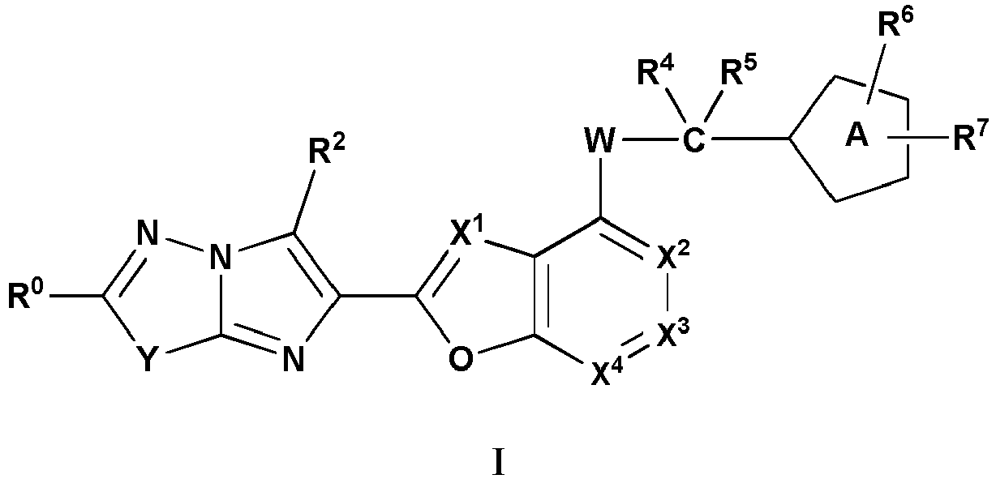
arba jo stereoizomeras, tautomeras, farmaciniu požiūriu priimtina druska arba solvatas, kur:
W yra O arba S;
R⁰ yra R¹;
Y yra S arba -CR⁸=CR⁹-;
R¹ yra nepriklausomai parinktas iš grupės, susidedančios iš:
H,
halogeno,
C₁-C₄ alkilo,
C₂-C₃ alkenilo,
C₂-C₃ alkinilo,
C₃-C₄ cikloalkilo,
C₁-C₄ alkoksi,
C₁-C₂ alkoksi-C₁-C₂ alkilo,
tetrahidrofuran-2-ilo;
C₁-C₄ alkiltio,
C₁-C₄ alkilNH-,
(C₁-C₄ alkil)₂N-,
halogen-C₁-C₂-alkilo, kuris turi 1 - 5 halogenus, kur halogenas yra F arba Cl,
halogen-C₃-C₄ cikloalkilo,
halogen-C₁-C₂ alkoksi, ir
halogen-C₁-C₂ alkiltio;
R⁸ ir R⁹ yra nepriklausomai parinkti iš grupės, susidedančios iš:
H,
halogeno,
C₁-C₄ alkilo,
C₁-C₄ alkoksi,
halogen-C₁-C₂ alkilo,
halogen-C₁-C₂ alkoksi,
CN, ir
OH;
su sąlyga, kad bent vienas iš R¹, R⁸ ir R⁹ yra skirtingas nei H;
R² yra parinktas iš grupės, susidedančios iš:
H,
halogeno,
C₁-C₄ alkilo,
C₁-C₄ alkoksi, ir
ciano;
X¹ yra parinktas iš grupės, susidedančios iš CH, N arba CR¹⁰;
X², X³ ir X⁴ yra nepriklausomai parinkti iš CR³ arba N;
R³ yra parinktas iš grupės, susidedančios iš H, C₁-C₄ alkilo, C₂-C₄ alkenilo, C₂-C₄ alkinilo, C₁-C₄ alkoksi, C₁-C₄ alkiltio, halogeno, OH, CN, OCF₃, OCHF₂, OCH₂F, C₁-C₂-alkoksi-C₁-C₂-alkoksi, halogen-C₁-C₃-alkilo, kuris turi 1 - 5 halogenus, benziloksi, pakeisto 0 - 3 grupėmis, nepriklausomai parinktomis iš grupės, susidedančios iš halogeno, C₁-C₄ alkoksi, C₁-C₄ alkilo, ciklopropilo, CF₃, OCF₃, 5 arba 6 narių heteroarilo, OH, OCHF₂, di-C₁-C₄-alkilamino ir ciano, ir -(CH₂)_{n}¹-fenilo, pakeisto 0 - 3 grupėmis, nepriklausomai parinktomis iš grupės, susidedančios iš halogeno, C₁-C₄ alkoksi, C₁-C₄ alkilo, ciklopropilo, CF₃, OCF₃, 5 arba 6 narių heteroarilo, OH, OCHF₂, di-C₁-C₄-alkilamino ir ciano;
R⁴ ir R⁵ yra nepriklausomai parinkti iš H ir C₁-C₆ alkilo, arba R⁴ ir R⁵ kartu su anglies atomu, prie kurio jie yra prijungti, gali sudaryti C₃-C₇ cikloalkilo žiedą;
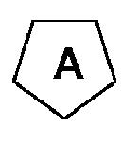
yra 5 narių heteroarilo žiedas, turintis bent vieną O, N arba S atomą;
R⁶ yra parinktas iš grupės, susidedančios iš H, halogeno, OCF₃, OCHF₂, OH, CN, NO₂, NR¹¹R¹², COOH, C₁-C₄ alkoksikarbonilo, (C=O)NR¹¹R¹², C₁-C₄ alkilsulfonilo, S(=O)₂NR¹¹R¹², ir C₁-C₅ alkilo, pakeisto 0 - 7 grupėmis, nepriklausomai parinktomis iš halogeno, CF₃, OCF₃, OH, hidroksi-C₁-C₄-alkilo, C₁-C₄ alkoksi, C₁-C₄ alkoksi-C₁-C₄ alkoksi, di-C₁-C₄-alkilaminofenil-C₁-C₄-alkilo, (di-C₁-C₄-alkoksi-C₁-C₄-alkil)-C₁-C₄-alkilo, di-C₁-C₄-alkilamino, C₃-C₆-cikloalkilo ir C₁-C₄ alkiltio, arba
R⁶ yra B-D-, kur D yra tiltelis, kuris yra parinktas iš:
viengubo ryšio,
-O-,
-S-,
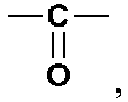
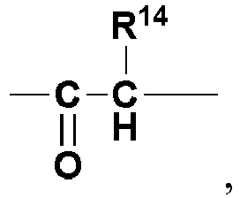
C₁-C₄ alkileno, pakeisto 0 - 4 grupėmis, nepriklausomai parinktomis iš halogeno arba OH,
C₁-C₄ alkilenoksi,
C₁-C₄ alkilentio,
C₁-C₄ alkilenoksi-C₁-C₄-alkileno,
C₁-C₄-alkilentio-C₁-C₄-alkileno,
-S-C₁-C₄-alkileno,
-O-C₁-C₄-alkileno,
C₂-C₆ alkenileno, ir
B yra parinktas iš grupės, susidedančios iš:
C₆-C₁₀ arilo, pakeisto 0 - 3 grupėmis, nepriklausomai parinktomis iš grupės, susidedančios iš halogeno, C₁-C₄ alkoksi, halogen-C₁-C₄ alkoksi, C₁-C₄ alkilo, halogen-C₁-C₄ alkilo, C₃-C₆ cikloalkilo, ciano, nitro, NR¹¹R¹², OH, C₁-C₄-alkilkarboniloksi-C₁-C₄-alkilo, hidroksi-C₁-C₄-alkilo, ciano-C₁-C₄-alkilo, COOR¹⁴, SO₂R¹⁴, (C=O)NR¹¹R¹², SO₂NR¹¹R¹², N(R¹³)(C=O)NR¹¹R¹², N(R¹³)(C=O)OR¹⁴, N(R¹³)(C=O)R¹⁴, NR¹³S(O)R¹⁴, NR¹³SO₂R¹⁴, O(C=O)NR¹¹R¹², O(C=O)OR¹⁴, O(C=O)R¹⁴, (C=O)OR¹⁴, ir 5 – 6 narių heteroarilo,
5 – 10 narių heteroarilo, pakeisto 0 - 3 grupėmis, nepriklausomai parinktomis iš grupės, susidedančios iš halogeno, C₁-C₄ alkoksi, halogen-C₁-C₄ alkoksi, C₁-C₄ alkilo, halogen-C₁-C₄ alkilo, C₃-C₆ cikloalkilo, ciano, nitro, NR¹¹R¹², OH, C₁-C₄-alkilkarboniloksi-C₁-C₄-alkilo, hidroksi-C₁-C₄-alkilo, COOR¹⁴, SO₂R¹⁴, (C=O)NR¹¹R¹², SO₂NR¹¹R¹², N(R¹³)(C=O)NR¹¹R¹², N(R¹³)(C=O)OR¹⁴, N(R¹³)(C=O)R¹⁴, NR¹³S(O)R¹⁴, NR¹³SO₂R¹⁴, O(C=O)NR¹¹R¹², O(C=O)OR¹⁴, O(C=O)R¹⁴, (C=O)OR¹⁴, 5 – 6 narių heteroarilo ir (CH₂)fenilo,
4 – 10 narių heterociklilo, turinčio anglies atomų ir 1 - 2 papildomus heteroatomus, parinktus iš N, O, ir S, ir pakeisto 0 - 3 grupėmis, nepriklausomai parinktomis iš grupės, susidedančios iš halogeno, okso, -(CHR¹³)_{n}¹-5 arba 6 narių heteroarilo, pakeisto 0 - 3 grupėmis, nepriklausomai parinktomis iš grupės, susidedančios iš halogeno, C₁-C₄ alkoksi, C₁-C₄ alkilo, ciklopropilo, CF₃, OCF₃, ir CF₂CH₃; NR¹³S(O)R¹⁴, NR¹³SO₂R¹⁴, -(CHR¹³)_{n}¹-4 – 10 narių heterociklilo, pakeisto 0 - 3 grupėmis, nepriklausomai parinktomis iš grupės, susidedančios iš halogeno, C₁-C₄ alkoksi, C₁-C₄ alkilo, ciklopropilo, CF₃, OCF₃, ir CF₂CH₃; OH, hidroksi-C₁-C₄-alkilo, C₁-C₄ alkoksi, halogen-C₁-C₄ alkoksi, di-C₁-C₄-alkilamino-C₁-C₄-alkilo, NR₁₁R₁₂, ciano, C₁-C₄ alkilo, halogen-C₁-C₄ alkilo, C₃-C₆ cikloalkilo, C₁-C₄-alkoksi-C₁-C₄-alkilo, C₃-C₆ cikloalkil-C₁-C₄-alkilkarbonilo, C₆-C₁₀ arilkarbonilo, C₁-C₄-alkilkarboniloksi-C₁-C₄-alkilo, COOR¹⁴, SO₂R¹⁴, (C=O)NR¹¹R¹², SO₂NR¹¹R¹², N(R¹³)(C=O)NR¹¹R¹², N(R¹³)(C=O)OR¹⁴, N(R¹³)(C=O)R¹⁴, O(C=O)NR¹¹R¹², O(C=O)OR¹⁴, O(C=O)R¹⁴, (C=O)OR¹⁴, ir C₆-C₁₀ arilo, pakeisto 0 - 3 grupėmis, nepriklausomai parinktomis iš grupės, susidedančios iš halogeno, C₁-C₄ alkoksi, C₁-C₄ alkilo, ciklopropilo, C₁-C₄-alkoksikarbonilo, (C=O)NR¹¹R¹², CF₃, OCF₃ ir CF₂CH₃;
C₃-C₆ cikloalkilo, kuris gali turėti neprisotintų jungčių, pakeisto 0 - 3 grupėmis, nepriklausomai parinktomis iš grupės, susidedančios iš halogeno, CF₃, OCF₃, 5 arba 6 narių heteroarilo, OH, okso, hidroksi-C₁-C₄-alkilo, C₆-C₁₀ arilo COOH, okso, C₁-C₄-alkoksikarbonilo, (C=O)NR¹¹R¹², NR¹¹R¹², ir C₁-C₄ alkilo; ir
C₅-C₁₁ spirocikloalkilo, kuris gali turėti neprisotintų jungčių, ir pasirinktinai turi 1 - 3 heteroatomus, parinktus iš O, N arba S, ir pakeisto 0 - 3 grupėmis, nepriklausomai parinktomis iš grupės, susidedančios iš halogeno, CF₃, OCF₃, 5 arba 6 narių heteroarilo, OH, hidroksi-C₁-C₄-alkilo, C₆-C₁₀ arilo ir C₁-C₄ alkilo;
R¹¹ ir R¹² kiekvienu atveju nepriklausomai yra parinkti iš grupės, susidedančios iš:
H,
C₁-C₄ alkilo,
halogen-C₁-C₄-alkilo,
C₂-C₄ alkenilo,
C₂-C₄ alkinilo,
-(CR¹⁴R¹⁴)_{n}¹-fenilo, pakeisto 0 - 3 grupėmis, nepriklausomai parinktomis iš grupės, susidedančios iš halogeno, C₁-C₄ alkoksi, C₁-C₄ alkilo, ciklopropilo, CF₃, OCF₃, 5 arba 6 narių heteroarilo, OH, OCHF₂, di-C₁-C₄-alkilamino ir ciano,
-(CHR¹³)_{n}¹-C₃-C₆-cikloalkilo, pakeisto 0 - 3 grupėmis, nepriklausomai parinktomis iš grupės, susidedančios iš halogeno, CF₃, OCF₃, 5 arba 6 narių heteroarilo, OH, hidroksi-C₁-C₄-alkilo ir C₁-C₄ alkilo,
-(CHR¹³)_{n}¹-4 – 10 narių heterociklilo, pakeisto 0 - 3 grupėmis,nepriklausomai parinktomis iš grupės, susidedančios iš halogeno, CF₃, OCF₃, 5 arba 6 narių heteroarilo, OH, okso, hidroksi-C₁-C₄-alkilo, ir C₁-C₄ alkilo,
-(CHR¹³)_{n}¹-5 – 10 narių heteroarilo, pakeisto 0 - 3 grupėmis, nepriklausomai parinktomis iš grupės, susidedančios iš halogeno, CF₃, OCF₃, 5 arba 6 narių heteroarilo, OH, hidroksi-C₁-C₄-alkilo ir C₁-C₄ alkilo,
di-C₁-C₄-alkilamino-C₁-C₄-alkilo,
C₁-C₄-alkilkarbonilamino-C₁-C₄-alkilo,
di-C₁-C₄-alkoksi-C₁-C₄-alkilo,
di-C₁-C₄-alkilaminofenilo,
hidroksi-C₁-C₄-alkilo,
ciano-C₁-C₄-alkilo,
C₁-C₄-alkoksi-C₁-C₄-alkilo,
C₁-C₄-alkoksikarbonil-C₁-C₄-alkilo,
C₁-C₄-alkoksikarbonilo,
C₁-C₄-alkilkarbonilo,
fenilkarbonilo;
C₁-C₄-alkoksikarbonilamino-C₁-C₄-alkilkarbonilo, di-C₁-C₄-alkilamino-C₁-C₄-alkilkarbonilo, amino-C₁-C₄-alkilkarbonilo,
4 – 10 narių heterociklilkarbonilo ir
alternatyviai, R¹¹ ir R¹², kai jie yra prie to paties azoto atomo, kartu sudaro 4 – 8 narių heterociklinį žiedą, turintį anglies atomus, pakeistus 0 - 3 grupėmis, nepriklausomai parinktomis iš grupės, susidedančios iš halogeno, CF₃, CHF₂, OCF₃, OCHF₂, OCH₂F, 5 arba 6 narių heteroarilo, OH, okso, hidroksi-C₁-C₄-alkilo, C₁-C₄ alkilo ir C₁-C₄ alkoksi, ir 0 - 2 papildomus heteroatomus, parinktus iš N, NR¹³, O ir S(O)_{p};
R¹³ kiekvienu atveju nepriklausomai yra parinktas iš grupės, susidedančios iš H, C₁-C₆ alkilo ir -(CH₂)fenilo;
R¹⁴ kiekvienu atveju nepriklausomai yra parinktas iš grupės, susidedančios iš H, C₁-C₆ alkilo, halogen-C₁-C₄-alkilo , C₁-C₄-alkoksikarbonilamino, (C₆-C₁₀ arilkarbonilamino), (5 – 10 narių heteroarilkarbonilamino) ir -(CH₂)_{n}¹fenilo, pakeisto 0 - 3 grupėmis, nepriklausomai parinktomis iš grupės, susidedančios iš halogeno, C₁-C₄ alkoksi, C₁-C₄ alkilo , ciklopropilo, CF₃, OCF₃, 5 arba 6 narių heteroarilo, OH, OCHF₂, di-C₁-C₄-alkilamino ir ciano,
R⁷ yra parinktas iš grupės, susidedančios iš H, halogeno, hidroksilo, okso, C₁-C₄ alkilo, hidroksi-C₁-C₄-alkilo, C₁-C₄-alkoksi-C₁-C₄-alkilo, halogen-C₁-C₄-alkilo, kuris turi 1 - 5 halogenus, C₁-C₄-alkoksi, ir halogen-C₁-C₄-alkoksi;
arba R⁶ ir R⁷ kartu su anglies atomais, prie kurių jie yra prijungti, sudaro C₆-C₁₀ arilo žiedą;
R¹⁰ yra parinktas iš grupės, susidedančios iš C₁-C₄ alkilo, halogeno, C₁-C₄ alkoksi ir halogen-C₁-C₂-alkilo, kuris turi 1 - 5 halogenus, kur halogenas yra F arba Cl;
n¹, kiekvienu atveju, yra parinktas iš 0, 1, 2, 3, 4 arba 5; ir
p, kiekvienu atveju, yra parinktas iš 0, 1 ir 2.

2. Junginys pagal 1 punktą, kur:
W yra O arba S;
R⁰ yra R¹;
Y yra S arba -CR⁸=CR⁹-;
R¹ yra nepriklausomai parinktas iš grupės, susidedančios iš:
H,
halogeno,
C₁-C₄ alkilo,
C₂-C₃ alkenilo,
C₂-C₃ alkinilo,
C₃-C₄ cikloalkilo,
C₁-C₄ alkoksi,
C₁-C₂ alkoksi-C₁-C₂ alkilo,
tetrahidrofuran-2-ilo;
C₁-C₄ alkiltio,
halogen-C₁-C₂-alkilo, kuris turi 1 - 5 halogenus, kur halogenas yra F arba Cl,
halogen-C₃-C₄ cikloalkilo,
halogen-C₁-C₂ alkoksi, ir
halogen-C₁-C₂ alkiltio;
R⁸ ir R⁹ yra nepriklausomai parinkti iš grupės, susidedančios iš:
H,
halogeno,
C₁-C₄ alkilo,
C₁-C₄ alkoksi,
halogen-C₁-C₂ alkilo,
halogen-C₁-C₂ alkoksi, ir
OH;
su sąlyga, kad bent vienas iš R¹, R⁸ ir R⁹ yra skirtingas nei H;
R² yra parinktas iš grupės, susidedančios iš:
H,
halogeno,
C₁-C₄ alkilo ir
C₁-C₄ alkoksi;
X¹ yra parinktas iš grupės, susidedančios iš CH, N arba CR¹⁰;
X², X³ ir X⁴ yra nepriklausomai parinkti iš CR³ arba N;
R³ yra parinktas iš grupės, susidedančios iš H, C₁-C₄ alkilo, C₂-C₄ alkenilo, C₂-C₄ alkinilo, C₁-C₄ alkoksi, C₁-C₄ alkiltio, halogeno, OH, CN, OCF₃, C₁-C₂-alkoksi-C₁-C₂-alkoksi, halogen-C₁-C₃-alkilo, kuris turi 1 - 5 halogenus, benziloksi, pakeisto 0 - 3 grupėmis, nepriklausomai parinktomis iš grupės, susidedančios iš halogeno, C₁-C₄ alkoksi, C₁-C₄ alkilo, ciklopropilo, CF₃, OCF₃, 5 arba 6 narių heteroarilo, OH, OCHF₂, di-C₁-C₄-alkilamino ir ciano, ir -(CH₂)_{n}¹-fenilo, pakeisto 0 - 3 grupėmis,nepriklausomai parinktomis iš grupės, susidedančios iš halogeno, C₁-C₄ alkoksi, C₁-C₄ alkilo, ciklopropilo, CF₃, OCF₃, 5 arba 6 narių heteroarilo, OH, OCHF₂, di-C₁-C₄-alkilamino ir ciano;
R⁴ ir R⁵ yra nepriklausomai parinkti iš H ir C₁-C₆ alkilo, arba R⁴ ir R⁵ kartu su anglies atomu, prie kurio jie yra prijungti, gali sudaryti C₃-C₇ cikloalkilo žiedą;
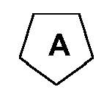
yra 5 narių heteroarilo žiedas, turintis bent vieną O, N arba S atomą;
R⁶ yra parinktas iš grupės, susidedančios iš H, halogeno, OCF₃, OCHF₂, OH, CN, NO₂, NR¹¹R¹², COOH, C₁-C₄ alkoksikarbonilo, (C=O)NR¹¹R¹², C₁-C₄ alkilsulfonilo ir C₁-C₅ alkilo, pakeisto 0 - 7 grupėmis, nepriklausomai parinktomis iš halogeno, CF₃, OCF₃, OH, hidroksi-C₁-C₄-alkilo, C₁-C₄ alkoksi, C₁-C₄ alkoksi-C₁-C₄ alkoksi, di-C₁-C₄-alkilaminofenil-C₁-C₄-alkilo, (di-C₁-C₄-alkoksi-C₁-C₄-alkil )-C₁-C₄-alkilo, di-C₁-C₄-alkilamino, C₃-C₆-cikloalkilo ir C₁-C₄ alkiltio, arba
R⁶ yra B-D-, kur D yra tiltelis, kuris yra parinktas iš:
viengubo ryšio,
-O-,
-S-,
C₁-C₄ alkileno, pakeisto 0 - 4 grupėmis, nepriklausomai parinktomis iš halogeno arba OH,
C₁-C₄ alkilenoksi,
C₁-C₄ alkilentio,
C₁-C₄ alkilenoksi-C₁-C₄-alkileno,
C₁-C₄-alkilentio-C₁-C₄-alkileno,
C₂-C₆ alkenileno, ir
B yra parinktas iš grupės, susidedančios iš:
C₆-C₁₀ arilo, pakeisto 0 - 3 grupėmis, nepriklausomai parinktomis iš grupės, susidedančios iš halogeno, C₁-C₄ alkoksi, halogen-C₁-C₄ alkoksi, C₁-C₄ alkilo, halogen-C₁-C₄ alkilo, C₃-C₆ cikloalkilo, ciano, nitro, NR¹¹R¹², OH, C₁-C₄-alkilkarboniloksi-C₁-C₄-alkilo, hidroksi-C₁-C₄-alkilo, COOR¹⁴, SO₂R¹⁴, (C=O)NR¹¹R¹², SO₂NR¹¹R¹², N(R¹³)(C=O)NR¹¹R¹², N(R¹³)(C=O)OR¹⁴, N(R¹³)(C=O)R¹⁴, NR¹³S(O)R¹⁴, NR¹³SO₂R¹⁴, O(C=O)NR¹¹R¹², O(C=O)OR¹⁴, O(C=O)R¹⁴, (C=O)OR¹⁴, ir 5 – 6 narių heteroarilo,
5 – 10 narių heteroarilo, pakeisto 0 - 3 grupėmis, nepriklausomai parinktomis iš grupės, susidedančios iš halogeno, C₁-C₄ alkoksi, halogen-C₁-C₄ alkoksi, C₁-C₄ alkilo, halogen-C₁-C₄ alkilo, C₃-C₆ cikloalkilo , ciano, nitro, NR¹¹R¹², OH, C₁-C₄-alkilkarboniloksi-C₁-C₄-alkilo, hidroksi-C₁-C₄-alkilo, COOR¹⁴, SO₂R¹⁴, (C=O)NR¹¹R¹², SO₂NR¹¹R¹², N(R¹³)(C=O)NR¹¹R¹², N(R¹³)(C=O)OR¹⁴, N(R¹³)(C=O)R¹⁴, NR¹³S(O)R¹⁴, NR¹³SO₂R¹⁴, O(C=O)NR¹¹R¹², O(C=O)OR¹⁴, O(C=O)R¹⁴, (C=O)OR¹⁴, 5 – 6 narių heteroarilo ir (CH₂)fenilo,
4 – 10 narių heterociklilo, turinčio anglies atomų ir 1 - 2 papildomus heteroatomus, parinktus iš N, O, ir S, ir pakeisto 0 - 3 grupėmis, nepriklausomai parinktomis iš grupės, susidedančios iš halogeno, okso, -(CHR¹³)_{n}¹-5 arba 6 narių heteroarilo, pakeisto 0 - 3 grupėmis, nepriklausomai parinktomis iš grupės, susidedančios iš halogeno, C₁-C₄ alkoksi, C₁-C₄ alkilo, ciklopropilo, CF₃, OCF₃, ir CF₂CH₃; NR¹³S(O)R¹⁴, NR¹³SO₂R¹⁴, -(CHR¹³)_{n}¹-4 – 10 narių heterociklilo, pakeisto 0 - 3 grupėmis, nepriklausomai parinktomis iš grupės, susidedančios iš halogeno, C₁-C₄ alkoksi, C₁-C₄ alkilo, ciklopropilo, CF₃, OCF₃, ir CF₂CH₃; OH, hidroksi-C₁-C₄-alkilo, C₁-C₄ alkoksi, halogen-C₁-C₄ alkoksi, di-C₁-C₄-alkilamino-C₁-C₄-alkilo, NR₁₁R₁₂, ciano, C₁-C₄ alkilo, halogen-C₁-C₄ alkilo, C₃-C₆ cikloalkilo, C₁-C₄-alkoksi-C₁-C₄-alkilo, C₃-C₆ cikloalkil-C₁-C₄-alkilkarbonilo, C₆-C₁₀ arilkarbonilo, C₁-C₄-alkilkarboniloksi-C₁-C₄-alkilo, COOR¹⁴, SO₂R¹⁴ (C=O)NR¹¹R¹², SO₂NR¹¹R¹², N(R¹³)(C=O)NR¹¹R¹², N(R¹³)(C=O)OR¹⁴, N(R¹³)(C=O)R¹⁴, O(C=O)NR¹¹R¹², O(C=O)OR¹⁴, O(C=O)R¹⁴, (C=O)OR¹⁴, ir C₆-C₁₀ arilo, pakeisto 0 - 3 grupėmis, nepriklausomai parinktomis iš grupės, susidedančios iš halogeno, C₁-C₄ alkoksi, C₁-C₄ alkilo, ciklopropilo, C₁-C₄-alkoksikarbonilo, (C=O)NR¹¹R¹² CF₃, OCF₃, ir CF₂CH₃;
C₃-C₆ cikloalkilo, kuris gali turėti nesočių jungčių, pakeisto 0 - 3 grupėmis, nepriklausomai parinktomis iš grupės, susidedančios iš halogeno, CF₃, OCF₃, 5 arba 6 narių heteroarilo, OH, okso, hidroksi-C₁-C₄-alkilo, C₆-C₁₀ arilo, COOH, okso, C₁-C₄-alkoksikarbonilo, (C=O)NR¹¹R¹², ir C₁-C₄ alkilo; ir
C₅-C₁₁ spirocikloalkilo, kuris gali turėti nesočių jungčių, ir pasirinktinai turi 1 - 3 heteroatomus, parinktus iš O, N arba S, ir pakeisto 0 - 3 grupėmis, nepriklausomai parinktomis iš grupės, susidedančios iš halogeno, CF₃, OCF₃, 5 arba 6 narių heteroarilo, OH, hidroksi-C₁-C₄-alkilo, C₆-C₁₀ arilo ir C₁-C₄ alkilo;
R¹¹ ir R¹² kiekvienu atveju nepriklausomai yra parinkti iš grupės, susidedančios iš:
H,
C₁-C₄ alkilo,
halogen-C₁-C₄-alkilo,
C₂-C₄ alkenilo,
C₂-C₄ alkinilo,
-(CR¹⁴R¹⁴)_{n}¹-fenilo, pakeisto 0 - 3 grupėmis, nepriklausomai parinktomis iš grupės, susidedančios iš halogeno, C₁-C₄ alkoksi, C₁-C₄ alkilo, ciklopropilo, CF₃, OCF₃, 5 arba 6 narių heteroarilo, OH, OCHF₂, di-C₁-C₄-alkilamino ir ciano,
-(CHR¹³)_{n}¹-C₃-C₆-cikloalkilo, pakeisto 0 - 3 grupėmis, nepriklausomai parinktomis iš grupės, susidedančios iš halogeno, CF₃, OCF₃, 5 arba 6 narių heteroarilo, OH, hidroksi-C₁-C₄-alkilo ir C₁-C₄ alkilo,
-(CHR¹³)_{n}¹-4 – 10 narių heterociklilo, pakeisto 0 - 3 grupėmis, nepriklausomai parinktomis iš grupės, susidedančios iš halogeno, CF₃, OCF₃, 5 arba 6 narių heteroarilo, OH, okso, hidroksi-C₁-C₄-alkilo ir C₁-C₄ alkilo,
-(CHR¹³)_{n}¹-5 – 10 narių heteroarilo, pakeisto 0 - 3 grupėmis, nepriklausomai parinktomis iš grupės, susidedančios iš halogeno, CF₃, OCF₃, 5 arba 6 narių heteroarilo, OH, hidroksi-C₁-C₄-alkilo ir C₁-C₄ alkilo,
di-C₁-C₄-alkilamino-C₁-C₄-alkilo,
di-C₁-C₄-alkoksi-C₁-C₄-alkilo,
hidroksi-C₁-C₄-alkilo,
ciano-C₁-C₄-alkilo,
C₁-C₄-alkoksi-C₁-C₄-alkilo,
C₁-C₄-alkoksikarbonil-C₁-C₄-alkilo,
C₁-C₄-alkoksikarbonilo,
C₁-C₄-alkilkarbonilo,
fenilkarbonilo;
C₁-C₄-alkoksikarbonilamino-C₁-C₄-alkilkarbonilo,
di-C₁-C₄-alkilamino-C₁-C₄-alkilkarbonilo,
amino-C₁-C₄-alkilkarbonilo,
4 – 10 narių heterociklilkarbonilo, ir
alternatyviai, R¹¹ ir R¹², kai jie yra prie to paties azoto atomo, kartu sudaro 4 – 8 narių heterociklinį žiedą, turintį anglies atomus, pakeistus 0 - 3 grupėmis, nepriklausomai parinktomis iš grupės, susidedančios iš halogeno, CF₃, CHF₂, OCF₃, OCHF₂, OCH₂F, 5 arba 6 narių heteroarilo, OH, okso, hidroksi-C₁-C₄-alkilo, C₁-C₄ alkilo ir C₁-C₄ alkoksi, ir 0 - 2 papildomus heteroatomus, parinktus iš N, NR¹³, O ir S(O)_{p};
R¹³ kiekvienu atveju nepriklausomai yra parinktas iš grupės, susidedančios iš H, C₁-C₆ alkilo ir -(CH₂)fenilo;
R¹⁴ kiekvienu atveju nepriklausomai yra parinktas iš grupės, susidedančios iš H, C₁-C₆ alkilo, halogen-C₁-C₄-alkilo, C₁-C₄-alkoksikarbonilamino, (C₆-C₁₀ arilkarbonilamino), (5 – 10 narių heteroarilkarbonilamino) ir -(CH₂)_{n}¹fenilo, pakeisto 0 - 3 grupėmis, nepriklausomai parinktomis iš grupės, susidedančios iš halogeno, C₁-C₄ alkoksi, C₁-C₄ alkilo, ciklopropilo, CF₃, OCF₃, 5 arba 6 narių heteroarilo, OH, OCHF₂, di-C₁-C₄-alkilamino, ir ciano,
R⁷ yra parinktas iš grupės, susidedančios iš H, halogeno, hidroksilo, okso, C₁-C₄ alkilo, hidroksi-C₁-C₄-alkilo, C₁-C₄-alkoksi-C₁-C₄-alkilo, halogen-C₁-C₄-alkilo, kuris turi 1 - 5 halogenus, C₁-C₄-alkoksi ir halogen-C₁-C₄-alkoksi;
R¹⁰ yra parinktas iš grupės, susidedančios iš C₁-C₄ alkilo, halogeno, C₁-C₄ alkoksi ir halogen-C₁-C₂-alkilo, kuris turi 1 - 5 halogenus, kur halogenas yra F arba Cl;
n¹, kiekvienu atveju yra parinktas iš 0, 1, 2, 3, 4 arba 5; ir
p, kiekvienu atveju yra parinktas iš 0, 1 ir 2.

3. Junginys pagal 1 punktą, kur:
W yra O arba S;
R⁰ yra R¹;
Y yra S arba -CR⁸=CR⁹-;
R¹ yra nepriklausomai parinktas iš grupės, susidedančios iš:
H,
halogeno,
C₁-C₄ alkilo,
C₂-C₃ alkenilo,
C₂-C₃ alkinilo,
C₃-C₄ cikloalkilo,
C₁-C₄ alkoksi,
C₁-C₄ alkiltio,
halogen-C₁-C₂-alkilo, kuris turi 1 - 5 halogenus, kur halogenas yra F arba Cl,
halogen-C₃-C₄ cikloalkilo,
halogen-C₁-C₂ alkoksi ir
halogen-C₁-C₂ alkiltio;
R⁸ ir R⁹ yra nepriklausomai parinkti iš grupės, susidedančios iš:
H,
halogeno,
C₁-C₄ alkilo,
C₁-C₄ alkoksi,
halogen-C₁-C₂ alkilo, ir
halogen-C₁-C₂ alkoksi;
su sąlyga, kad bent vienas iš R¹, R⁸ ir R⁹ yra skirtingas nei H;
R² yra parinktas iš grupės, susidedančios iš:
H,
halogeno ir
C₁-C₄ alkilo;
X¹ yra parinktas iš grupės, susidedančios iš CH, N arba CR¹⁰;
X², X³ ir X⁴ yra nepriklausomai parinkti iš CR³ arba N;
R³ yra parinktas iš grupės, susidedančios iš H, C₁-C₄ alkilo, C₂-C₄ alkenilo, C₂-C₄ alkinilo, C₁-C₄ alkoksi, C₁-C₄ alkiltio, halogeno, OH, CN, OCF₃, C₁-C₂-alkoksi-C₁-C₂-alkoksi, halogen-C₁-C₃-alkilo, kuris turi 1 - 5 halogenus, ir -(CH₂)_{n}¹-fenilo, pakeisto 0 - 3 grupėmis, nepriklausomai parinktomis iš grupės, susidedančios iš halogeno, C₁-C₄ alkoksi, C₁-C₄ alkilo, ciklopropilo, CF₃, OCF₃, 5 arba 6 narių heteroarilo, OH, OCHF₂, di-C₁-C₄-alkilamino, ir ciano;
R⁴ ir R⁵ yra nepriklausomai parinkti iš H ir C₁-C₆ alkilo, arba R⁴ ir R⁵ kartu su anglies atomu, prie kurio jie yra prijungti, gali sudaryti C₃-C₇ cikloalkilo žiedą;
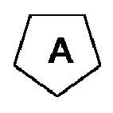
yra 5 narių heteroarilo žiedas, turintis bent vieną O, N arba S atomą;
R⁶ yra parinktas iš grupės, susidedančios iš H, halogeno, OCF₃, OCHF₂, OH, CN, NO₂, NR¹¹R¹², COOH, C₁-C₄ alkoksikarbonilo, (C=O)NR¹¹R¹² ir C₁-C₅ alkilo, pakeisto 0 - 7 grupėmis, nepriklausomai parinktomis iš halogeno, CF₃, OCF₃, OH, hidroksi-C₁-C₄-alkilo, C₁-C₄ alkoksi, C₁-C₄ alkoksi-C₁-C₄ alkoksi, di-C₁-C₄-alkilaminofenil-C₁-C₄-alkilo, (di-C₁-C₄-alkoksi-C₁-C₄-alkil)-C₁-C₄-alkilo, di-C₁-C₄-alkilamino, C₃-C₆-cikloalkilo, ir C₁-C₄ alkiltio, arba
R⁶ yra B-D-, kur D yra tiltelis, kuris yra parinktas iš:
viengubo ryšio,
-O-,
-S-,
C₁-C₄ alkileno, pakeisto 0 - 4 grupėmis, nepriklausomai parinktomis iš halogeno arba OH,
C₁-C₄ alkilenoksi,
C₁-C₄ alkilentio,
C₂-C₆ alkenileno ir
B yra parinktas iš grupės, susidedančios iš:
C₆-C₁₀ arilo, pakeisto 0 - 3 grupėmis, nepriklausomai parinktomis iš grupės, susidedančios iš halogeno, C₁-C₄ alkoksi, halogen-C₁-C₄ alkoksi, C₁-C₄ alkilo, halogen-C₁-C₄ alkilo, C₃-C₆ cikloalkilo, ciano, nitro, NR¹¹R¹², OH, C₁-C₄-alkilkarboniloksi-C₁-C₄-alkilo, hidroksi-C₁-C₄-alkilo, COOR¹⁴, SO₂R¹⁴ (C=O)NR¹¹R¹², SO₂NR¹¹R¹², N(R¹³)(C=O)NR¹¹R¹², N(R¹³)(C=O)OR¹⁴, N(R¹³)(C=O)R¹⁴, NR¹³S(O)R¹⁴, NR¹³SO₂R¹⁴, O(C=O)NR¹¹R¹², O(C=O)OR¹⁴, O(C=O)R¹⁴, (C=O)OR¹⁴ ir 5 – 6 narių heteroarilo,
5 – 10 narių heteroarilo, pakeisto 0 - 3 grupėmis, nepriklausomai parinktomis iš grupės, susidedančios iš halogeno, C₁-C₄ alkoksi, halogen-C₁-C₄ alkoksi, C₁-C₄ alkilo, halogen-C₁-C₄ alkilo, C₃-C₆ cikloalkilo, ciano, nitro, NR¹¹R¹², OH, C₁-C₄-alkilkarboniloksi-C₁-C₄-alkilo, hidroksi-C₁-C₄-alkilo, COOR¹⁴ SO₂R¹⁴ (C=O)NR¹¹R¹², SO₂NR¹¹R¹², N(R¹³)(C=O)NR¹¹R¹², N(R¹³)(C=O)OR¹⁴, N(R¹³)(C=O)R¹⁴, NR¹³S(O)R¹⁴, NR¹³SO₂R¹⁴, O(C=O)NR¹¹R¹², O(C=O)OR¹⁴, O(C=O)R¹⁴, (C=O)OR¹⁴, 5 – 6 narių heteroarilo ir (CH₂)fenilo,
4 – 10 narių heterociklilo, turinčio anglies atomų ir 1 - 2 papildomus heteroatomus, parinktus iš N, O, ir S, ir pakeisto 0 - 3 grupėmis, nepriklausomai parinktomis iš grupės, susidedančios iš halogeno, okso, -(CHR¹³)_{n}¹-5 arba 6 narių heteroarilo, pakeisto 0 - 3 grupėmis, nepriklausomai parinktomis iš grupės, susidedančios iš halogeno, C₁-C₄ alkoksi, C₁-C₄ alkilo, ciklopropilo, CF₃, OCF₃, ir CF₂CH₃; NR¹³S(O)R¹⁴, NR¹³SO₂R¹⁴, -(CHR¹³)_{n}¹-4 – 10 narių heterociklilo, pakeisto 0 - 3 grupėmis, nepriklausomai parinktomis iš grupės, susidedančios iš halogeno, C₁-C₄ alkoksi, C₁-C₄ alkilo, ciklopropilo, CF₃, OCF₃, ir CF₂CH₃; OH, hidroksi-C₁-C₄-alkilo, C₁-C₄ alkoksi, halogen-C₁-C₄ alkoksi, di-C₁-C₄-alkilamino-C₁-C₄-alkilo, NR₁₁R₁₂, ciano, C₁-C₄ alkilo, halogen-C₁-C₄ alkilo, C₃-C₆ cikloalkilo, C₁-C₄-alkoksi-C₁-C₄-alkilo, C₃-C₆ cikloalkil-C₁-C₄-alkilkarbonilo, C₆-C₁₀ arilkarbonilo, C₁-C₄-alkilkarboniloksi-C₁-C₄-alkilo, COOR¹⁴, SO₂R¹⁴(C=O)NR¹¹R¹², SO₂NR¹¹R¹², N(R¹³)(C=O)NR¹¹R¹², N(R¹³)(C=O)OR¹⁴, N(R¹³)(C=O)R¹⁴, O(C=O)NR¹¹R¹², O(C=O)OR¹⁴, O(C=O)R¹⁴, (C=O)OR¹⁴, ir C₆-C₁₀ arilo, pakeisto 0 - 3 grupėmis, nepriklausomai parinktomis iš grupės, susidedančios iš halogeno, C₁-C₄ alkoksi, C₁-C₄ alkilo, ciklopropilo, C₁-C₄-alkoksikarbonilo, (C=O)NR¹¹R¹² CF₃, OCF₃, ir CF₂CH₃;
C₃-C₆ cikloalkilo, kuris gali turėti nesočių jungčių, pakeisto 0 - 3 grupėmis, nepriklausomai parinktomis iš grupės, susidedančios iš halogeno, CF₃, OCF₃, 5 arba 6 narių heteroarilo, OH, okso, hidroksi-C₁-C₄-alkilo, C₆-C₁₀ arilo, COOH, okso, C₁-C₄-alkoksikarbonilo, (C=O)NR¹¹R¹², ir C₁-C₄ alkilo; ir
C₅-C₁₁ spirocikloalkilo, kuris gali turėti neprisotintų jungčių ir pasirinktinai turi 1 - 3 heteroatomus, parinktus iš O, N arba S, ir pakeisto 0 - 3 grupėmis, nepriklausomai parinktomis iš grupės, susidedančios iš halogeno, CF₃, OCF₃, 5 arba 6 narių heteroarilo, OH, hidroksi-C₁-C₄-alkilo, C₆-C₁₀ arilo ir C₁-C₄ alkilo;
R¹¹ ir R¹² kiekvienu atveju nepriklausomai yra parinkti iš grupės, susidedančios iš:
H,
C₁-C₄ alkilo,
halogen-C₁-C₄-alkilo,
C₂-C₄ alkenilo,
-(CR¹⁴R¹⁴)_{n}¹-fenilo, pakeisto 0 - 3 grupėmis, nepriklausomai parinktomis iš grupės, susidedančios iš halogeno, C₁-C₄ alkoksi, C₁-C₄ alkilo, ciklopropilo, CF₃, OCF₃, 5 arba 6 narių heteroarilo, OH, OCHF₂, di-C₁-C₄-alkilamino ir ciano,
-(CHR¹³)_{n}¹-C₃-C₆-cikloalkilo, pakeisto 0 - 3 grupėmis, nepriklausomai parinktomis iš grupės, susidedančios iš halogeno, CF₃, OCF₃, 5 arba 6 narių heteroarilo, OH, hidroksi-C₁-C₄-alkilo, ir C₁-C₄ alkilo,
-(CHR¹³)_{n}¹-4 – 10 narių heterociklilo, pakeisto 0 - 3 grupėmis, nepriklausomai parinktomis iš grupės, susidedančios iš halogeno, CF₃, OCF₃, 5 arba 6 narių heteroarilo, OH, okso, hidroksi-C₁-C₄-alkilo ir C₁-C₄ alkilo,
-(CHR¹³)_{n}¹-5 – 10 narių heteroarilo, pakeisto 0 - 3 grupėmis, nepriklausomai parinktomis iš grupės, susidedančios iš halogeno, CF₃, OCF₃, 5 arba 6 narių heteroarilo, OH, hidroksi-C₁-C₄-alkilo, ir C₁-C₄ alkilo,
di-C₁-C₄-alkilamino-C₁-C₄-alkilo,
di-C₁-C₄-alkoksi-C₁-C₄-alkilo,
hidroksi-C₁-C₄-alkilo,
ciano-C₁-C₄-alkilo,
C₁-C₄-alkoksi-C₁-C₄-alkilo,
C₁-C₄-alkoksikarbonil-C₁-C₄-alkilo,
C₁-C₄-alkoksikarbonilo,
C₁-C₄-alkilkarbonilo,
fenilkarbonilo;
C₁-C₄-alkoksikarbonilamino-C₁-C₄-alkilkarbonilo,
di-C₁-C₄-alkilamino-C₁-C₄-alkilkarbonilo,
amino-C₁-C₄-alkilkarbonilo,
4 – 10 narių heterociklilkarbonilo ir
alternatyviai, R¹¹ ir R¹², kai jie yra prie to paties azoto atomo, kartu sudaro 4 – 8 narių heterociklinį žiedą, turintį anglies atomus, pakeistus 0 - 3 grupėmis, nepriklausomai parinktomis iš grupės, susidedančios iš halogeno, CF₃, CHF₂, OCF₃, OCHF₂, OCH₂F, 5 arba 6 narių heteroarilo, OH, okso, hidroksi-C₁-C₄-alkilo, C₁-C₄ alkilo ir C₁-C₄ alkoksi, ir 0 - 2 papildomus heteroatomus, parinktus iš N, NR¹³, O ir S(O)_{p};
R¹³ kiekvienu atveju nepriklausomai yra parinktas iš grupės, susidedančios iš H, C₁-C₆ alkilo ir -(CH₂)fenilo;
R¹⁴ kiekvienu atveju nepriklausomai yra parinktas iš grupės, susidedančios iš H, C₁-C₆ alkilo, halogen-C₁-C₄-alkilo, C₁-C₄-alkoksikarbonilamino, (C₆-C₁₀ arilkarbonilamino) ir -(CH₂)_{n}¹fenilo, pakeisto 0 - 3 grupėmis, nepriklausomai parinktomis iš grupės, susidedančios iš halogeno, C₁-C₄ alkoksi, C₁-C₄ alkilo, ciklopropilo, CF₃, OCF₃, 5 arba 6 narių heteroarilo, OH, OCHF₂, di-C₁-C₄-alkilamino, ir ciano,
R⁷ yra parinktas iš grupės, susidedančios iš H, halogeno, hidroksilo, okso, C₁-C₄ alkilo, hidroksi-C₁-C₄-alkilo, C₁-C₄-alkoksi-C₁-C₄-alkilo, halogen-C₁-C₄-alkilo, kuris turi 1 - 5 halogenus, ir C₁-C₄-alkoksi;
R¹⁰ yra parinktas iš grupės, susidedančios iš C₁-C₄ alkilo, halogeno ir halogen-C₁-C₂-alkilo, kuris turi 1 - 5 halogenus, kur halogenas yra F arba Cl;
n¹, kiekvienu atveju yra parinktas iš 0, 1, 2, 3 arba 4; ir
p, kiekvienu atveju yra parinktas iš 0, 1 ir 2.

4. Junginys pagal 1 punktą, kur:
W yra O;
R⁰ yra R¹;
Y yra S arba -CR⁸=CR⁹-;
R¹ yra nepriklausomai parinktas iš grupės, susidedančios iš:
H,
halogeno,
C₁-C₄ alkilo,
C₂-C₃ alkenilo
C₂-C₃ alkinilo,
C₃-C₄ cikloalkilo,
C₁-C₄ alkoksi,
C₁-C₄ alkiltio,
halogen-C₁-C₂-alkilo, kuris turi 1 - 5 halogenus, kur halogenas yra F arba Cl, ir
halogen-C₃-C₄ cikloalkilo;
R⁸ ir R⁹ yra nepriklausomai parinkti iš grupės, susidedančios iš:
H,
halogeno,
C₁-C₄ alkilo,
C₁-C₄ alkoksi, ir
halogen-C₁-C₂ alkilo;
su sąlyga, kad bent vienas iš R¹, R⁸ ir R⁹ yra skirtingas nei H;
R² yra parinktas iš grupės, susidedančios iš:
H,
halogeno, ir
C₁-C₄ alkilo;
X¹ yra parinktas iš grupės, susidedančios iš CH, N arba CR¹⁰;
X², X³ ir X⁴ yra nepriklausomai parinkti iš CR³;
R³ yra parinktas iš grupės, susidedančios iš H, C₁-C₄ alkilo, C₁-C₄ alkoksi, C₁-C₄ alkiltio, halogeno, OH, CN, OCF₃, C₁-C₂-alkoksi-C₁-C₂-alkoksi, halogen-C₁-C₃-alkilo, kuris turi 1 - 5 halogenus, ir -(CH₂)_{n}¹-fenilo, pakeisto 0 - 3 grupėmis, nepriklausomai parinktomis iš grupės, susidedančios iš halogeno, C₁-C₄ alkoksi, C₁-C₄ alkilo, ciklopropilo, CF₃, OCF₃, 5 arba 6 narių heteroarilo, OH, OCHF₂, di-C₁-C₄-alkilamino ir ciano;
R⁴ ir R⁵ yra nepriklausomai parinkti iš H ir C₁-C₆ alkilo;
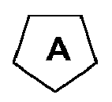
yra 5 narių heteroarilo žiedas, turintis bent vieną O, N arba S atomą;
R⁶ yra parinktas iš grupės, susidedančios iš H, halogeno, OCF₃, OCHF₂, OH, CN, NO₂, NR¹¹R¹², C₁-C₄ alkoksikarbonilo, (C=O)NR¹¹R¹² ir C₁-C₅ alkilo, pakeisto 0 - 7 grupėmis, nepriklausomai parinktomis iš halogeno, CF₃, OCF₃, OH, hidroksi-C₁-C₄-alkilo, C₁-C₄ alkoksi, C₁-C₄ alkoksi-C₁-C₄ alkoksi, di-C₁-C₄-alkilaminofenil-C₁-C₄-alkilo, (di-C₁-C₄-alkoksi-C₁-C₄-alkil)-C₁-C₄-alkilo, di-C₁-C₄-alkilamino, C₃-C₆-cikloalkilo ir C₁-C₄ alkiltio, arba
R⁶ yra B-D-, kur D yra tiltelis, kuris yra parinktas iš:
viengubo ryšio,
-O-,
-S-,
C₁-C₄ alkileno, pakeisto 0 - 4 grupėmis, nepriklausomai parinktomis iš halogeno arba OH,
C₁-C₄ alkilenoksi,
C₂-C₆ alkenileno ir
B yra parinktas iš grupės, susidedančios iš:
C₆-C₁₀ arilo, pakeisto 0 - 3 grupėmis, nepriklausomai parinktomis iš grupės, susidedančios iš halogeno, C₁-C₄ alkoksi, halogen-C₁-C₄ alkoksi, C₁-C₄ alkilo, halogen-C₁-C₄ alkilo, C₃-C₆ cikloalkilo, ciano, nitro, NR¹¹R¹², OH, C₁-C₄-alkilkarboniloksi-C₁-C₄-alkilo, hidroksi-C₁-C₄-alkilo, COOR¹⁴SO₂R¹⁴ (C=O)NR¹¹R¹², SO₂NR¹¹R¹², N(R¹³)(C=O)NR¹¹R¹², N(R¹³)(C=O)OR¹⁴, N(R¹³)(C=O)R¹⁴, NR¹³S(O)R¹⁴, NR¹³SO₂R¹⁴, O(C=O)NR¹¹R¹², O(C=O)OR¹⁴, O(C=O)R¹⁴, (C=O)OR¹⁴ ir 5 – 6 narių heteroarilo,
5 – 10 narių heteroarilo, pakeisto 0 - 3 grupėmis, nepriklausomai parinktomis iš grupės, susidedančios iš halogeno, C₁-C₄ alkoksi, halogen-C₁-C₄ alkoksi, C₁-C₄ alkilo, halogen-C₁-C₄ alkilo, C₃-C₆ cikloalkilo, ciano, nitro, NR¹¹R¹², OH, C₁-C₄-alkilkarboniloksi-C₁-C₄-alkilo, hidroksi-C₁-C₄-alkilo, COOR¹⁴, SO₂R¹⁴ (C=O)NR¹¹R¹², SO₂NR¹¹R¹², N(R¹³)(C=O)NR¹¹R¹², N(R¹³)(C=O)OR¹⁴, N(R¹³)(C=O)R¹⁴, NR¹³S(O)R¹⁴, NR¹³SO₂R¹⁴, O(C=O)NR¹¹R¹², O(C=O)OR¹⁴, O(C=O)R¹⁴, (C=O)OR¹⁴, 5 – 6 narių heteroarilo, ir (CH₂)fenilo,
4 – 10 narių heterociklilo, turinčio anglies atomų ir 1 - 2 papildomus heteroatomus, parinktus iš N, O, ir S, ir pakeisto 0 - 3 grupėmis, nepriklausomai parinktomis iš grupės, susidedančios iš halogeno, okso, -(CHR¹³)_{n}¹-5 arba 6 narių heteroarilo, pakeisto 0 - 3 grupėmis, nepriklausomai parinktomis iš grupės, susidedančios iš halogeno, C₁-C₄ alkoksi, C₁-C₄ alkilo, ciklopropilo, CF₃, OCF₃, ir CF₂CH₃; NR¹³S(O)R¹⁴, NR¹³SO₂R¹⁴, -(CHR¹³)_{n}¹-4 – 10 narių heterociklilo, pakeisto 0 - 3 grupėmis, nepriklausomai parinktomis iš grupės, susidedančios iš halogeno, C₁-C₄ alkoksi, C₁-C₄ alkilo, ciklopropilo, CF₃, OCF₃, ir CF₂CH₃; OH, hidroksi-C₁-C₄-alkilo, C₁-C₄ alkoksi, halogen-C₁-C₄ alkoksi, di-C₁-C₄-alkilamino-C₁-C₄-alkilo, NR₁₁R₁₂, ciano, C₁-C₄ alkilo, halogen-C₁-C₄ alkilo, C₃-C₆ cikloalkilo, C₁-C₄-alkoksi-C₁-C₄-alkilo, C₃-C₆ cikloalkil-C₁-C₄-alkilkarbonilo, C₆-C₁₀ arilkarbonilo, C₁-C₄-alkilkarboniloksi-C₁-C₄-alkilo, COOR¹⁴, SO₂R¹⁴, (C=O)NR¹¹R¹², SO₂NR¹¹R¹², N(R¹³)(C=O)NR¹¹R¹², N(R¹³)(C=O)OR¹⁴, N(R¹³)(C=O)R¹⁴, O(C=O)NR¹¹R¹², O(C=O)OR¹⁴, O(C=O)R¹⁴, (C=O)OR¹⁴, ir C₆-C₁₀ arilo, pakeisto 0 - 3 grupėmis, nepriklausomai parinktomis iš grupės, susidedančios iš halogeno, C₁-C₄ alkoksi, C₁-C₄ alkilo, ciklopropilo, C₁-C₄-alkoksikarbonilo, (C=O)NR¹¹R¹², CF₃, OCF₃, ir CF₂CH₃;
C₃-C₆ cikloalkilo, kuris gali turėti neprisotintų jungčių, pakeisto 0 - 3 grupėmis, nepriklausomai parinktomis iš grupės, susidedančios iš halogeno, CF₃, OCF₃, 5 arba 6 narių heteroarilo, OH, okso, hidroksi-C₁-C₄-alkilo, C₆-C₁₀ arilo, COOH, okso, C₁-C₄-alkoksikarbonilo, (C=O)NR¹¹R¹² ir C₁-C₄ alkilo; ir
C₅-C₁₁ spirocikloalkilo, kuris gali turėti neprisotintų jungčių, ir pasirinktinai turi 1 - 3 heteroatomus, parinktus iš O, N arba S, ir pakeisto 0 - 3 grupėmis, nepriklausomai parinktomis iš grupės, susidedančios iš halogeno, CF₃, OCF₃, 5 arba 6 narių heteroarilo, OH, hidroksi-C₁-C₄-alkilo, C₆-C₁₀ arilo, ir C₁-C₄ alkilo;
R¹¹ ir R¹² kiekvienu atveju nepriklausomai yra parinkti iš grupės, susidedančios iš:
H,
C₁-C₄ alkilo,
halogen-C₁-C₄-alkilo,
C₂-C₄ alkenilo,
-(CR¹⁴R¹⁴)_{n}¹-fenilo, pakeisto 0 - 3 grupėmis, nepriklausomai parinktomis iš grupės, susidedančios iš halogeno, C₁-C₄ alkoksi, C₁-C₄ alkilo, ciklopropilo, CF₃, OCF₃, 5 arba 6 narių heteroarilo, OH, OCHF₂, di-C₁-C₄-alkilamino ir ciano,
-(CHR¹³)_{n}¹-C₃-C₆-cikloalkilo, pakeisto 0 - 3 grupėmis, nepriklausomai parinktomis iš grupės, susidedančios iš halogeno, CF₃, OCF₃, 5 arba 6 narių heteroarilo, OH, hidroksi-C₁-C₄-alkilo ir C₁-C₄ alkilo,
-(CHR¹³)_{n}¹-4 – 10 narių heterociklilo, pakeisto 0 - 3 grupėmis, nepriklausomai parinktomis iš grupės, susidedančios iš halogeno, CF₃, OCF₃, 5 arba 6 narių heteroarilo, OH, okso, hidroksi-C₁-C₄-alkilo ir C₁-C₄ alkilo,
-(CHR¹³)_{n}¹-5 -10 narių heteroarilo, pakeisto 0 - 3 grupėmis, nepriklausomai parinktomis iš grupės, susidedančios iš halogeno, CF₃, OCF₃, 5 arba 6 narių heteroarilo, OH, hidroksi-C₁-C₄-alkilo ir C₁-C₄ alkilo,
di-C₁-C₄-alkilamino-C₁-C₄-alkilo,
di-C₁-C₄-alkoksi-C₁-C₄-alkilo,
hidroksi-C₁-C₄-alkilo,
ciano-C₁-C₄-alkilo,
C₁-C₄-alkoksi-C₁-C₄-alkilo,
C₁-C₄-alkoksikarbonil-C₁-C₄-alkilo,
C₁-C₄-alkoksikarbonilo,
C₁-C₄-alkilkarbonilo,
fenilkarbonilo;
C₁-C4-alkoksikarbonilamino-C₁-C₄-alkilkarbonilo ir
di-C₁-C₄-alkilamino-C₁-C₄-alkilkarbonilo,
alternatyviai, R¹¹ ir R¹², kai jie yra prie to paties azoto atomo, kartu sudaro 4 – 8 narių heterociklinį žiedą, turintį anglies atomus, pakeistus 0 - 3 grupėmis, nepriklausomai parinktomis iš grupės, susidedančios iš halogeno, CF₃, CHF₂, OCF₃, OCHF₂, OCH₂F, 5 arba 6 narių heteroarilo, OH, okso, hidroksi-C₁-C₄-alkilo, C₁-C₄ alkilo ir C₁-C₄ alkoksi, ir 0 - 2 papildomus heteroatomus, parinktus iš N, NR¹³, O ir S(O)_{p};
R¹³ kiekvienu atveju nepriklausomai yra parinktas iš grupės, susidedančios iš H, C₁-C₆ alkilo ir -(CH₂)fenilo;
R¹⁴ kiekvienu atveju nepriklausomai yra parinktas iš grupės, susidedančios iš H, C₁-C₆ alkilo, halogen-C₁-C₄-alkilo, C₁-C₄-alkoksikarbonilamino ir -(CH₂)_{n}¹fenilo, pakeisto 0 - 3 grupėmis, nepriklausomai parinktomis iš grupės, susidedančios iš halogeno, C₁-C₄ alkoksi, C₁-C₄ alkilo, ciklopropilo, CF₃, OCF₃, 5 arba 6 narių heteroarilo, OH, OCHF₂, di-C₁-C₄-alkilamino ir ciano,
R⁷ yra parinktas iš grupės, susidedančios iš H, halogeno, hidroksilo, okso, C₁-C₄ alkilo, hidroksi-C₁-C₄-alkilo, C₁-C₄-alkoksi-C₁-C₄-alkilo ir halogen-C₁-C₄-alkilo, kuris turi 1 - 5 halogenus;
R¹⁰ yra parinktas iš grupės, susidedančios iš C₁-C₄ alkilo, halogeno ir halogen-C₁-C₂-alkilo, kuris turi 1 - 5 halogenus, kur halogenas yra F arba Cl;
n¹, kiekvienu atveju yra parinktas iš 0, 1, 2 arba 3; ir
p, kiekvienu atveju yra parinktas iš 0, 1 ir 2.

5. Junginys pagal 1 punktą, kur:
W yra O;
R⁰ yra R¹;
Y yra S arba -CR⁸=CR⁹-;
R¹ yra nepriklausomai parinktas iš grupės, susidedančios iš:
H,
halogeno,
C₁-C₄ alkilo,
C₂-C₃ alkenilo,
C₂-C₃ alkinilo,
C₃-C₄ cikloalkilo,
C₁-C₄ alkoksi,
C₁-C₄ alkiltio ir
halogen-C₁-C₂-alkilo, kuris turi 1 - 5 halogenus, kur halogenas yra F arba Cl;
R⁸ ir R⁹ yra nepriklausomai parinkti iš grupės, susidedančios iš:
H,
halogeno,
C₁-C₄ alkilo ir
halogen-C₁-C₂ alkilo;
su sąlyga, kad bent vienas iš R¹, R⁸ ir R⁹ yra skirtingas nei H;
R² yra parinktas iš grupės, susidedančios iš:
H,
halogeno ir
C₁-C₄ alkilo;
X¹ yra parinktas iš grupės, susidedančios iš CH, N arba CR¹⁰;
X², X³ ir X⁴ yra nepriklausomai parinkti iš CR³;
R³ yra parinktas iš grupės, susidedančios iš H, C₁-C₄ alkilo, C₁-C₄ alkoksi, C₁-C₄ alkiltio, halogeno, OH, CN, OCF₃, halogen-C₁-C₃-alkilo, kuris turi 1 - 5 halogenus, ir -(CH₂)_{n}¹-fenilo, pakeisto 0 - 3 grupėmis, nepriklausomai parinktomis iš grupės, susidedančios iš halogeno, C₁-C₄ alkoksi, C₁-C₄ alkilo, ciklopropilo, CF₃, OCF₃, 5 arba 6 narių heteroarilo, OH, OCHF₂, di-C₁-C₄-alkilamino ir ciano;
R⁴ ir R⁵ yra nepriklausomai parinkti iš H ir C₁-C₆ alkilo;
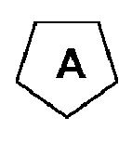
yra 5 narių heteroarilo žiedas, turintis bent vieną O, N arba S atomą;
R⁶ yra parinktas iš grupės, susidedančios iš H, halogeno, OCF₃, OCHF₂, OH, NR¹¹R¹², C₁-C₄ alkoksikarbonilo, (C=O)NR¹¹R¹² ir C₁-C₅ alkilo, pakeisto 0 - 7 grupėmis, nepriklausomai parinktomis iš halogeno, CF₃, OCF₃, OH, hidroksi-C₁-C₄-alkilo, C₁-C₄ alkoksi, C₁-C₄ alkoksi-C₁-C₄ alkoksi, di-C₁-C₄-alkilaminofenil-C₁-C₄-alkilo, (di-C₁-C₄-alkoksi-C₁-C₄-alkil)-C₁-C₄-alkilo, di-C₁-C₄-alkilamino, C₃-C₆-cikloalkilo ir C₁-C₄ alkiltio, arba
R⁶ yra B-D-, kur D yra tiltelis, kuris yra parinktas iš:
viengubo ryšio,
-O-,
-S-,
C₁-C₄ alkileno, pakeisto 0 - 4 grupėmis, nepriklausomai parinktomis iš halogeno arba OH,
C₂-C₆ alkenileno ir
B yra parinktas iš grupės, susidedančios iš:
C₆-C₁₀ arilo, pakeisto 0 - 3 grupėmis, nepriklausomai parinktomis iš grupės, susidedančios iš halogeno, C₁-C₄ alkoksi, halogen-C₁-C₄ alkoksi, C₁-C₄ alkilo, halogen-C₁-C₄ alkilo, C₃-C₆ cikloalkilo, ciano, nitro, NR¹¹R¹², OH, C₁-C₄-alkilkarboniloksi-C₁-C₄-alkilo, hidroksi-C₁-C₄-alkilo, COOR¹⁴, SO₂R¹⁴, (C=O)NR¹¹R¹², SO₂NR¹¹R¹², N(R¹³)(C=O)NR¹¹R¹², N(R¹³)(C=O)OR¹⁴, N(R¹³)(C=O)R¹⁴, NR¹³S(O)R¹⁴, NR¹³SO₂R¹⁴, O(C=O)NR¹¹R¹², O(C=O)OR¹⁴, O(C=O)R¹⁴, (C=O)OR¹⁴ ir 5 – 6 narių heteroarilo;
5 – 10 narių heteroarilo, pakeisto 0 - 3 grupėmis, nepriklausomai parinktomis iš grupės, susidedančios iš halogeno, C₁-C₄ alkoksi, halogen-C₁-C₄ alkoksi, C₁-C₄ alkilo, halogen-C₁-C₄ alkilo, C₃-C₆ cikloalkilo, ciano, nitro, NR¹¹R¹², OH, C₁-C₄-alkilkarboniloksi-C₁-C₄-alkilo, hidroksi-C₁-C₄-alkilo, COOR¹⁴, SO₂R¹⁴, (C=O)NR¹¹R¹², SO₂NR¹¹R¹², N(R¹³)(C=O)NR¹¹R¹², N(R¹³)(C=O)OR¹⁴, N(R¹³)(C=O)R¹⁴, NR¹³S(O)R¹⁴, NR¹³SO₂R¹⁴, O(C=O)NR¹¹R¹², O(C=O)OR¹⁴, O(C=O)R¹⁴, (C=O)OR¹⁴, 5 – 6 narių heteroarilo ir (CH₂)fenilo,
4 – 10 narių heterociklilo, turinčio anglies atomų ir 1 - 2 papildomus heteroatomus, parinktus iš N, O, ir S, ir pakeisto 0 - 3 grupėmis, nepriklausomai parinktomis iš grupės, susidedančios iš halogeno, okso, -(CHR¹³)_{n}¹-5 arba 6 narių heteroarilo, pakeisto 0 - 3 grupėmis, nepriklausomai parinktomis iš grupės, susidedančios iš halogeno, C₁-C₄ alkoksi, C₁-C₄ alkilo, ciklopropilo, CF₃, OCF₃, ir CF₂CH₃; NR¹³S(O)R¹⁴, NR¹³SO₂R¹⁴, -(CHR¹³)_{n}¹-4 – 10 narių heterociklilo, pakeisto 0 - 3 grupėmis, nepriklausomai parinktomis iš grupės, susidedančios iš halogeno, C₁-C₄ alkoksi, C₁-C₄ alkilo, ciklopropilo, CF₃, OCF₃, ir CF₂CH₃; OH, hidroksi-C₁-C₄-alkilo, C₁-C₄ alkoksi, halogen-C₁-C₄ alkoksi, di-C₁-C₄-alkilamino-C₁-C₄-alkilo, NR₁₁R₁₂, ciano, C₁-C₄ alkilo, halogen-C₁-C₄ alkilo, C₃-C₆ cikloalkilo, C₁-C₄-alkoksi-C₁-C₄-alkilo, C₃-C₆ cikloalkil-C₁-C₄-alkilkarbonilo, C₆-C₁₀ arilkarbonilo, C₁-C₄-alkilkarboniloksi-C₁-C₄-alkilo, COOR¹⁴, SO₂R¹⁴, (C=O)NR¹¹R¹², SO₂NR¹¹R¹², N(R¹³)(C=O)NR¹¹R¹², N(R¹³)(C=O)OR¹⁴, N(R¹³)(C=O)R¹⁴, O(C=O)NR¹¹R¹², O(C=O)OR¹⁴, O(C=O)R¹⁴, (C=O)OR¹⁴, ir C₆-C₁₀ arilo, pakeisto 0 - 3 grupėmis, nepriklausomai parinktomis iš grupės, susidedančios iš halogeno, C₁-C₄ alkoksi, C₁-C₄ alkilo, ciklopropilo, C₁-C₄-alkoksikarbonilo, (C=O)NR¹¹R¹², CF₃, OCF₃ ir CF₂CH₃; ir
C₃-C₆ cikloalkilo, kuris gali turėti neprisotintų jungčių, pakeisto 0 - 3 grupėmis, nepriklausomai parinktomis iš grupės, susidedančios iš halogeno, CF₃, OCF₃, 5 arba 6 narių heteroarilo, OH, okso, hidroksi-C₁-C₄-alkilo, C₆-C₁₀ arilo, COOH, okso, C₁-C₄-alkoksikarbonilo, (C=O)NR¹¹R¹², ir C₁-C₄ alkilo;
R¹¹ ir R¹² kiekvienu atveju nepriklausomai yra parinkti iš grupės, susidedančios iš:
H,
C₁-C₄ alkilo,
halogen-C₁-C₄-alkilo,
C₂-C₄ alkenilo,
-(CR¹⁴R¹⁴)_{n}¹-fenilo, pakeisto 0 - 3 grupėmis, nepriklausomai parinktomis iš grupės, susidedančios iš halogeno, C₁-C₄ alkoksi, C₁-C₄ alkilo, ciklopropilo, CF₃, OCF₃, 5 arba 6 narių heteroarilo, OH, OCHF₂, di-C₁-C₄-alkilamino ir ciano,
-(CHR¹³)_{n}¹-C₃-C₆-cikloalkilo, pakeisto 0 - 3 grupėmis, nepriklausomai parinktomis iš grupės, susidedančios iš halogeno, CF₃, OCF₃, 5 arba 6 narių heteroarilo, OH, hidroksi-C₁-C₄-alkilo, ir C₁-C₄ alkilo,
-(CHR¹³)_{n}¹-4 – 10 narių heterociklilo, pakeisto 0 - 3 grupėmis, nepriklausomai parinktomis iš grupės, susidedančios iš halogeno, CF₃, OCF₃, 5 arba 6 narių heteroarilo, OH, okso, hidroksi-C₁-C₄-alkilo, ir C₁-C₄ alkilo,
-(CHR¹³)_{n}¹-5 – 10 narių heteroarilo, pakeisto 0 - 3 grupėmis, nepriklausomai parinktomis iš grupės, susidedančios iš halogeno, CF₃, OCF₃, 5 arba 6 narių heteroarilo, OH, hidroksi-C₁-C₄-alkilo, ir C₁-C₄ alkilo,
di-C₁-C₄-alkilamino-C₁-C₄-alkilo,
di-C₁-C₄-alkoksi-C₁-C₄-alkilo,
hidroksi-C₁-C₄-alkilo,
ciano-C₁-C₄-alkilo,
C₁-C₄-alkoksi-C₁-C₄-alkilo,
C₁-C₄-alkoksikarbonil-C₁-C₄-alkilo,
C₁-C₄-alkoksikarbonilo,
C₁-C₄-alkilkarbonilo ir
fenilkarbonilo;
alternatyviai, R¹¹ ir R¹², kai jie yra prie to paties azoto atomo, kartu sudaro 4 – 8 narių heterociklinį žiedą, turintį anglies atomus, pakeistus 0 - 3 grupėmis, nepriklausomai parinktomis iš grupės, susidedančios iš halogeno, CF₃, CHF₂, OCF₃, OCHF₂, OCH₂F, 5 arba 6 narių heteroarilo, OH, okso, hidroksi-C₁-C₄-alkilo, C₁-C₄ alkilo ir C₁-C₄ alkoksi, ir 0 - 2 papildomus heteroatomus, parinktus iš N, NR¹³, O ir S(O)_{p};
R¹³ kiekvienu atveju nepriklausomai yra parinktas iš grupės, susidedančios iš H, C₁-C₆ alkilo ir -(CH₂)fenilo;
R¹⁴ kiekvienu atveju nepriklausomai yra parinktas iš grupės, susidedančios iš H, C₁-C₆ alkilo, halogen-C₁-C₄-alkilo ir -(CH₂)_{n}¹fenilo, pakeisto 0 - 3 grupėmis, nepriklausomai parinktomis iš grupės, susidedančios iš halogeno, C₁-C₄ alkoksi, C₁-C₄ alkilo, ciklopropilo, CF₃, OCF₃, 5 arba 6 narių heteroarilo, OH, OCHF₂, di-C₁-C₄-alkilamino ir ciano,
R⁷ yra parinktas iš grupės, susidedančios iš H, halogeno, okso, C₁-C₄ alkilo, hidroksi-C₁-C₄-alkilo, C₁-C₄-alkoksi-C₁-C₄-alkilo ir halogen-C₁-C₄-alkilo, kuris turi 1 - 5 halogenus;
R¹⁰ yra parinktas iš grupės, susidedančios iš C₁-C₄ alkilo, halogeno ir halogen-C₁-C₂-alkilo, kuris turi 1 - 5 halogenus, kur halogenas yra F arba Cl;
n¹ kiekvienu atveju yra parinktas iš 0, 1, 2 arba 3; ir
p kiekvienu atveju yra parinktas iš 0, 1 ir 2.

6. Junginys pagal 1 punktą, kur:
W yra O;
R⁰ yra R¹;
Y yra S arba -CR⁸=CR⁹-;
R¹ yra nepriklausomai parinktas iš grupės, susidedančios iš:
H,
halogeno,
C₁-C₄ alkilo,
C₂-C₃ alkenilo,
C₁-C₄ alkoksi,
C₁-C₄ alkiltio ir
halogen-C₁-C₂-alkilo, kuris turi 1 - 5 halogenus, kur halogenas yra F arba Cl;
R⁸ ir R⁹ yra nepriklausomai parinkti iš grupės, susidedančios iš:
H,
halogeno,
C₁-C₄ alkilo ir
halogen-C₁-C₂ alkilo;
su sąlyga, kad bent vienas iš R¹, R⁸ ir R⁹ yra skirtingas nei H;
R² yra parinktas iš grupės, susidedančios iš:
H,
halogeno ir
C₁-C₄ alkilo;
X¹ yra parinktas iš grupės, susidedančios iš CH arba CR¹⁰;
X², X³ ir X⁴ yra nepriklausomai parinkti iš CR³;
R³ yra parinktas iš grupės, susidedančios iš H, C₁-C₄ alkilo, C₁-C₄ alkoksi, C₁-C₄ alkiltio, halogeno, OH, halogen-C₁-C₃-alkilo, kuris turi 1 - 5 halogenus, ir -(CH₂)_{n}¹-fenilo, pakeisto 0 - 3 grupėmis, nepriklausomai parinktomis iš grupės, susidedančios iš halogeno, C₁-C₄ alkoksi, C₁-C₄ alkilo, ciklopropilo, CF₃, OCF₃, 5 arba 6 narių heteroarilo, OH, OCHF₂, di-C₁-C₄-alkilamino ir ciano;
R⁴ ir R⁵ yra nepriklausomai parinkti iš H ir C₁-C₆ alkilo;
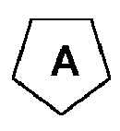
yra 5 narių heteroarilo žiedas, turintis bent vieną O, N arba S atomą;
R⁶ yra parinktas iš grupės, susidedančios iš H, halogeno, OH, NR¹¹R¹², C₁-C₄ alkoksikarbonilo, (C=O)NR¹¹R¹² ir C₁-C₅ alkilo, pakeisto 0 - 7 grupėmis, nepriklausomai parinktomis iš halogeno, CF₃, OCF₃, OH, hidroksi-C₁-C₄-alkilo, C₁-C₄ alkoksi, C₁-C₄ alkoksi-C₁-C₄ alkoksi, di-C₁-C₄-alkilaminofenil-C₁-C₄-alkilo, (di-C₁-C₄-alkoksi-C₁-C₄-alkil)-C₁-C₄-alkilo, di-C₁-C₄-alkilamino, C₃-C₆-cikloalkilo ir C₁-C₄ alkiltio, arba
R⁶ yra B-D-, kur D yra tiltelis, kuris yra parinktas iš:
viengubo ryšio,
-O-,
C₁-C₄ alkileno, pakeisto 0 - 4 grupėmis, nepriklausomai parinktomis iš halogeno arba OH,
C₂-C₆ alkenileno ir
B yra parinktas iš grupės, susidedančios iš:
C₆-C₁₀ arilo, pakeisto 0 - 3 grupėmis, nepriklausomai parinktomis iš grupės, susidedančios iš halogeno, C₁-C₄ alkoksi, halogen-C₁-C₄ alkoksi, C₁-C₄ alkilo, halogen-C₁-C₄ alkilo, C₃-C₆ cikloalkilo, ciano, nitro, NR¹¹R¹², OH, C₁-C₄-alkilkarboniloksi-C₁-C₄-alkilo, hidroksi-C₁-C₄-alkilo, COOR¹⁴, SO₂R¹⁴, (C=O)NR¹¹R¹², SO₂NR¹¹R¹², N(R¹³)(C=O)NR¹¹R¹², N(R¹³)(C=O)OR¹⁴, N(R¹³)(C=O)R¹⁴, NR¹³S(O)R¹⁴, NR¹³SO₂R¹⁴, O(C=O)NR¹¹R¹², O(C=O)OR¹⁴, O(C=O)R¹⁴, (C=O)OR¹⁴ ir 5 – 6 narių heteroarilo,
5 – 10 narių heteroarilo, pakeisto 0 - 3 grupėmis, nepriklausomai parinktomis iš grupės, susidedančios iš halogeno, C₁-C₄ alkoksi, halogen-C₁-C₄ alkoksi, C₁-C₄ alkilo, halogen-C₁-C₄ alkilo, C₃-C₆ cikloalkilo, ciano, nitro, NR¹¹R¹², OH, C₁-C₄-alkilkarboniloksi-C₁-C₄-alkilo, hidroksi-C₁-C₄-alkilo, COOR¹⁴, SO₂R¹⁴, (C=O)NR¹¹R¹², SO₂NR¹¹R¹², N(R¹³)(C=O)NR¹¹R¹², N(R¹³)(C=O)OR¹⁴, N(R¹³)(C=O)R¹⁴, NR¹³S(O)R¹⁴, NR¹³SO₂R¹⁴, O(C=O)NR¹¹R¹², O(C=O)OR¹⁴, O(C=O)R¹⁴, (C=O)OR¹⁴, 5 – 6 narių heteroarilo ir (CH₂)fenilo,
4 – 10 narių heterociklilo, turinčio anglies atomų ir 1 - 2 papildomus heteroatomus, parinktus iš N, O, ir S, ir pakeisto 0 - 3 grupėmis, nepriklausomai parinktomis iš grupės, susidedančios iš halogeno, okso, -(CHR¹³)_{n}¹-5 arba 6 narių heteroarilo, pakeisto 0 - 3 grupėmis, nepriklausomai parinktomis iš grupės, susidedančios iš halogeno, C₁-C₄ alkoksi, C₁-C₄ alkilo, ciklopropilo, CF₃, OCF₃, ir CF₂CH₃; NR¹³S(O)R¹⁴, NR¹³SO₂R¹⁴, -(CHR¹³)_{n}¹-4 – 10 narių heterociklilo, pakeisto 0 - 3 grupėmis, nepriklausomai parinktomis iš grupės, susidedančios iš halogeno, C₁-C₄ alkoksi, C₁-C₄ alkilo, ciklopropilo, CF₃, OCF₃, ir CF₂CH₃; OH, hidroksi-C₁-C₄-alkilo, C₁-C₄ alkoksi, halogen-C₁-C₄ alkoksi, di-C₁-C₄-alkilamino-C₁-C₄-alkilo, NR₁₁R₁₂, ciano, C₁-C₄ alkilo, halogen-C₁-C₄ alkilo, C₃-C₆ cikloalkilo, C₁-C₄-alkoksi-C₁-C₄-alkilo, C₃-C₆ cikloalkil-C₁-C₄-alkilkarbonilo, C₆-C₁₀ arilkarbonilo, C₁-C₄-alkilkarboniloksi-C₁-C₄-alkilo, COOR¹⁴, SO₂R¹⁴, (C=O)NR¹¹R¹², SO₂NR¹¹R¹², N(R¹³)(C=O)NR¹¹R¹², N(R¹³)(C=O)OR¹⁴, N(R¹³)(C=O)R¹⁴, O(C=O)NR¹¹R¹², O(C=O)OR¹⁴, O(C=O)R¹⁴, (C=O)OR¹⁴ ir C₆-C₁₀ arilo, pakeisto 0 - 3 grupėmis, nepriklausomai parinktomis iš grupės, susidedančios iš halogeno, C₁-C₄ alkoksi, C₁-C₄ alkilo, ciklopropilo, C₁-C₄-alkoksikarbonilo, (C=O)NR¹¹R¹², CF₃, OCF₃, ir CF₂CH₃; ir
C₃-C₆ cikloalkilo, kuris gali turėti neprisotintų jungčių, pakeisto 0 - 3 grupėmis, nepriklausomai parinktomis iš grupės, susidedančios iš halogeno, CF₃, OCF₃, 5 arba 6 narių heteroarilo, OH, okso, hidroksi-C₁-C₄-alkilo, C₆-C₁₀ arilo, COOH, okso, C₁-C₄-alkoksikarbonilo, (C=O)NR¹¹R¹² ir C₁-C₄ alkilo;
R¹¹ ir R¹² kiekvienu atveju nepriklausomai yra parinkti iš grupės, susidedančios iš:
H,
C₁-C₄ alkilo,
halogen-C₁-C₄-alkilo,
C₂-C₄ alkenilo,
-(CR¹⁴R¹⁴)_{n}¹-fenilo, pakeisto 0 - 3 grupėmis, nepriklausomai parinktomis iš grupės, susidedančios iš halogeno, C₁-C₄ alkoksi, C₁-C₄ alkilo, ciklopropilo, CF₃, OCF₃, 5 arba 6 narių heteroarilo, OH, OCHF₂, di-C₁-C₄-alkilamino ir ciano,
-(CHR¹³)_{n}¹-C₃-C₆-cikloalkilo, pakeisto 0 - 3 grupėmis, nepriklausomai parinktomis iš grupės, susidedančios iš halogeno, CF₃, OCF₃, 5 arba 6 narių heteroarilo, OH, hidroksi-C₁-C₄-alkilo ir C₁-C₄ alkilo,
-(CHR¹³)_{n}¹-4 – 10 narių heterociklilo, pakeisto 0 - 3 grupėmis, nepriklausomai parinktomis iš grupės, susidedančios iš halogeno, CF₃, OCF₃, 5 arba 6 narių heteroarilo, OH, okso, hidroksi-C₁-C₄-alkilo ir C₁-C₄ alkilo,
-(CHR¹³)_{n}¹-5 – 10 narių heteroarilo, pakeisto 0 - 3 grupėmis, nepriklausomai parinktomis iš grupės, susidedančios iš halogeno, CF₃, OCF₃, 5 arba 6 narių heteroarilo, OH, hidroksi-C₁-C₄-alkilo ir C₁-C₄ alkilo,
di-C₁-C₄-alkilamino-C₁-C₄-alkilo,
di-C₁-C₄-alkoksi-C₁-C₄-alkilo,
hidroksi-C₁-C₄-alkilo,
ciano-C₁-C₄-alkilo,
C₁-C₄-alkoksi-C₁-C₄-alkilo,
C₁-C₄-alkoksikarbonil-C₁-C₄-alkilo ir
C₁-C₄-alkoksikarbonilo;
alternatyviai, R¹¹ ir R¹², kai jie yra prie to paties azoto atomo, kartu sudaro 4 – 8 narių heterociklinį žiedą, turintį anglies atomus, pakeistus 0 - 3 grupėmis, nepriklausomai parinktomis iš grupės, susidedančios iš halogeno, CF₃, CHF₂, OCF₃, OCHF₂, OCH₂F, 5 arba 6 narių heteroarilo, OH, okso, hidroksi-C₁-C₄-alkilo, C₁-C₄ alkilo ir C₁-C₄ alkoksi, ir 0 - 2 papildomus heteroatomus, parinktus iš N, NR¹³, O ir S(O)_{p};
R¹³ kiekvienu atveju nepriklausomai yra parinktas iš grupės, susidedančios iš H, C₁-C₆ alkilo ir -(CH₂)fenilo;
R¹⁴ kiekvienu atveju nepriklausomai yra parinktas iš grupės, susidedančios iš H, C₁-C₆ alkilo ir -(CH₂)_{n}¹fenilo, pakeisto 0 - 3 grupėmis, nepriklausomai parinktomis iš grupės, susidedančios iš halogeno, C₁-C₄ alkoksi, C₁-C₄ alkilo, ciklopropilo, CF₃, OCF₃, 5 arba 6 narių heteroarilo, OH, OCHF₂, di-C₁-C₄-alkilamino ir ciano,
R⁷ yra parinktas iš grupės, susidedančios iš H, halogeno, C₁-C₄ alkilo, hidroksi-C₁-C₄-alkilo, C₁-C₄-alkoksi-C₁-C₄-alkilo ir halogen-C₁-C₄-alkilo, kuris turi 1 - 5 halogenus;
R¹⁰ yra parinktas iš grupės, susidedančios iš C₁-C₄ alkilo, halogeno ir halogen-C₁-C₂-alkilo, kuris turi 1 - 5 halogenus, kur halogenas yra F arba Cl;
n¹, kiekvienu atveju yra parinktas iš 0, 1, 2 arba 3; ir
p kiekvienu atveju yra parinktas iš 0, 1 ir 2.

7. Junginys pagal 1 punktą, kur:
W yra O;
R⁰ yra R¹;
Y yra S arba -CR⁸=CR⁹-;
R¹ yra nepriklausomai parinktas iš grupės, susidedančios iš:
H,
halogeno,
C₁-C₄ alkilo,
C₁-C₄ alkoksi,
C₁-C₄ alkiltio ir
halogen-C₁-C₂-alkilo, kuris turi 1 - 5 halogenus, kur halogenas yra F arba Cl;
R⁸ ir R⁹ yra nepriklausomai parinkti iš grupės, susidedančios iš:
H,
C₁-C₄ alkilo ir
halogen-C₁-C₂ alkilo;
su sąlyga, kad bent vienas iš R¹, R⁸ ir R⁹ yra skirtingas nei H;
R² yra parinktas iš grupės, susidedančios iš:
H ir
halogeno;
X¹ yra parinktas iš grupės, susidedančios iš CH arba CR¹⁰;
X², X³ ir X⁴ yra nepriklausomai parinkti iš CR³;
R³ yra parinktas iš grupės, susidedančios iš H, C₁-C₄ alkilo, C₁-C₄ alkoksi, C₁-C₄ alkiltio, halogeno, halogen-C₁-C₃-alkilo, kuris turi 1 - 5 halogenus, ir -(CH₂)_{n}¹-fenilo, pakeisto 0 - 3 grupėmis, nepriklausomai parinktomis iš grupės, susidedančios iš halogeno, C₁-C₄ alkoksi, C₁-C₄ alkilo, ciklopropilo, CF₃, OCF₃, 5 arba 6 narių heteroarilo, OH, OCHF₂, di-C₁-C₄-alkilamino ir ciano;
R⁴ ir R⁵ yra nepriklausomai parinkti iš H ir C₁-C₆ alkilo;
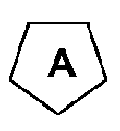
yra 5 narių heteroarilo žiedas, turintis bent vieną O, N arba S atomą;
R⁶ yra parinktas iš grupės, susidedančios iš H, halogeno, NR¹¹R¹², C₁-C₄ alkoksikarbonilo, (C=O)NR¹¹R¹² ir C₁-C₅ alkilo, pakeisto 0 - 7 grupėmis, nepriklausomai parinktomis iš halogeno, CF₃, OCF₃, OH, hidroksi-C₁-C₄-alkilo, C₁-C₄ alkoksi, C₁-C₄ alkoksi-C₁-C₄ alkoksi, di-C₁-C₄-alkilaminofenil-C₁-C₄-alkilo, (di-C₁-C₄-alkoksi-C₁-C₄-alkil )-C₁-C₄-alkilo, di-C₁-C₄-alkilamino, C₃-C₆-cikloalkilo ir C₁-C₄ alkiltio, arba
R⁶ yra B-D-, kur D yra tiltelis, kuris yra parinktas iš:
viengubo ryšio,
-O-,
C₁-C₄ alkileno, pakeisto 0 - 4 grupėmis, nepriklausomai parinktomis iš halogeno arba OH,
C₂-C₆ alkenileno ir
B yra parinktas iš grupės, susidedančios iš:
C₆-C₁₀ arilo, pakeisto 0 - 3 grupėmis, nepriklausomai parinktomis iš grupės, susidedančios iš halogeno, C₁-C₄ alkoksi, halogen-C₁-C₄ alkoksi, C₁-C₄ alkilo, halogen-C₁-C₄ alkilo, C₃-C₆ cikloalkilo, ciano, nitro, NR¹¹R¹², OH, C₁-C₄-alkilkarboniloksi-C₁-C₄-alkilo, hidroksi-C₁-C₄-alkilo, COOR¹⁴, SO₂R¹⁴, (C=O)NR¹¹R¹², SO₂NR¹¹R¹², N(R¹³)(C=O)NR¹¹R¹², N(R¹³)(C=O)OR¹⁴, N(R¹³)(C=O)R¹⁴, NR¹³S(O)R¹⁴, NR¹³SO₂R¹⁴, O(C=O)NR¹¹R¹², O(C=O)OR¹⁴, O(C=O)R¹⁴, (C=O)OR¹⁴ ir 5 – 6 narių heteroarilo,
5 – 10 narių heteroarilo, pakeisto 0 - 3 grupėmis, nepriklausomai parinktomis iš grupės, susidedančios iš halogeno, C₁-C₄ alkoksi, halogen-C₁-C₄ alkoksi, C₁-C₄ alkilo, halogen-C₁-C₄ alkilo, C₃-C₆ cikloalkilo, ciano, nitro, NR¹¹R¹², OH, C₁-C₄-alkilkarboniloksi-C₁-C₄-alkilo, hidroksi-C₁-C₄-alkilo, COOR¹⁴, SO₂R¹⁴, (C=O)NR¹¹R¹², SO₂NR¹¹R¹², N(R¹³)(C=O)NR¹¹R¹², N(R¹³)(C=O)OR¹⁴, N(R¹³)(C=O)R¹⁴, NR¹³S(O)R¹⁴, NR¹³SO₂R¹⁴, O(C=O)NR¹¹R¹², O(C=O)OR¹⁴, O(C=O)R¹⁴, (C=O)OR¹⁴, 5 – 6 narių heteroarilo ir (CH₂)fenilo,
4 – 10 narių heterociklilo, turinčio anglies atomų ir 1 - 2 papildomus heteroatomus, parinktus iš N, O, ir S, ir pakeisto 0 - 3 grupėmis, nepriklausomai parinktomis iš grupės, susidedančios iš halogeno, okso, -(CHR¹³)_{n}¹-5 arba 6 narių heteroarilo, pakeisto 0 - 3 grupėmis, nepriklausomai parinktomis iš grupės, susidedančios iš halogeno, C₁-C₄ alkoksi, C₁-C₄ alkilo, ciklopropilo, CF₃, OCF₃, ir CF₂CH₃; NR¹³S(O)R¹⁴, NR¹³SO₂R¹⁴, -(CHR¹³)_{n}¹-4 – 10 narių heterociklilo, pakeisto 0 - 3 grupėmis, nepriklausomai parinktomis iš grupės, susidedančios iš halogeno, C₁-C₄ alkoksi, C₁-C₄ alkilo, ciklopropilo, CF₃, OCF₃, ir CF₂CH₃; OH, hidroksi-C₁-C₄-alkilo, C₁-C₄ alkoksi, halogen-C₁-C₄ alkoksi, di-C₁-C₄-alkilamino-C₁-C₄-alkilo, NR₁₁R₁₂, ciano, C₁-C₄ alkilo, halogen-C₁-C₄ alkilo, C₃-C₆ cikloalkilo, C₁-C₄-alkoksi-C₁-C₄-alkilo, C₃-C₆ cikloalkil-C₁-C₄-alkilkarbonilo, C₆-C₁₀ arilkarbonilo, C₁-C₄-alkilkarboniloksi-C₁-C₄-alkilo, COOR¹⁴, SO₂R¹⁴, (C=O)NR¹¹R¹², SO₂NR¹¹R¹², N(R¹³)(C=O)NR¹¹R¹², N(R¹³)(C=O)OR¹⁴, N(R¹³)(C=O)R¹⁴, O(C=O)NR¹¹R¹², O(C=O)OR¹⁴, O(C=O)R¹⁴, (C=O)OR¹⁴ ir C₆-C₁₀ arilo, pakeisto 0 - 3 grupėmis, nepriklausomai parinktomis iš grupės, susidedančios iš halogeno, C₁-C₄ alkoksi, C₁-C₄ alkilo, ciklopropilo, C₁-C₄-alkoksikarbonilo, (C=O)NR¹¹R¹², CF₃, OCF₃ ir CF₂CH₃; ir
C₃-C₆ cikloalkilo, kuris gali turėti neprisotintų jungčių, pakeisto 0 - 3 grupėmis, nepriklausomai parinktomis iš grupės, susidedančios iš halogeno, CF₃, OCF₃, 5 arba 6 narių heteroarilo, OH, okso, hidroksi-C₁-C₄-alkilo, C₆-C₁₀ arilo, COOH, okso, C₁-C₄-alkoksikarbonilo, (C=O)NR¹¹R¹² ir C₁-C₄ alkilo;
R¹¹ ir R¹² kiekvienu atveju nepriklausomai yra parinkti iš grupės, susidedančios iš:
H,
C₁-C₄ alkilo,
halogen-C₁-C₄-alkilo,
C₂-C₄ alkenilo,
-(CR¹⁴R¹⁴)_{n}¹-fenilo, pakeisto 0 - 3 grupėmis, nepriklausomai parinktomis iš grupės, susidedančios iš halogeno, C₁-C₄ alkoksi, C₁-C₄ alkilo, ciklopropilo, CF₃, OCF₃, 5 arba 6 narių heteroarilo, OH, OCHF₂, di-C₁-C₄-alkilamino ir ciano,
-(CHR¹³)_{n}¹-C₃-C₆-cikloalkilo, pakeisto 0 - 3 grupėmis, nepriklausomai parinktomis iš grupės, susidedančios iš halogeno, CF₃, OCF₃, 5 arba 6 narių heteroarilo, OH, hidroksi-C₁-C₄-alkilo ir C₁-C₄ alkilo,
-(CHR¹³)_{n}¹-4 – 10 narių heterociklilo, pakeisto 0 - 3 grupėmis, nepriklausomai parinktomis iš grupės, susidedančios iš halogeno, CF₃, OCF₃, 5 arba 6 narių heteroarilo, OH, okso, hidroksi-C₁-C₄-alkilo ir C₁-C₄ alkilo,
-(CHR¹³)_{n}¹-5 – 10 narių heteroarilo, pakeisto 0 - 3 grupėmis, nepriklausomai parinktomis iš grupės, susidedančios iš halogeno, CF₃, OCF₃, 5 arba 6 narių heteroarilo, OH, hidroksi-C₁-C₄-alkilo ir C₁-C₄ alkilo,
di-C₁-C₄-alkilamino-C₁-C₄-alkilo,
di-C₁-C₄-alkoksi-C₁-C₄-alkilo,
hidroksi-C₁-C₄-alkilo,
ciano-C₁-C₄-alkilo ir
C₁-C₄-alkoksi-C₁-C₄-alkilo;
alternatyviai, R¹¹ ir R¹², kai jie yra prie to paties azoto atomo, kartu sudaro 4 – 8 narių heterociklinį žiedą, turintį anglies atomus, pakeistus 0 - 3 grupėmis, nepriklausomai parinktomis iš grupės, susidedančios iš halogeno, CF₃, CHF₂, OCF₃, OCHF₂, OCH₂F, 5 arba 6 narių heteroarilo, OH, okso, hidroksi-C₁-C₄-alkilo, C₁-C₄ alkilo ir C₁-C₄ alkoksi, ir 0 - 2 papildomus heteroatomus, parinktus iš N, NR¹³, O ir S(O)_{p};
R¹³ kiekvienu atveju nepriklausomai yra parinktas iš grupės, susidedančios iš H ir C₁-C₆ alkilo;
R¹⁴ kiekvienu atveju nepriklausomai yra parinktas iš grupės, susidedančios iš H, C₁-C₆ alkilo ir -(CH₂)_{n}¹fenilo, pakeisto 0 - 3 grupėmis, nepriklausomai parinktomis iš grupės, susidedančios iš halogeno, C₁-C₄ alkoksi, C₁-C₄ alkilo, ciklopropilo, CF₃, OCF₃, 5 arba 6 narių heteroarilo, OH, OCHF₂, di-C₁-C₄-alkilamino ir ciano,
R⁷ yra parinktas iš grupės, susidedančios iš H, halogeno, C₁-C₄ alkilo, hidroksi-C₁-C₄-alkilo ir halogen-C₁-C₄-alkilo, kuris turi 1 - 5 halogenus;
R¹⁰ yra parinktas iš grupės, susidedančios iš C₁-C₄ alkilo, halogeno, ir halogen-C₁-C₂-alkilo, kuris turi 1 - 5 halogenus, kur halogenas yra F arba Cl;
n¹ kiekvienu atveju yra parinktas iš 0, 1, 2 arba 3; ir
p kiekvienu atveju yra parinktas iš 0, 1 ir 2.

8. Junginys pagal 1 punktą, kur:
W yra O;
R⁰ yra R¹;
Y yra S arba -CR⁸=CR⁹-;
R¹ yra nepriklausomai parinktas iš grupės, susidedančios iš:
H,
C₁-C₄ alkilo,
C₁-C₄ alkoksi,
C₁-C₄ alkiltio, ir
halogen-C₁-C₂-alkilo, kuris turi 1 - 5 halogenus, kur halogenas yra F arba Cl;
R⁸ ir R⁹ yra nepriklausomai parinkti iš grupės, susidedančios iš:
H,
C₁-C₄ alkilo, ir
halogen-C₁-C₂ alkilo;
su sąlyga, kad bent vienas iš R¹, R⁸ ir R⁹ yra skirtingas nei H;
R² yra H;
X¹ yra parinktas iš grupės, susidedančios iš CH;
X², X³ ir X⁴ yra nepriklausomai parinkti iš CR³;
R³ yra parinktas iš grupės, susidedančios iš H, C₁-C₄ alkilo, C₁-C₄ alkoksi, halogeno, halogen-C₁-C₃-alkilo, kuris turi 1 - 5 halogenus, ir -(CH₂)_{n}¹-fenilo, pakeisto 0 - 3 grupėmis, nepriklausomai parinktomis iš grupės, susidedančios iš halogeno, C₁-C₄ alkoksi, C₁-C₄ alkilo, ciklopropilo, CF₃, OCF₃, 5 arba 6 narių heteroarilo, OH, OCHF₂, di-C₁-C₄-alkilamino ir ciano;
R⁴ ir R⁵ yra nepriklausomai parinkti iš H ir C₁-C₆ alkilo;
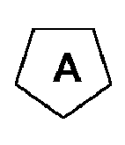
yra 5 narių heteroarilo žiedas, turintis bent vieną O, N arba S atomą;
R⁶ yra parinktas iš grupės, susidedančios iš H, halogeno, NR¹¹R¹², C₁-C₄ alkoksikarbonilo, (C=O)NR¹¹R¹² ir C₁-C₅ alkilo, pakeisto 0 - 7 grupėmis, nepriklausomai parinktomis iš halogeno, CF₃, OCF₃, OH, hidroksi-C₁-C₄-alkilo, C₁-C₄ alkoksi, C₁-C₄ alkoksi-C₁-C₄ alkoksi, di-C₁-C₄-alkilaminofenil-C₁-C₄-alkilo, (di-C₁-C₄-alkoksi-C₁-C₄-alkil )-C₁-C₄-alkilo, di-C₁-C₄-alkilamino, C₃-C₆-cikloalkilo ir C₁-C₄ alkiltio, arba
R⁶ yra B-D-, kur D yra tiltelis, kuris yra parinktas iš:
viengubo ryšio,
-O-,
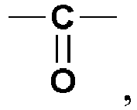 ir
C₁-C₄ alkileno, pakeisto 0 - 4 grupėmis, nepriklausomai parinktomis iš halogeno arba OH;
B yra parinktas iš grupės, susidedančios iš:
C₆-C₁₀ arilo, pakeisto 0 - 3 grupėmis, nepriklausomai parinktomis iš grupės, susidedančios iš halogeno, C₁-C₄ alkoksi, halogen-C₁-C₄ alkoksi, C₁-C₄ alkilo, halogen-C₁-C₄ alkilo, C₃-C₆ cikloalkilo, ciano, nitro, NR¹¹R¹², OH, C₁-C₄-alkilkarboniloksi-C₁-C₄-alkilo, hidroksi-C₁-C₄-alkilo, COOR¹⁴, SO₂R¹⁴, (C=O)NR¹¹R¹², SO₂NR¹¹R¹², N(R¹³)(C=O)NR¹¹R¹², N(R¹³)(C=O)OR¹⁴, N(R¹³)(C=O)R¹⁴, NR¹³S(O)R¹⁴, NR¹³SO₂R¹⁴, O(C=O)NR¹¹R¹², O(C=O)OR¹⁴, O(C=O)R¹⁴, (C=O)OR¹⁴, ir 5 – 6 narių heteroarilo,
5 – 10 narių heteroarilo, pakeisto 0 - 3 grupėmis, nepriklausomai parinktomis iš grupės, susidedančios iš halogeno, C₁-C₄ alkoksi, halogen-C₁-C₄ alkoksi, C₁-C₄ alkilo, halogen-C₁-C₄ alkilo, C₃-C₆ cikloalkilo, ciano, nitro, NR¹¹R¹², OH, C₁-C₄-alkilkarboniloksi-C₁-C₄-alkilo, hidroksi-C₁-C₄-alkilo, COOR¹⁴, SO₂R¹⁴, (C=O)NR¹¹R¹², SO₂NR¹¹R¹², N(R¹³)(C=O)NR¹¹R¹², N(R¹³)(C=O)OR¹⁴, N(R¹³)(C=O)R¹⁴, NR¹³S(O)R¹⁴, NR¹³SO₂R¹⁴, O(C=O)NR¹¹R¹², O(C=O)OR¹⁴, O(C=O)R¹⁴, (C=O)OR¹⁴, 5 – 6 narių heteroarilo ir (CH₂)fenilo,
4 – 10 narių heterociklilo, turinčio anglies atomų ir 1 - 2 papildomus heteroatomus, parinktus iš N, O, ir S, ir pakeisto 0 - 3 grupėmis, nepriklausomai parinktomis iš grupės, susidedančios iš halogeno, okso, -(CHR¹³)_{n}¹-5 arba 6 narių heteroarilo, pakeisto 0 - 3 grupėmis, nepriklausomai parinktomis iš grupės, susidedančios iš halogeno, C₁-C₄ alkoksi, C₁-C₄ alkilo, ciklopropilo, CF₃, OCF₃, ir CF₂CH₃; NR¹³S(O)R¹⁴, NR¹³SO₂R¹⁴, -(CHR¹³)_{n}¹-4 – 10 narių heterociklilo, pakeisto 0 - 3 grupėmis, nepriklausomai parinktomis iš grupės, susidedančios iš halogeno, C₁-C₄ alkoksi, C₁-C₄ alkilo, ciklopropilo, CF₃, OCF₃, ir CF₂CH₃; OH, hidroksi-C₁-C₄-alkilo, C₁-C₄ alkoksi, halogen-C₁-C₄ alkoksi, di-C₁-C₄-alkilamino-C₁-C₄-alkilo, NR₁₁R₁₂, ciano, C₁-C₄ alkilo, halogen-C₁-C₄ alkilo, C₃-C₆ cikloalkilo, C₁-C₄-alkoksi-C₁-C₄-alkilo, C₃-C₆ cikloalkil-C₁-C₄-alkilkarbonilo, C₆-C₁₀ arilkarbonilo, C₁-C₄-alkilkarboniloksi-C₁-C₄-alkilo, COOR¹⁴, SO₂R¹⁴, (C=O)NR¹¹R¹², SO₂NR¹¹R¹², N(R³)(C=O)NR¹¹R¹², N(R¹³)(C=O)OR¹⁴, N(R¹³)(C=O)R¹⁴, O(C=O)NR¹¹R¹², O(C=O)OR¹⁴, O(C=O)R¹⁴, (C=O)OR¹⁴, ir C₆-C₁₀ arilo, pakeisto 0 - 3 grupėmis, nepriklausomai parinktomis iš grupės, susidedančios iš halogeno, C₁-C₄ alkoksi, C₁-C₄ alkilo, ciklopropilo, C₁-C₄-alkoksikarbonilo, (C=O)NR¹¹R¹², CF₃, OCF₃ ir CF₂CH₃; ir
C₃-C₆ cikloalkilo, kuris gali turėti neprisotintų jungčių, pakeisto 0 - 3 grupėmis, nepriklausomai parinktomis iš grupės, susidedančios iš halogeno, CF₃, OCF₃, 5 arba 6 narių heteroarilo, OH, okso, hidroksi-C₁-C₄-alkilo, C₆-C₁₀ arilo, COOH, okso, C₁-C₄-alkoksikarbonilo, (C=O)NR¹¹R¹² ir C₁-C₄ alkilo;
R¹¹ ir R¹² kiekvienu atveju nepriklausomai yra parinkti iš grupės, susidedančios iš:
H,
C₁-C₄ alkilo,
halogen-C₁-C₄-alkilo,
C₂-C₄ alkenilo,
-(CR¹⁴R¹⁴)_{n}¹-fenilo, pakeisto 0 - 3 grupėmis, nepriklausomai parinktomis iš grupės, susidedančios iš halogeno, C₁-C₄ alkoksi, C₁-C₄ alkilo, ciklopropilo, CF₃, OCF₃, 5 arba 6 narių heteroarilo, OH, OCHF₂, di-C₁-C₄-alkilamino ir ciano,
-(CHR¹³)_{n}¹-C₃-C₆-cikloalkilo, pakeisto 0 - 3 grupėmis, nepriklausomai parinktomis iš grupės, susidedančios iš halogeno, CF₃, OCF₃, 5 arba 6 narių heteroarilo, OH, hidroksi-C₁-C₄-alkilo, ir C₁-C₄ alkilo,
-(CHR¹³)_{n}¹-4 – 10 narių heterociklilo, pakeisto 0 - 3 grupėmis, nepriklausomai parinktomis iš grupės, susidedančios iš halogeno, CF₃, OCF₃, 5 arba 6 narių heteroarilo, OH, okso, hidroksi-C₁-C₄-alkilo, ir C₁-C₄ alkilo,
-(CHR¹³)_{n}¹-5 – 10 narių heteroarilo, pakeisto 0 - 3 grupėmis, nepriklausomai parinktomis iš grupės, susidedančios iš halogeno, CF₃, OCF₃, 5 arba 6 narių heteroarilo, OH, hidroksi-C₁-C₄-alkilo ir C₁-C₄ alkilo,
di-C₁-C₄-alkilamino-C₁-C₄-alkilo,
hidroksi-C₁-C₄-alkilo, ir
ciano-C₁-C₄-alkilo;
alternatyviai, R¹¹ ir R¹², kai jie yra prie to paties azoto atomo, kartu sudaro 4 – 8 narių heterociklinį žiedą, turintį anglies atomus, pakeistus 0 - 3 grupėmis, nepriklausomai parinktomis iš grupės, susidedančios iš halogeno, CF₃, CHF₂, OCF₃, OCHF₂, OCH₂F, 5 arba 6 narių heteroarilo, OH, okso, hidroksi-C₁-C₄-alkilo, C₁-C₄ alkilo ir C₁-C₄ alkoksi, ir 0 - 2 papildomus heteroatomus, parinktus iš N, NR¹³, O ir S(O)_{p};
R¹³ kiekvienu atveju nepriklausomai yra parinktas iš grupės, susidedančios iš H ir C₁-C₆ alkilo;
R¹⁴ kiekvienu atveju nepriklausomai yra parinktas iš grupės, susidedančios iš H, C₁-C₆ alkilo ir -(CH₂)_{n}¹fenilo, pakeisto 0 - 3 grupėmis, nepriklausomai parinktomis iš grupės, susidedančios iš halogeno, C₁-C₄ alkoksi, C₁-C₄ alkilo, ciklopropilo, CF₃, OCF₃, 5 arba 6 narių heteroarilo, OH, OCHF₂, di-C₁-C₄-alkilamino ir ciano,
R⁷ yra parinktas iš grupės, susidedančios iš H, halogeno, C₁-C₄ alkilo, hidroksi-C₁-C₄-alkilo ir halogen-C₁-C₄-alkilo, kuris turi 1 - 5 halogenus;
n¹ kiekvienu atveju yra parinktas iš 0, 1, 2 arba 3; ir
p kiekvienu atveju yra parinktas iš 0, 1 ir 2.

9. Junginys pagal 1 punktą, kur:
W yra O;
R⁰ yra R¹;
Y yra S arba -CR⁸=CR⁹-;
R¹ yra nepriklausomai parinktas iš grupės, susidedančios iš:
H,
C₁-C₄ alkoksi,
C₁-C₄ alkiltio, ir
halogen-C₁-C₂-alkilo, kuris turi 1 - 5 halogenus, kur halogenas yra F arba Cl;
R⁸ ir R⁹ yra nepriklausomai parinkti iš grupės, susidedančios iš:
H,
C₁-C₄ alkilo ir
halogen-C₁-C₂ alkilo;
su sąlyga, kad bent vienas iš R¹, R⁸ ir R⁹ yra skirtingas nei H;
R² yra H;
X¹ yra parinktas iš grupės, susidedančios iš CH;
X², X³ ir X⁴ yra nepriklausomai parinkti iš CR³;
R³ yra parinktas iš grupės, susidedančios iš H, C₁-C₄ alkilo, C₁-C₄ alkoksi, halogeno ir halogen-C₁-C₃-alkilo, kuris turi 1 - 5 halogenus;
R⁴ ir R⁵ yra nepriklausomai parinkti iš H ir C₁-C₆ alkilo;
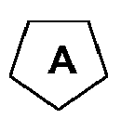
yra 5 narių heteroarilo žiedas, turintis bent vieną O, N arba S atomą;
R⁶ yra parinktas iš grupės, susidedančios iš H, halogeno, NR¹¹R¹², C₁-C₄ alkoksikarbonilo ir C₁-C₅ alkilo, pakeisto 0 - 7 grupėmis, nepriklausomai parinktomis iš halogeno, CF₃, OCF₃, OH, hidroksi-C₁-C₄-alkilo, C₁-C₄ alkoksi, C₁-C₄ alkoksi-C₁-C₄ alkoksi, di-C₁-C₄-alkilaminofenil-C₁-C₄-alkilo, (di-C₁-C₄-alkoksi-C₁-C₄-alkil)-C₁-C₄-alkilo, di-C₁-C₄-alkilamino, C₃-C₆-cikloalkilo ir C₁-C₄ alkiltio, arba
R⁶ yra B-D-, kur D yra tiltelis, kuris yra parinktas iš:
viengubo ryšio,
-O-,
ir
C₁-C₄ alkileno, pakeisto 0 - 4 grupėmis, nepriklausomai parinktomis iš halogeno arba OH;
B yra parinktas iš grupės, susidedančios iš:
C₆-C₁₀ arilo, pakeisto 0 - 3 grupėmis, nepriklausomai parinktomis iš grupės, susidedančios iš halogeno, C₁-C₄ alkoksi, halogen-C₁-C₄ alkoksi, C₁-C₄ alkilo, halogen-C₁-C₄ alkilo, C₃-C₆ cikloalkilo, ciano, nitro, NR¹¹R¹², OH, C₁-C₄-alkilkarboniloksi-C₁-C₄-alkilo, hidroksi-C₁-C₄-alkilo, COOR¹⁴, SO₂R¹⁴, (C=O)NR¹¹R¹², SO₂NR¹¹R¹², N(R¹³)(C=O)NR¹¹R¹², N(R¹³)(C=O)OR¹⁴, N(R¹³)(C=O)R¹⁴, NR¹³S(O)R¹⁴, NR¹³SO₂R¹⁴, O(C=O)NR¹¹R¹², O(C=O)OR¹⁴, O(C=O)R¹⁴, (C=O)OR¹⁴ ir 5 – 6 narių heteroarilo,
5 – 10 narių heteroarilo, pakeisto 0 - 3 grupėmis, nepriklausomai parinktomis iš grupės, susidedančios iš halogeno, C₁-C₄ alkoksi, halogen-C₁-C₄ alkoksi, C₁-C₄ alkilo, halogen-C₁-C₄ alkilo, C₃-C₆ cikloalkilo, ciano, nitro, NR¹¹R¹², OH, C₁-C₄-alkilkarboniloksi-C₁-C₄-alkilo, hidroksi-C₁-C₄-alkilo, COOR¹⁴, SO₂R¹⁴, (C=O)NR¹¹R¹², SO₂NR¹¹R¹², N(R¹³)(C=O)NR¹¹R¹², N(R¹³)(C=O)OR¹⁴, N(R¹³)(C=O)R¹⁴, NR¹³S(O)R¹⁴, NR¹³SO₂R¹⁴, O(C=O)NR¹¹R¹², O(C=O)OR¹⁴, O(C=O)R¹⁴, (C=O)OR¹⁴, 5 – 6 narių heteroarilo ir (CH₂)fenilo,
4 – 10 narių heterociklilo, turinčio anglies atomų ir 1 - 2 papildomus heteroatomus, parinktus iš N, O, ir S, ir pakeisto 0 - 3 grupėmis, nepriklausomai parinktomis iš grupės, susidedančios iš halogeno, okso, -(CHR¹³)_{n}¹-5 arba 6 narių heteroarilo, pakeisto 0 - 3 grupėmis, nepriklausomai parinktomis iš grupės, susidedančios iš halogeno, C₁-C₄ alkoksi, C₁-C₄ alkilo, ciklopropilo, CF₃, OCF₃, ir CF₂CH₃; NR¹³S(O)R¹⁴, NR¹³SO₂R¹⁴, -(CHR¹³)_{n}¹-4 – 10 narių heterociklilo, pakeisto 0 - 3 grupėmis, nepriklausomai parinktomis iš grupės, susidedančios iš halogeno, C₁-C₄ alkoksi, C₁-C₄ alkilo, ciklopropilo, CF₃, OCF₃, ir CF₂CH₃; OH, hidroksi-C₁-C₄-alkilo, C₁-C₄ alkoksi, halogen-C₁-C₄ alkoksi, di-C₁-C₄-alkilamino-C₁-C₄-alkilo, NR₁₁R₁₂, ciano, C₁-C₄ alkilo, halogen-C₁-C₄ alkilo, C₃-C₆ cikloalkilo, C₁-C₄-alkoksi-C₁-C₄-alkilo, C₃-C₆ cikloalkil-C₁-C₄-alkilkarbonilo, C₆-C₁₀ arilkarbonilo, C₁-C₄-alkilkarboniloksi-C₁-C₄-alkilo, COOR¹⁴, SO₂R¹⁴,(C=O)NR¹¹R¹², SO₂NR¹¹R¹², N(R¹³)(C=O)NR¹¹R¹², N(R¹³)(C=O)OR¹⁴, N(R¹³)(C=O)R¹⁴, O(C=O)NR¹¹R¹², O(C=O)OR¹⁴, O(C=O)R¹⁴, (C=O)OR¹⁴, ir C₆-C₁₀ arilo, pakeisto 0 - 3 grupėmis, nepriklausomai parinktomis iš grupės, susidedančios iš halogeno, C₁-C₄ alkoksi, C₁-C₄ alkilo, ciklopropilo, C₁-C₄-alkoksikarbonilo, (C=O)NR¹¹R¹², CF₃, OCF₃, ir CF₂CH₃; ir
C₃-C₆ cikloalkilo, kuris gali turėti neprisotintų jungčių, pakeisto 0 - 3 grupėmis, nepriklausomai parinktomis iš grupės, susidedančios iš halogeno, CF₃, OCF₃, 5 arba 6 narių heteroarilo, OH, okso, hidroksi-C₁-C₄-alkilo, C₆-C₁₀ arilo, COOH, okso, C₁-C₄-alkoksikarbonilo, (C=O)NR¹¹R¹², ir C₁-C₄ alkilo;
R¹¹ ir R¹² kiekvienu atveju nepriklausomai yra parinkti iš grupės, susidedančios iš:
H,
C₁-C₄ alkilo,
halogen-C₁-C₄-alkilo,
-(CR¹⁴R¹⁴)_{n}¹-fenilo, pakeisto 0 - 3 grupėmis, nepriklausomai parinktomis iš grupės, susidedančios iš halogeno, C₁-C₄ alkoksi, C₁-C₄ alkilo, ciklopropilo, CF₃, OCF₃, 5 arba 6 narių heteroarilo, OH, OCHF₂, di-C₁-C₄-alkilamino ir ciano,
-(CHR¹³)_{n}¹-C₃-C₆-cikloalkilo, pakeisto 0 - 3 grupėmis, nepriklausomai parinktomis iš grupės, susidedančios iš halogeno, CF₃, OCF₃, 5 arba 6 narių heteroarilo, OH, hidroksi-C₁-C₄-alkilo, ir C₁-C₄ alkilo,
-(CHR¹³)_{n}¹-4 – 10 narių heterociklilo, pakeisto 0 - 3 grupėmis, nepriklausomai parinktomis iš grupės, susidedančios iš halogeno, CF₃, OCF₃, 5 arba 6 narių heteroarilo, OH, okso, hidroksi-C₁-C₄-alkilo ir C₁-C₄ alkilo,
-(CHR¹³)_{n}¹-5 – 10 narių heteroarilo, pakeisto 0 - 3 grupėmis, nepriklausomai parinktomis iš grupės, susidedančios iš halogeno, CF₃, OCF₃, 5 arba 6 narių heteroarilo, OH, hidroksi-C₁-C₄-alkilo ir C₁-C₄ alkilo, hidroksi-C₁-C₄-alkilo, ir
ciano-C₁-C₄-alkilo;
alternatyviai, R¹¹ ir R¹², kai jie yra prie to paties azoto atomo, kartu sudaro 4 – 8 narių heterociklinį žiedą, turintį anglies atomus, pakeistus 0 - 3 grupėmis, nepriklausomai parinktomis iš grupės, susidedančios iš halogeno, CF₃, CHF₂, OCF₃, OCHF₂, OCH₂F, 5 arba 6 narių heteroarilo, OH, okso, hidroksi-C₁-C₄-alkilo, C₁-C₄ alkilo ir C₁-C₄ alkoksi;
R¹³ kiekvienu atveju nepriklausomai yra parinktas iš grupės, susidedančios iš H ir C₁-C₆ alkilo;
R¹⁴ kiekvienu atveju nepriklausomai yra parinktas iš grupės, susidedančios iš H, C₁-C₆ alkilo ir -(CH₂)_{n}¹fenilo, pakeisto 0 - 3 grupėmis, nepriklausomai parinktomis iš grupės, susidedančios iš halogeno, C₁-C₄ alkoksi, C₁-C₄ alkilo, ciklopropilo, CF₃, OCF₃, 5 arba 6 narių heteroarilo, OH, OCHF₂, di-C₁-C₄-alkilamino ir ciano,
R⁷ yra parinktas iš grupės, susidedančios iš H, halogeno, C₁-C₄ alkilo ir halogen-C₁-C₄-alkilo, kuris turi 1 - 5 halogenus; ir
n¹ kiekvienu atveju yra parinktas iš 0, 1 arba 2.

10. Junginys pagal 1 punktą, kur:
W yra O arba S;
R⁰ yra R¹;
Y yra S arba -CR⁸=CR⁹-;
R¹ yra nepriklausomai parinktas iš grupės, susidedančios iš:
H,
halogeno,
C₁-C₄ alkilo,
C₂-C₃ alkenilo,
C₂-C₃ alkinilo,
C₃-C₄ cikloalkilo,
C₁-C₄ alkoksi,
C₁-C₂ alkoksi-C₁-C₂ alkilo,
tetrahidrofuran-2-ilo;
C₁-C₄ alkiltio,
halogen-C₁-C₂-alkilo , kuris turi 1 - 5 halogenus, kur halogenas yra F arba Cl,
halogen-C₃-C₄ cikloalkilo,
halogen-C₁-C₂ alkoksi ir
halogen-C₁-C₂ alkiltio;
R⁸ ir R⁹ yra nepriklausomai parinkti iš grupės, susidedančios iš:
H,
halogeno,
C₁-C₄ alkilo,
C₁-C₄ alkoksi,
halogen-C₁-C₂ alkilo ir
halogen-C₁-C₂ alkoksi;
su sąlyga, kad bent vienas iš R¹, R⁸ ir R⁹ yra skirtingas nei H;
R² yra parinktas iš grupės, susidedančios iš:
H,
halogeno,
C₁-C₃ alkilo ir
C₁-C₂ alkoksi;
X¹ yra parinktas iš grupės, susidedančios iš CH, N arba CR¹⁰;
X², X³ ir X⁴ yra nepriklausomai parinkti iš CR³ arba N;
R³ yra parinktas iš grupės, susidedančios iš H, C₁-C₄ alkilo, C₂-C₄ alkenilo, C₂-C₄ alkinilo, C₁-C₄ alkoksi, C₁-C₄ alkiltio, halogeno, OH, CN, OCF₃, C₁-C₂-alkoksi-C₁-C₂-alkoksi, halogen-C₁-C₃-alkilo, kuris turi 1 - 5 halogenus, benziloksi, pakeisto 0 - 3 grupėmis, nepriklausomai parinktomis iš grupės, susidedančios iš halogeno, C₁-C₄ alkoksi, C₁-C₄ alkilo, ciklopropilo, CF₃, OCF₃, 5 arba 6 narių heteroarilo, OH, OCHF₂, di-C₁-C₄-alkilamino ir ciano, ir -(CH₂)_{n}¹-fenilo, pakeisto 0 - 3 grupėmis, nepriklausomai parinktomis iš grupės, susidedančios iš halogeno, C₁-C₄ alkoksi, C₁-C₄ alkilo, ciklopropilo, CF₃, OCF₃, 5 arba 6 narių heteroarilo, OH, OCHF₂, di-C₁-C₄-alkilamino ir ciano;
R⁴ ir R⁵ yra nepriklausomai parinkti iš H ir C₁-C₆ alkilo, arba R⁴ ir R⁵ kartu su anglies atomu, prie kurio jie yra prijungti, gali sudaryti C₃-C₇ cikloalkilo žiedą;
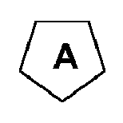
yra 5 narių heteroarilo žiedas, turintis bent vieną O, N arba S atomą;
R⁶ yra parinktas iš grupės, susidedančios iš H, halogeno, OCF₃, OCHF₂, OH, CN, NO₂, NR¹¹R¹², COOH, C₁-C₄ alkoksikarbonilo, (C=O)NR¹¹R¹², C₁-C₄ alkilsulfonilo ir C₁-C₅ alkilo, pakeisto 0 - 7 grupėmis, nepriklausomai parinktomis iš halogeno, CF₃, OCF₃, OH, hidroksi-C₁-C₄-alkilo, C₁-C₄ alkoksi, C₁-C₄ alkoksi-C₁-C₄ alkoksi, di-C₁-C₄-alkilaminofenil-C₁-C₄-alkilo, (di-C₁-C₄-alkoksi-C₁-C₄-alkil)-C₁-C₄-alkilo, di-C₁-C₄-alkilamino, C₃-C₆-cikloalkilo ir C₁-C₄ alkiltio, arba
R⁶ yra B-D-, kur D yra tiltelis, kuris yra parinktas iš:
viengubo ryšio,
-O-,
-S-,
C₁-C₄ alkileno, pakeisto 0 - 4 grupėmis, nepriklausomai parinktomis iš halogeno arba OH,
C₁-C₄ alkilenoksi,
C₁-C₄ alkilentio,
C₁-C₄ alkilenoksi-C₁-C₄-alkileno,
C₁-C₄-alkilentio-C₁-C₄-alkileno,
C₂-C₆ alkenileno ir
B yra parinktas iš grupės, susidedančios iš:
C₆-C₁₀ arilo, pakeisto 0 - 3 grupėmis, nepriklausomai parinktomis iš grupės, susidedančios iš halogeno, C₁-C₄ alkoksi, halogen-C₁-C₄ alkoksi, C₁-C₄ alkilo, halogen-C₁-C₄ alkilo, C₃-C₆ cikloalkilo, ciano, nitro, NR¹¹R¹², OH, C₁-C₄-alkilkarboniloksi-C₁-C₄-alkilo, hidroksi-C₁-C₄-alkilo, COOR¹⁴, SO₂R¹⁴, (C=O)NR¹¹R¹², SO₂NR¹¹R¹², N(R¹³)(C=O)NR¹¹R¹², N(R¹³)(C=O)OR¹⁴, N(R¹³)(C=O)R¹⁴, NR¹³S(O)R¹⁴, NR¹³SO₂R¹⁴, O(C=O)NR¹¹R¹², O(C=O)OR¹⁴, O(C=O)R¹⁴, (C=O)OR¹⁴ ir 5 – 6 narių heteroarilo,
5 – 10 narių heteroarilo, pakeisto 0 - 3 grupėmis, nepriklausomai parinktomis iš grupės, susidedančios iš halogeno, C₁-C₄ alkoksi, halogen-C₁-C₄ alkoksi, C₁-C₄ alkilo, halogen-C₁-C₄ alkilo, C₃-C₆ cikloalkilo, ciano, nitro, NR¹¹R¹², OH, C₁-C₄-alkilkarboniloksi-C₁-C₄-alkilo, hidroksi-C₁-C₄-alkilo, COOR¹⁴, SO₂R¹⁴, (C=O)NR¹¹R¹², SO₂NR¹¹R¹², N(R¹³)(C=O)NR¹¹R¹², N(R¹³)(C=O)OR¹⁴, N(R¹³)(C=O)R¹⁴, NR¹³S(O)R¹⁴, NR¹³SO₂R¹⁴, O(C=O)NR¹¹R¹², O(C=O)OR¹⁴, O(C=O)R¹⁴, (C=O)OR¹⁴, 5 – 6 narių heteroarilo ir (CH₂)fenilo,
4 – 10 narių heterociklilo, turinčio anglies atomų ir 1 - 2 papildomus heteroatomus, parinktus iš N, O, ir S, ir pakeisto 0 - 3 grupėmis, nepriklausomai parinktomis iš grupės, susidedančios iš halogeno, okso, -(CHR¹³)_{n}¹-5 arba 6 narių heteroarilo, pakeisto 0 - 3 grupėmis, nepriklausomai parinktomis iš grupės, susidedančios iš halogeno, C₁-C₄ alkoksi, C₁-C₄ alkilo, ciklopropilo, CF₃, OCF₃ ir CF₂CH₃; NR¹³S(O)R¹⁴, NR¹³SO₂R¹⁴, -(CHR¹³)_{n}¹-4 – 10 narių heterociklilo, pakeisto 0 - 3 grupėmis, nepriklausomai parinktomis iš grupės, susidedančios iš halogeno, C₁-C₄ alkoksi, C₁-C₄ alkilo, ciklopropilo, CF₃, OCF₃ ir CF₂CH₃; OH, hidroksi-C₁-C₄-alkilo, C₁-C₄ alkoksi, halogen-C₁-C₄ alkoksi, di-C₁-C₄-alkilamino-C₁-C₄-alkilo, NR₁₁R₁₂, ciano, C₁-C₄ alkilo, halogen-C₁-C₄ alkilo, C₃-C₆ cikloalkilo, C₁-C₄-alkoksi-C₁-C₄-alkilo, C₃-C₆ cikloalkil-C₁-C₄-alkilkarbonilo, C₆-C₁₀ arilkarbonilo, C₁-C₄-alkilkarboniloksi-C₁-C₄-alkilo, COOR¹⁴, SO₂R¹⁴,(C=O)NR¹¹R¹², SO₂NR¹¹R¹², N(R¹³)(C=O)NR¹¹R¹², N(R¹³)(C=O)OR¹⁴, N(R¹³)(C=O)R¹⁴, O(C=O)NR¹¹R¹², O(C=O)OR¹⁴, O(C=O)R¹⁴, (C=O)OR¹⁴ ir C₆-C₁₀ arilo, pakeisto 0 - 3 grupėmis, nepriklausomai parinktomis iš grupės, susidedančios iš halogeno, C₁-C₄ alkoksi, C₁-C₄ alkilo, ciklopropilo, C₁-C₄-alkoksikarbonilo, (C=O)NR¹¹R¹², CF₃, OCF₃ ir CF₂CH₃;
C₃-C₆ cikloalkilo, kuris gali turėti neprisotintų jungčių, pakeisto 0 - 3 grupėmis, nepriklausomai parinktomis iš grupės, susidedančios iš halogeno, CF₃, OCF₃, 5 arba 6 narių heteroarilo, OH, okso, hidroksi-C₁-C₄-alkilo, C₆-C₁₀ arilo, COOH, okso, C₁-C₄-alkoksikarbonilo, (C=O)NR¹¹R¹² ir C₁-C₄ alkilo; ir
C₅-C₁₁ spirocikloalkilo, kuris pasirinktinai gali turėti neprisotintų jungčių ir pasirinktinai turi 1 - 3 heteroatomus, parinktus iš O, N arba S, ir pakeisto 0 - 3 grupėmis, nepriklausomai parinktomis iš grupės, susidedančios iš halogeno, CF₃, OCF₃, 5 arba 6 narių heteroarilo, OH, hidroksi-C₁-C₄-alkilo, C₆-C₁₀ arilo ir C₁-C₄ alkilo;
R¹¹ ir R¹² kiekvienu atveju nepriklausomai yra parinkti iš grupės, susidedančios iš:
H,
C₁-C₄ alkilo,
halogen-C₁-C₄-alkilo,
C₂-C₄ alkenilo,
C₂-C₄ alkinilo,
-(CR¹⁴R¹⁴)_{n}¹-fenilo, pakeisto 0 - 3 grupėmis, nepriklausomai parinktomis iš grupės, susidedančios iš halogeno, C₁-C₄ alkoksi, C₁-C₄ alkilo, ciklopropilo, CF₃, OCF₃, 5 arba 6 narių heteroarilo, OH, OCHF₂, di-C₁-C₄-alkilamino ir ciano,
-(CHR¹³)_{n}¹-C₃-C₆-cikloalkilo, pakeisto 0 - 3 grupėmis, nepriklausomai parinktomis iš grupės, susidedančios iš halogeno, CF₃, OCF₃, 5 arba 6 narių heteroarilo, OH, hidroksi-C₁-C₄-alkilo ir C₁-C₄ alkilo,
-(CHR¹³)_{n}¹-4 – 10 narių heterociklilo, pakeisto 0 - 3 grupėmis, nepriklausomai parinktomis iš grupės, susidedančios iš halogeno, CF₃, OCF₃, 5 arba 6 narių heteroarilo, OH, okso, hidroksi-C₁-C₄-alkilo ir C₁-C₄ alkilo,
-(CHR¹³)_{n}¹-5 – 10 narių heteroarilo, pakeisto 0 - 3 grupėmis, nepriklausomai parinktomis iš grupės, susidedančios iš halogeno, CF₃, OCF₃, 5 arba 6 narių heteroarilo, OH, hidroksi-C₁-C₄-alkilo ir C₁-C₄ alkilo,
di-C₁-C₄-alkilamino-C₁-C₄-alkilo,
di-C₁-C₄-alkoksi-C₁-C₄-alkilo,
hidroksi-C₁-C₄-alkilo,
ciano-C₁-C₄-alkilo,
C₁-C₄-alkoksi-C₁-C₄-alkilo,
C₁-C₄-alkoksikarbonil-C₁-C₄-alkilo,
C₁-C₄-alkoksikarbonilo,
C₁-C₄-alkilkarbonilo,
fenilkarbonilo;
C₁-C₄-alkoksikarbonilamino-C₁-C₄-alkilkarbonilo,
di-C₁-C₄-alkilamino-C₁-C₄-alkilkarbonilo,
amino-C₁-C₄-alkilkarbonilo,
4 – 10 narių heterociklilkarbonilo ir
alternatyviai, R¹¹ ir R¹², kai jie yra prie to paties azoto atomo, kartu sudaro 4 – 8 narių heterociklinį žiedą, turintį anglies atomus, pakeistus 0 - 3 grupėmis, nepriklausomai parinktomis iš grupės, susidedančios iš halogeno, CF₃, CHF₂, OCF₃, OCHF₂, OCH₂F, 5 arba 6 narių heteroarilo, OH, okso, hidroksi-C₁-C₄-alkilo, C₁-C₄ alkilo ir C₁-C₄ alkoksi, ir 0 - 2 papildomus heteroatomus, parinktus iš N, NR¹³, O ir S(O)_{p};
R¹³ kiekvienu atveju nepriklausomai yra parinktas iš grupės, susidedančios iš H, C₁-C₆ alkilo ir -(CH₂)fenilo;
R¹⁴ kiekvienu atveju nepriklausomai yra parinktas iš grupės, susidedančios iš H, C₁-C₆ alkilo, halogen-C₁-C₄-alkilo, C₁-C₄-alkoksikarbonilamino, (C₆-C₁₀ arilkarbonilamino), (5 – 10 narių heteroarilkarbonilamino) ir -(CH₂)_{n}¹fenilo, pakeisto 0 - 3 grupėmis, nepriklausomai parinktomis iš grupės, susidedančios iš halogeno, C₁-C₄ alkoksi, C₁-C₄ alkilo, ciklopropilo, CF₃, OCF₃, 5 arba 6 narių heteroarilo, OH, OCHF₂, di-C₁-C₄-alkilamino ir ciano,
R⁷ yra parinktas iš grupės, susidedančios iš H, halogeno, hidroksilo, okso, C₁-C₄ alkilo, hidroksi-C₁-C₄-alkilo, C₁-C₄-alkoksi-C₁-C₄-alkilo, halogen-C₁-C₄-alkilo, kuris turi 1 - 5 halogenus, C₁-C₄-alkoksi ir halogen-C₁-C₄-alkoksi;
R¹⁰ yra parinktas iš grupės, susidedančios iš C₁-C₄ alkilo, halogeno, C₁-C₄ alkoksi ir halogen-C₁-C₂-alkilo, kuris turi 1 - 5 halogenus, kur halogenas yra F arba Cl;
n¹ kiekvienu atveju yra parinktas iš 0, 1, 2, 3, 4 arba 5; ir
p kiekvienu atveju yra parinktas iš 0, 1 ir 2.

11. Junginys pagal 1 punktą, kur:
W yra O arba S;
R⁰ yra R¹;
Y yra S arba -CR⁸=CR⁹-;
R¹ yra nepriklausomai parinktas iš grupės, susidedančios iš:
H,
halogeno,
C₁-C₄ alkilo,
C₂-C₃ alkenilo,
C₂-C₃ alkinilo,
C₃-C₄ cikloalkilo,
C₁-C₄ alkoksi,
C₁-C₄ alkiltio,
halogen-C₁-C₂-alkilo, kuris turi 1 - 5 halogenus, kur halogenas yra F arba Cl,
halogen-C₃-C₄ cikloalkilo,
halogen-C₁-C₂ alkoksi, ir
halogen-C₁-C₂ alkiltio;
R⁸ ir R⁹ yra nepriklausomai parinkti iš grupės, susidedančios iš:
H,
halogeno,
C₁-C₄ alkilo,
C₁-C₄ alkoksi,
halogen-C₁-C₂ alkilo, ir
halogen-C₁-C₂ alkoksi;
su sąlyga, kad bent vienas iš R¹, R⁸ ir R⁹ yra skirtingas nei H;
R² yra parinktas iš grupės, susidedančios iš:
H,
fluoro,
chloro ir
CH₃;
X¹ yra parinktas iš grupės, susidedančios iš CH, N arba CR¹⁰;
X², X³ ir X⁴ yra nepriklausomai parinkti iš CR³ arba N;
R³ yra parinktas iš grupės, susidedančios iš H, C₁-C₃ alkilo, C₂-C₃ alkenilo, C₂-C₃ alkinilo, C₁-C₃ alkoksi, C₁-C₃ alkiltio, halogeno, OH, CN, OCF₃, ir halogen-C₁-C₃-alkilo, kuris turi 1 - 5 halogenus;
R⁴ ir R⁵ yra nepriklausomai parinkti iš H ir C₁-C₃ alkilo, arba R⁴ ir R⁵ kartu su anglies atomu, prie kurio jie yra prijungti, gali sudaryti ciklopropilo žiedą;
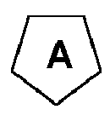
yra 5 narių heteroarilo žiedas, turintis bent vieną O, N arba S atomą;
R⁶ yra parinktas iš grupės, susidedančios iš H, halogeno, OCF₃, OCHF₂, OH, CN, NO₂, NR¹¹R¹², COOH, C₁-C₄ alkoksikarbonilo, (C=O)NR¹¹R¹² ir C₁-C₅ alkilo, pakeisto 0 - 7 grupėmis, nepriklausomai parinktomis iš halogeno, CF₃, OCF₃, OH, hidroksi-C₁-C₄-alkilo, C₁-C₄ alkoksi, C₁-C₄ alkoksi-C₁-C₄ alkoksi, di-C₁-C₄-alkilaminofenil-C₁-C₄-alkilo, (di-C₁-C₄-alkoksi-C₁-C₄-alkil)-C₁-C₄-alkilo, di-C₁-C₄-alkilamino, C₃-C₆-cikloalkilo, ir C₁-C₄ alkiltio arba
R⁶ yra B-D-, kur D yra tiltelis, kuris yra parinktas iš:
viengubo ryšio,
-O-,
-S-,
C₁-C₄ alkileno, pakeisto 0 - 4 grupėmis, nepriklausomai parinktomis iš halogeno arba OH,
C₁-C₄ alkilenoksi,
C₁-C₄ alkilentio,
C₂-C₆ alkenileno ir
B yra parinktas iš grupės, susidedančios iš:
C₆-C₁₀ arilo, pakeisto 0 - 3 grupėmis, nepriklausomai parinktomis iš grupės, susidedančios iš halogeno, C₁-C₄ alkoksi, halogen-C₁-C₄ alkoksi, C₁-C₄ alkilo, halogen-C₁-C₄ alkilo, C₃-C₆ cikloalkilo, ciano, nitro, NR¹¹R¹², OH, C₁-C₄-alkilkarboniloksi-C₁-C₄-alkilo, hidroksi-C₁-C₄-alkilo, COOR¹⁴, SO₂R¹⁴, (C=O)NR¹¹R¹², SO₂NR¹¹R¹², N(R¹³)(C=O)NR¹¹R¹², N(R¹³)(C=O)OR¹⁴, N(R¹³)(C=O)R¹⁴, NR¹³S(O)R¹⁴, NR¹³SO₂R¹⁴, O(C=O)NR¹¹R¹², O(C=O)OR¹⁴, O(C=O)R¹⁴, (C=O)OR¹⁴ ir 5 – 6 narių heteroarilo,
5 – 10 narių heteroarilo, pakeisto 0 - 3 grupėmis, nepriklausomai parinktomis iš grupės, susidedančios iš halogeno, C₁-C₄ alkoksi, halogen-C₁-C₄ alkoksi, C₁-C₄ alkilo, halogen-C₁-C₄ alkilo, C₃-C₆ cikloalkilo, ciano, nitro, NR¹¹R¹², OH, C₁-C₄-alkilkarboniloksi-C₁-C₄-alkilo, hidroksi-C₁-C₄-alkilo, COOR¹⁴, SO₂R¹⁴, (C=O)NR¹¹R¹², SO₂NR¹¹R¹², N(R¹³)(C=O)NR¹¹R¹², N(R¹³)(C=O)OR¹⁴, N(R¹³)(C=O)R¹⁴, NR¹³S(O)R¹⁴, NR¹³SO₂R¹⁴, O(C=O)NR¹¹R¹², O(C=O)OR¹⁴, O(C=O)R¹⁴, (C=O)OR¹⁴, 5 – 6 narių heteroarilo ir (CH₂)fenilo,
4 – 10 narių heterociklilo, turinčio anglies atomų ir 1 - 2 papildomus heteroatomus, parinktus iš N, O, ir S, ir pakeisto 0 - 3 grupėmis, nepriklausomai parinktomis iš grupės, susidedančios iš halogeno, okso, -(CHR¹³)_{n}¹-5 arba 6 narių heteroarilo, pakeisto 0 - 3 grupėmis, nepriklausomai parinktomis iš grupės, susidedančios iš halogeno, C₁-C₄ alkoksi, C₁-C₄ alkilo, ciklopropilo, CF₃, OCF₃, ir CF₂CH₃; NR¹³S(O)R¹⁴, NR¹³SO₂R¹⁴, -(CHR¹³)_{n}¹-4 – 10 narių heterociklilo, pakeisto 0 - 3 grupėmis, nepriklausomai parinktomis iš grupės, susidedančios iš halogeno, C₁-C₄ alkoksi, C₁-C₄ alkilo, ciklopropilo, CF₃, OCF₃, ir CF₂CH₃; OH, hidroksi-C₁-C₄-alkilo, C₁-C₄ alkoksi, halogen-C₁-C₄ alkoksi, di-C₁-C₄-alkilamino-C₁-C₄-alkilo, NR₁₁R₁₂, ciano, C₁-C₄ alkilo, halogen-C₁-C₄ alkilo, C₃-C₆ cikloalkilo, C₁-C₄-alkoksi-C₁-C₄-alkilo, C₃-C₆ cikloalkil-C₁-C₄-alkilkarbonilo, C₆-C₁₀ arilkarbonilo, C₁-C₄-alkilkarboniloksi-C₁-C₄-alkilo, COOR¹⁴, SO₂R¹⁴,(C=O)NR¹¹R¹², SO₂NR¹¹R¹², N(R¹³)(C=O)NR¹¹R¹², N(R¹³)(C=O)OR¹⁴, N(R¹³)(C=O)R¹⁴, O(C=O)NR¹¹R¹², O(C=O)OR¹⁴, O(C=O)R¹⁴, (C=O)OR¹⁴, ir C₆-C₁₀ arilo, pakeisto 0 - 3 grupėmis, nepriklausomai parinktomis iš grupės, susidedančios iš halogeno, C₁-C₄ alkoksi, C₁-C₄ alkilo, ciklopropilo, C₁-C₄-alkoksikarbonilo, (C=O)NR¹¹R¹², CF₃, OCF₃, ir CF₂CH₃;
C₃-C₆ cikloalkilo, kuris gali turėti neprisotintų jungčių, pakeisto 0 - 3 grupėmis, nepriklausomai parinktomis iš grupės, susidedančios iš halogeno, CF₃, OCF₃, 5 arba 6 narių heteroarilo, OH, okso, hidroksi-C₁-C₄-alkilo, C₆-C₁₀ arilo, COOH, okso, C₁-C₄-alkoksikarbonilo, (C=O)NR¹¹R¹² ir C₁-C₄ alkilo; ir
C₅-C₁₁ spirocikloalkilo, kuris gali turėti neprisotintų jungčių, ir pasirinktinai turi 1 - 3 heteroatomus, parinktus iš O, N arba S, ir pakeisto 0 - 3 grupėmis, nepriklausomai parinktomis iš grupės, susidedančios iš halogeno, CF₃, OCF₃, 5 arba 6 narių heteroarilo, OH, hidroksi-C₁-C₄-alkilo, C₆-C₁₀ arilo ir C₁-C₄ alkilo;
R¹¹ ir R¹² kiekvienu atveju nepriklausomai yra parinkti iš grupės, susidedančios iš:
H,
C₁-C₄ alkilo,
halogen-C₁-C₄-alkilo,
C₂-C₄ alkenilo,
-(CR¹⁴R¹⁴)_{n}¹-fenilo, pakeisto 0 - 3 grupėmis, nepriklausomai parinktomis iš grupės, susidedančios iš halogeno, C₁-C₄ alkoksi, C₁-C₄ alkilo, ciklopropilo, CF₃, OCF₃, 5 arba 6 narių heteroarilo, OH, OCHF₂, di-C₁-C₄-alkilamino ir ciano,
-(CHR¹³)_{n}¹-C₃-C₆-cikloalkilo, pakeisto 0 - 3 grupėmis, nepriklausomai parinktomis iš grupės, susidedančios iš halogeno, CF₃, OCF₃, 5 arba 6 narių heteroarilo, OH, hidroksi-C₁-C₄-alkilo ir C₁-C₄ alkilo,
-(CHR¹³)_{n}¹-4 – 10 narių heterociklilo, pakeisto 0 - 3 grupėmis, nepriklausomai parinktomis iš grupės, susidedančios iš halogeno, CF₃, OCF₃, 5 arba 6 narių heteroarilo, OH, okso, hidroksi-C₁-C₄-alkilo ir C₁-C₄ alkilo,
-(CHR¹³)_{n}¹-5 – 10 narių heteroarilo, pakeisto 0 - 3 grupėmis, nepriklausomai parinktomis iš grupės, susidedančios iš halogeno, CF₃, OCF₃, 5 arba 6 narių heteroarilo, OH, hidroksi-C₁-C₄-alkilo ir C₁-C₄ alkilo,
di-C₁-C₄-alkilamino-C₁-C₄-alkilo,
di-C₁-C₄-alkoksi-C₁-C₄-alkilo,
hidroksi-C₁-C₄-alkilo,
ciano-C₁-C₄-alkilo,
C₁-C₄-alkoksi-C₁-C₄-alkilo,
C₁-C₄-alkoksikarbonil-C₁-C₄-alkilo,
C₁-C₄-alkoksikarbonilo,
C₁-C₄-alkilkarbonilo,
fenilkarbonilo;
C₁-C₄-alkoksikarbonilamino-C₁-C₄-alkilkarbonilo,
di-C₁-C₄-alkilamino-C₁-C₄-alkilkarbonilo,
amino-C₁-C₄-alkilkarbonilo,
4 – 10 narių heterociklilkarbonilo, ir
alternatyviai, R¹¹ ir R¹², kai jie yra prie to paties azoto atomo, kartu sudaro 4 – 8 narių heterociklinį žiedą, turintį anglies atomus, pakeistus 0 - 3 grupėmis, nepriklausomai parinktomis iš grupės, susidedančios iš halogeno, CF₃, CHF₂, OCF₃, OCHF₂, OCH₂F, 5 arba 6 narių heteroarilo, OH, okso, hidroksi-C₁-C₄-alkilo, C₁-C₄ alkilo ir C₁-C₄ alkoksi, ir 0 - 2 papildomus heteroatomus, parinktus iš N, NR¹³, O ir S(O)_{p};
R¹³ kiekvienu atveju nepriklausomai yra parinktas iš grupės, susidedančios iš H, C₁-C₆ alkilo ir -(CH₂)fenilo;
R¹⁴ kiekvienu atveju nepriklausomai yra parinktas iš grupės, susidedančios iš H, C₁-C₆ alkilo, halogen-C₁-C₄-alkilo, C₁-C₄-alkoksikarbonilamino, (C₆-C₁₀-arilkarbonilamino) ir -(CH₂)_{n}¹fenilo, pakeisto 0 - 3 grupėmis, nepriklausomai parinktomis iš grupės, susidedančios iš halogeno, C₁-C₄ alkoksi, C₁-C₄ alkilo, ciklopropilo, CF₃, OCF₃, 5 arba 6 narių heteroarilo, OH, OCHF₂, di-C₁-C₄-alkilamino ir ciano,
R⁷ yra parinktas iš grupės, susidedančios iš H, halogeno, hidroksilo, okso, C₁-C₄ alkilo, hidroksi-C₁-C₄-alkilo, C₁-C₄-alkoksi-C₁-C₄-alkilo, halogen-C₁-C₄-alkilo, kuris turi 1 - 5 halogenus, ir C₁-C₄-alkoksi;
R¹⁰ yra parinktas iš grupės, susidedančios iš C₁-C₄ alkilo, halogeno ir halogen-C₁-C₂-alkilo, kuris turi 1 - 5 halogenus, kur halogenas yra F arba Cl;
n¹ kiekvienu atveju yra parinktas iš 0, 1, 2, 3 arba 4; ir
p kiekvienu atveju yra parinktas iš 0, 1 ir 2.

12. Junginys pagal bet kurį iš 1 - 11 punktų, kur junginys yra parinktas iš šių:
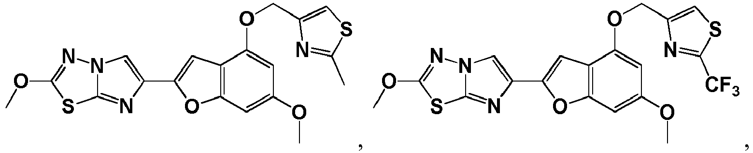
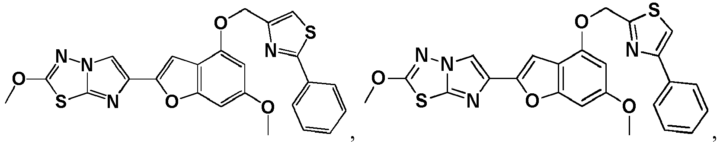
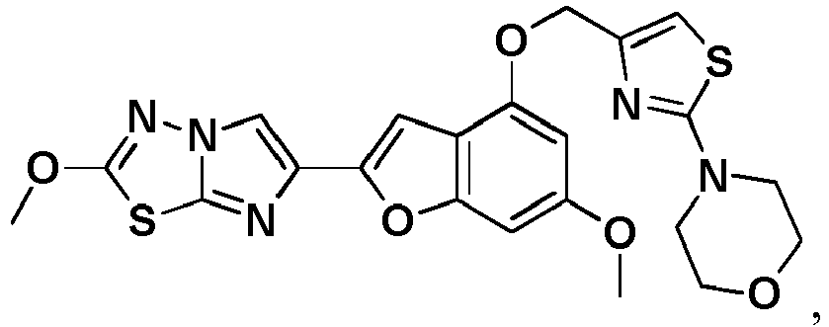
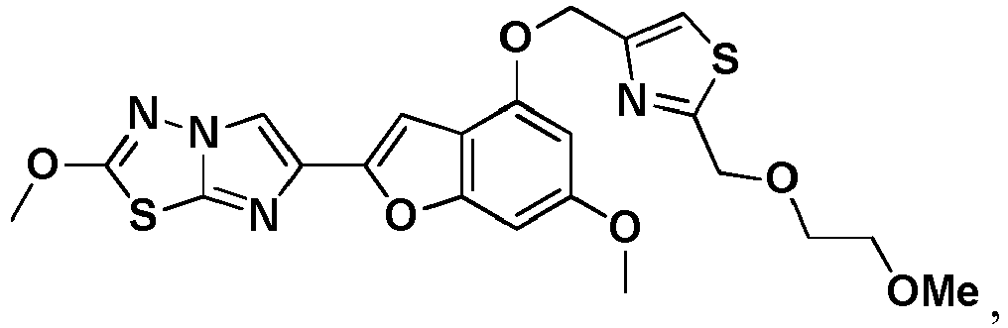
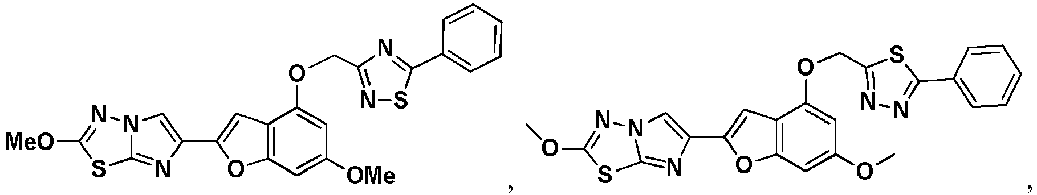
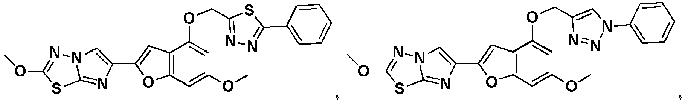
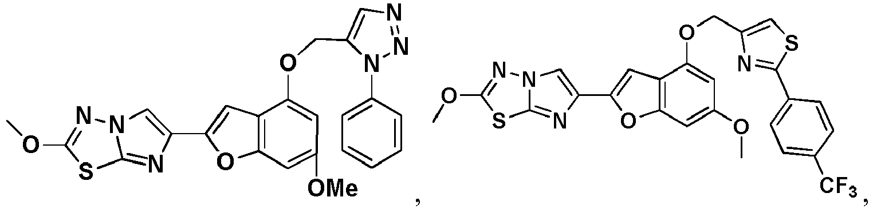
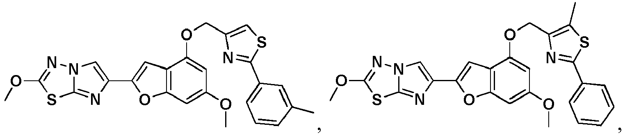
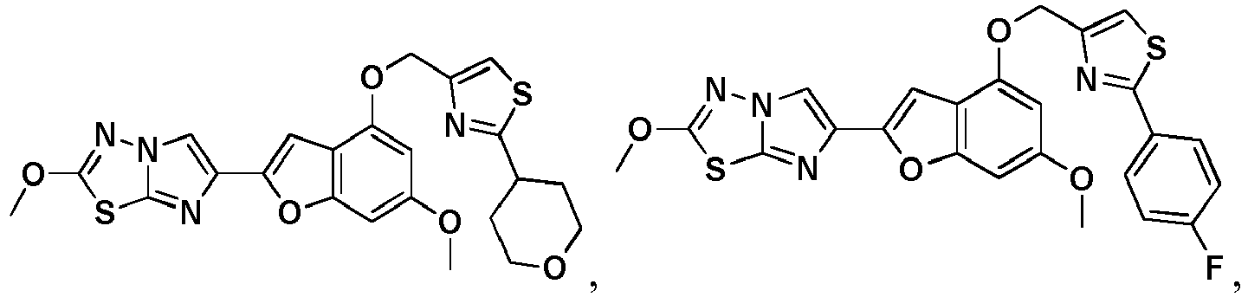
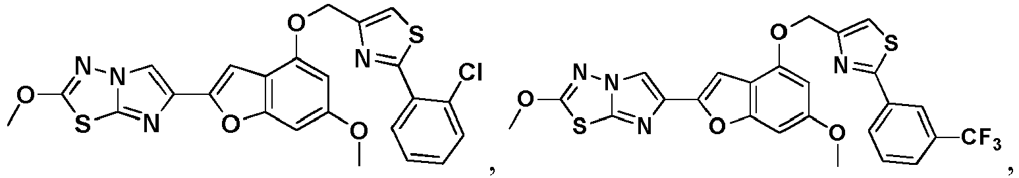
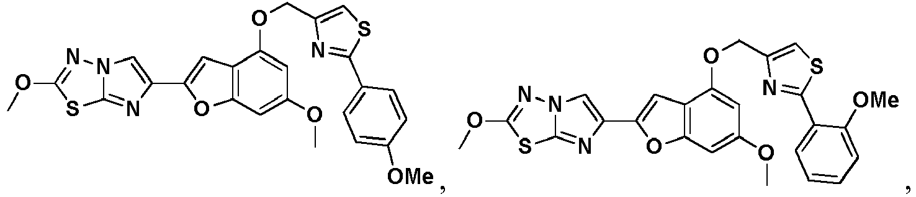
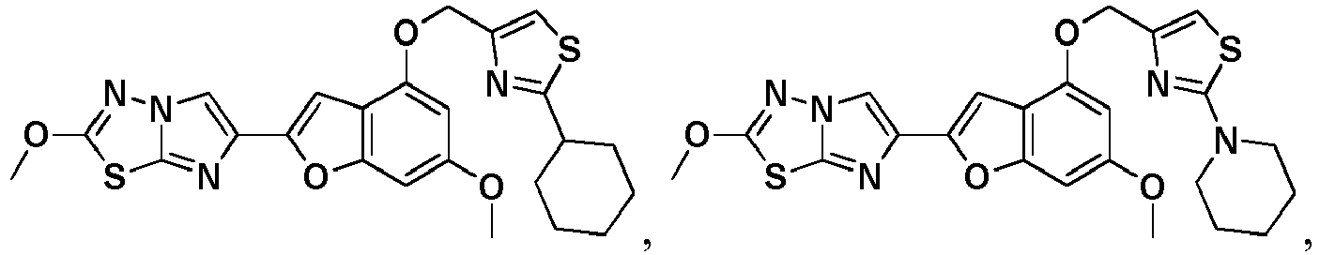
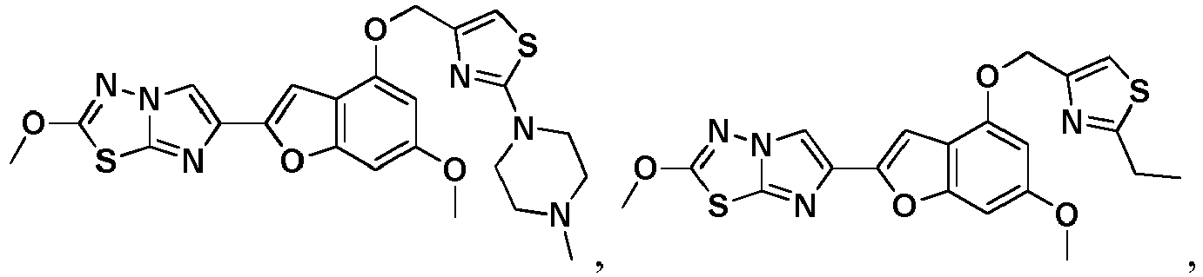
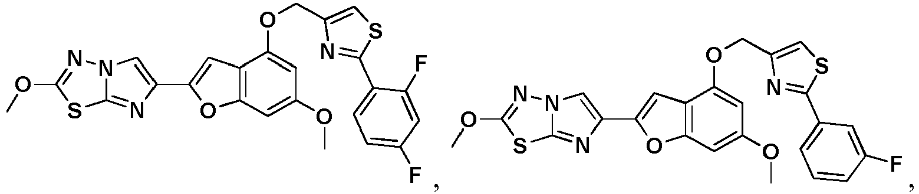
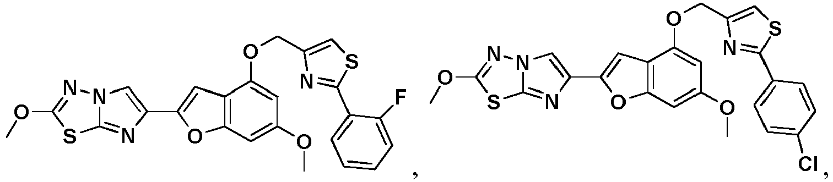
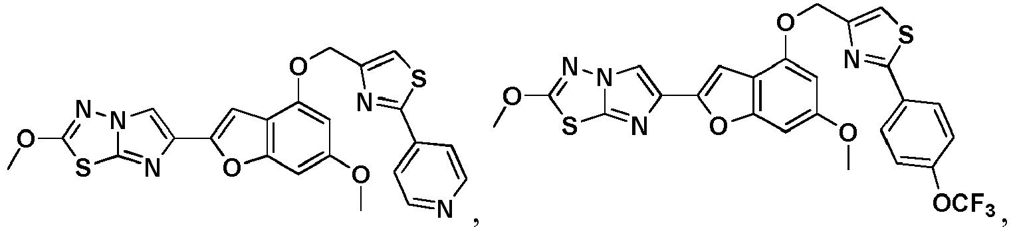
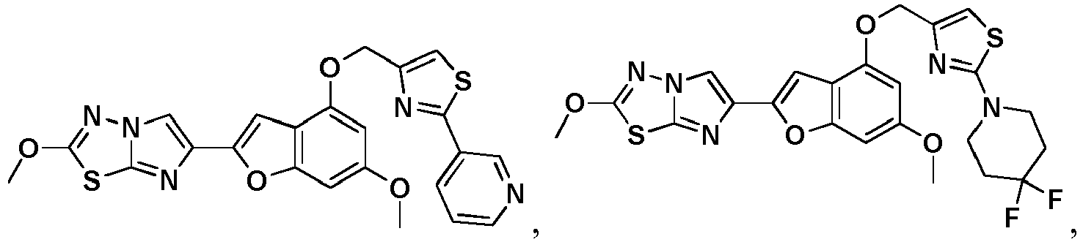
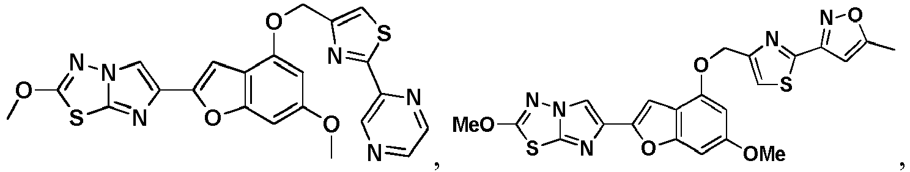
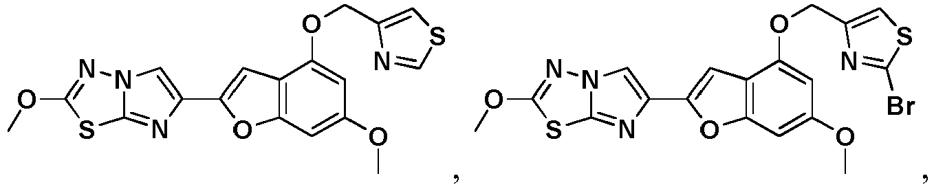
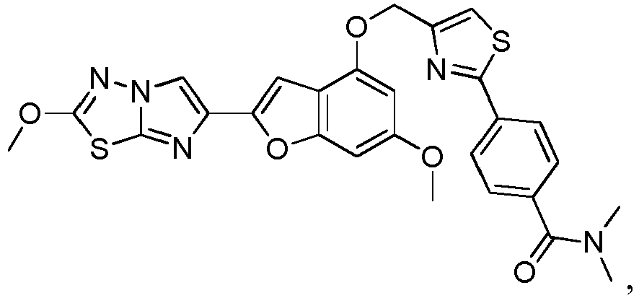
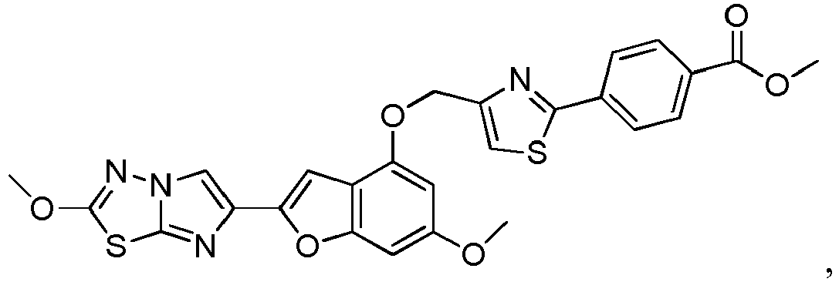
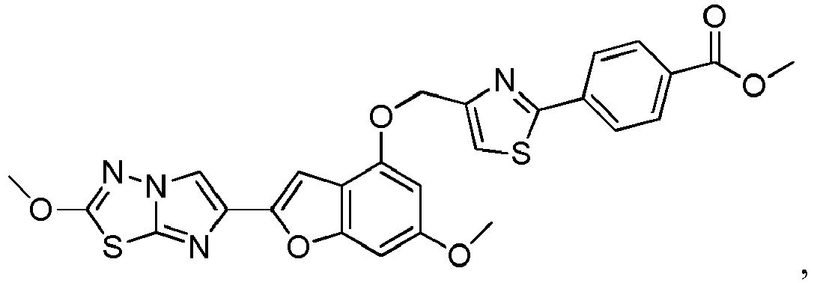
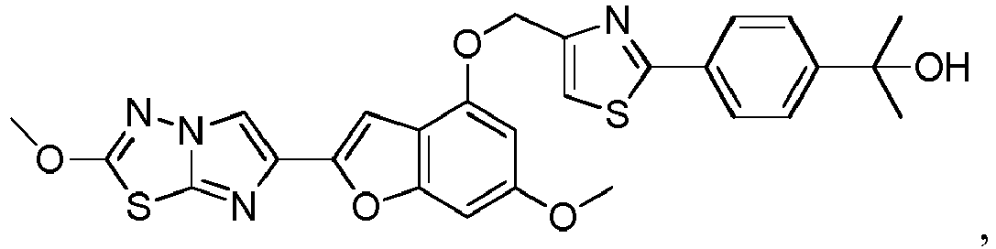
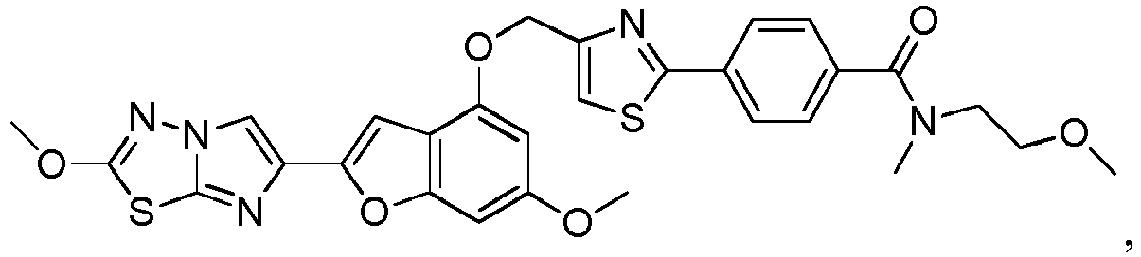
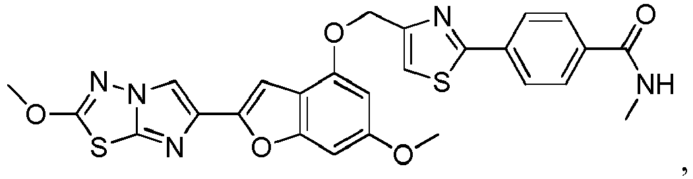
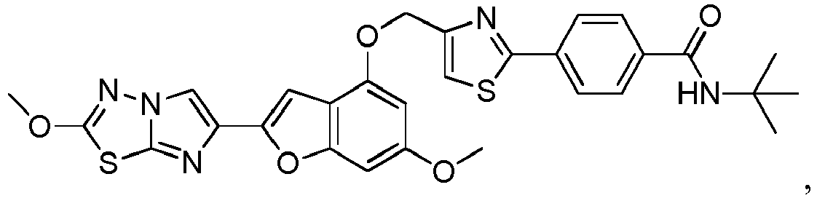
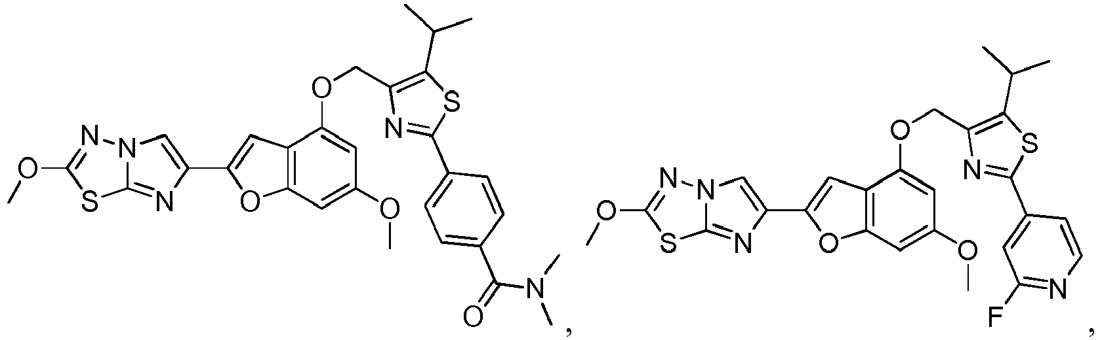
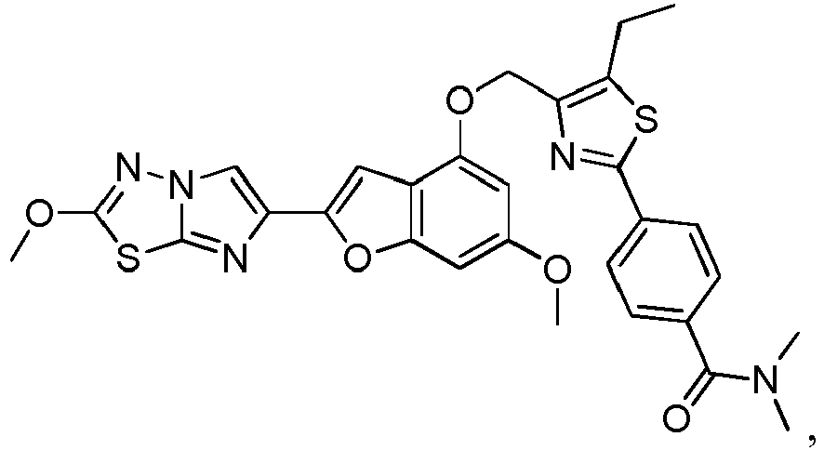
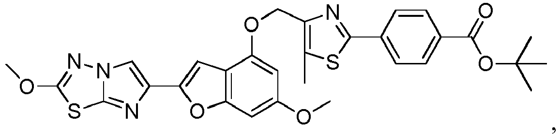
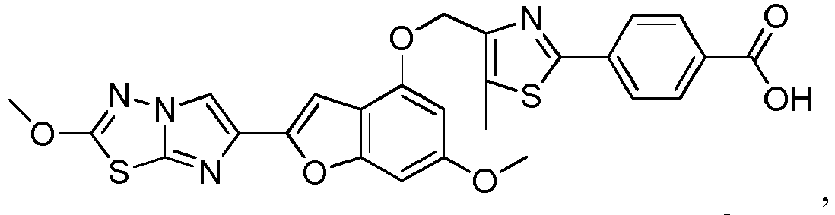
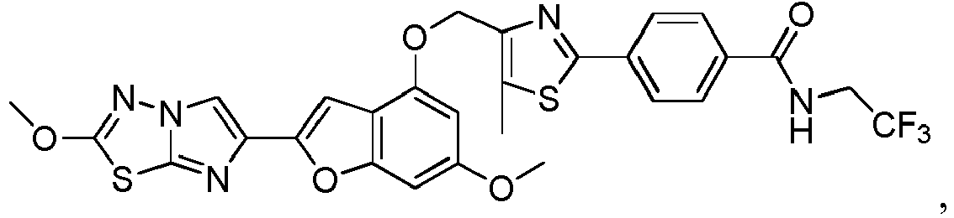
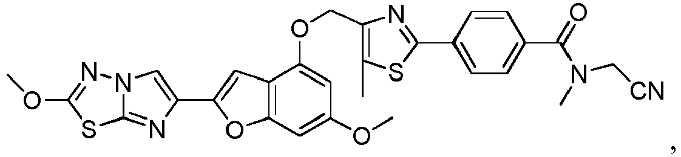
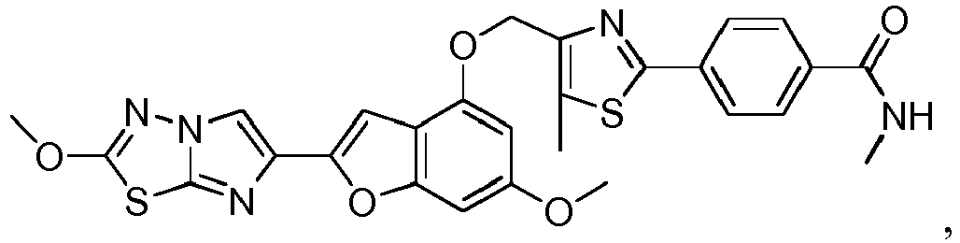
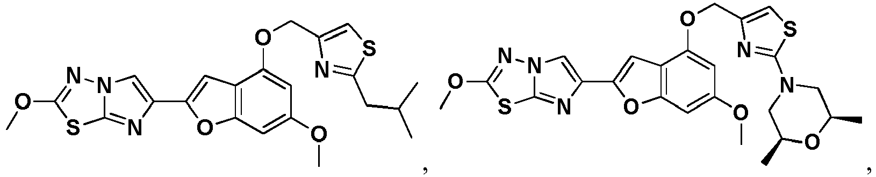
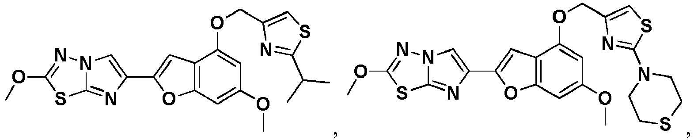
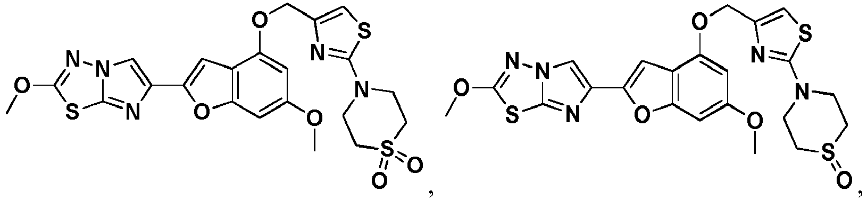
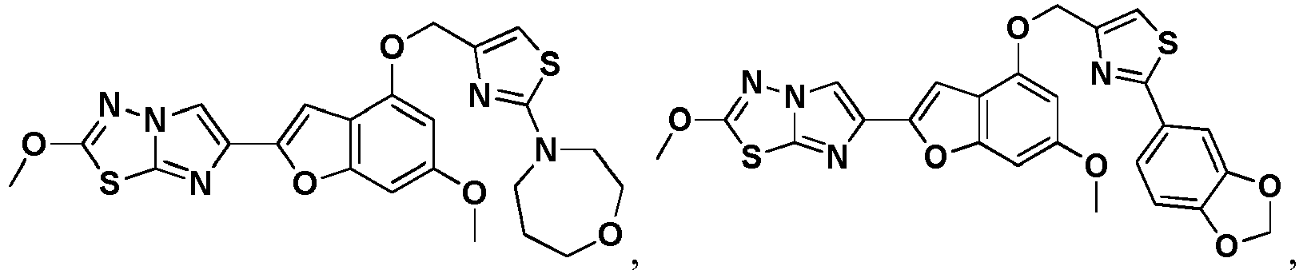
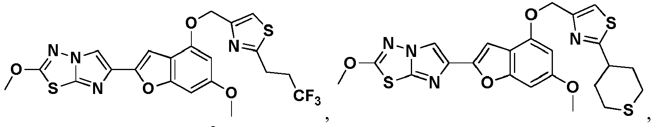
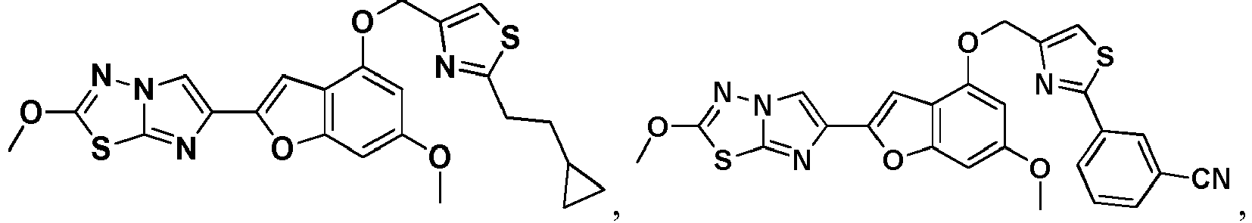
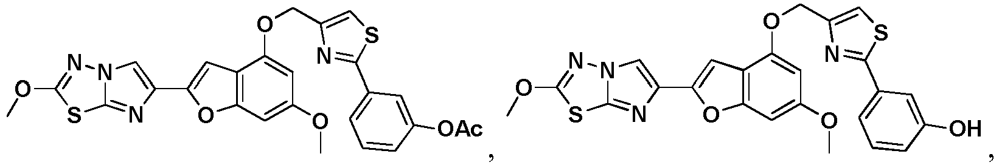
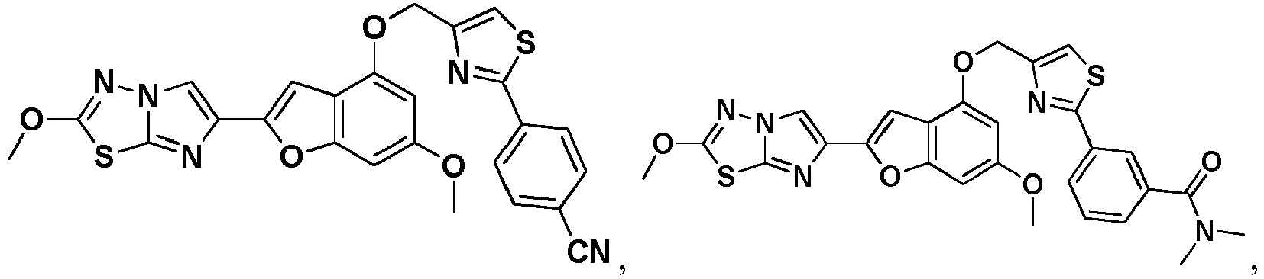
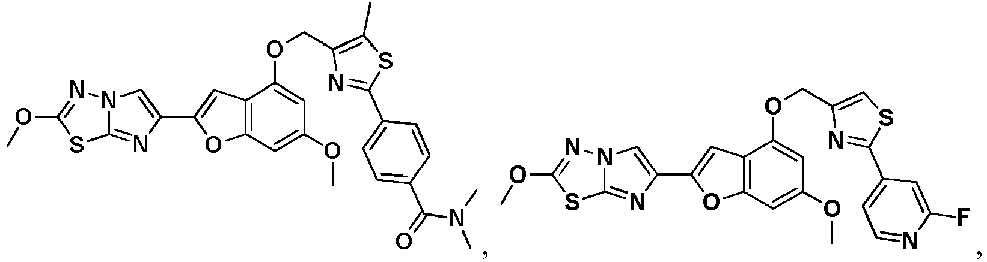
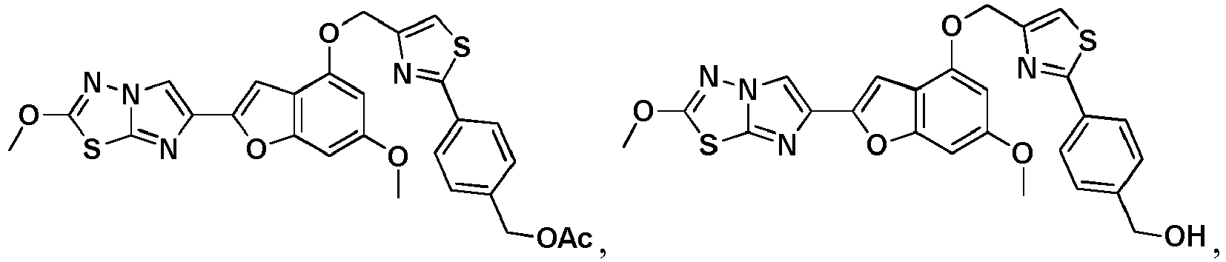
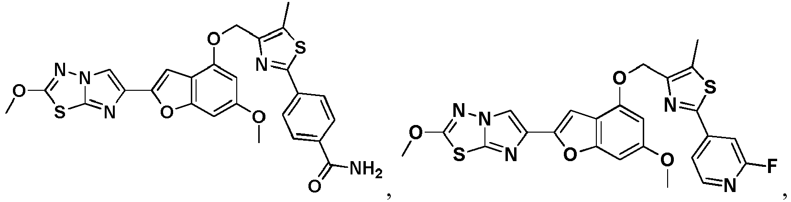
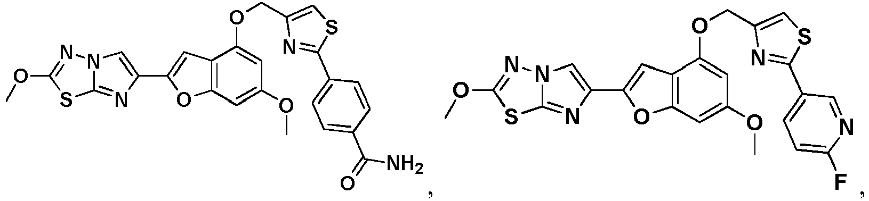
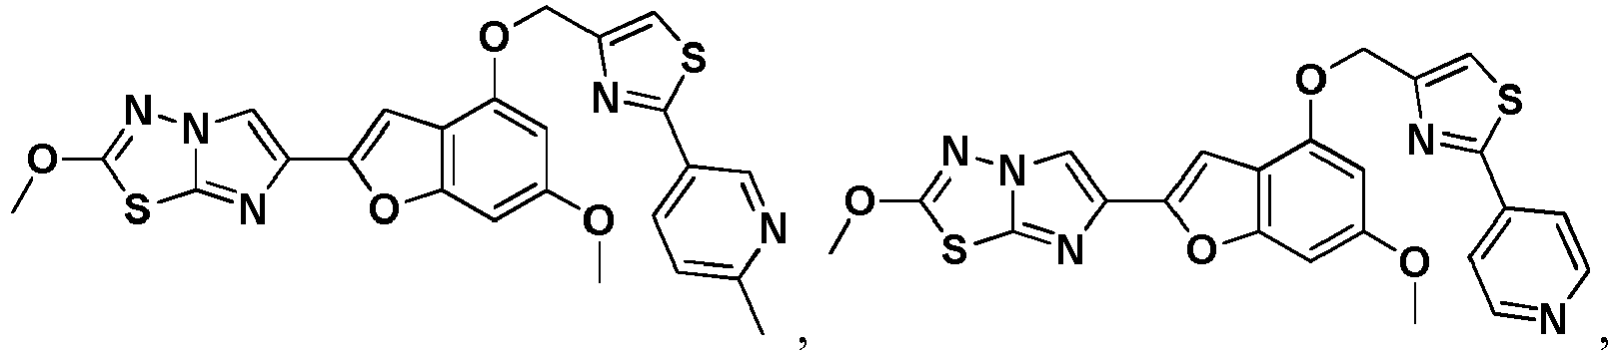
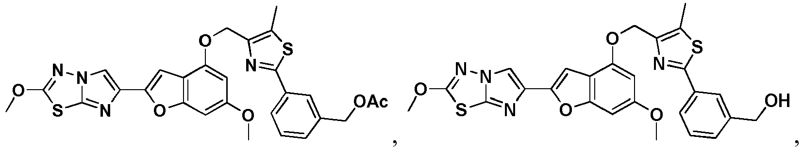
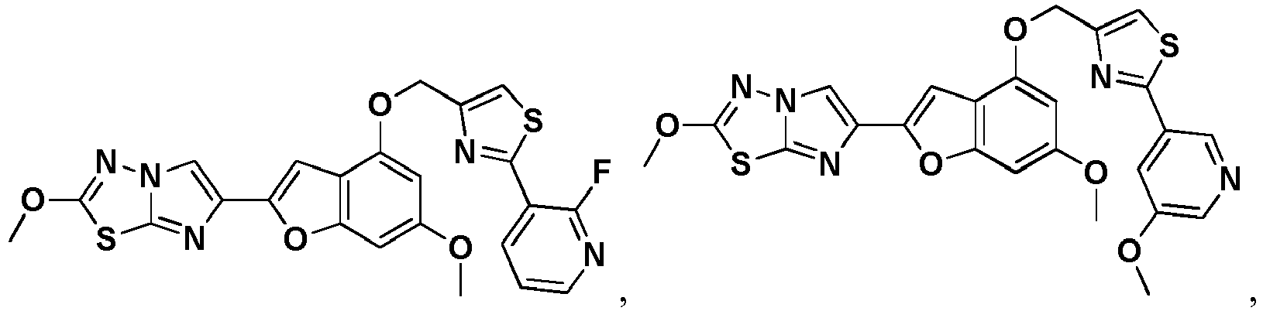
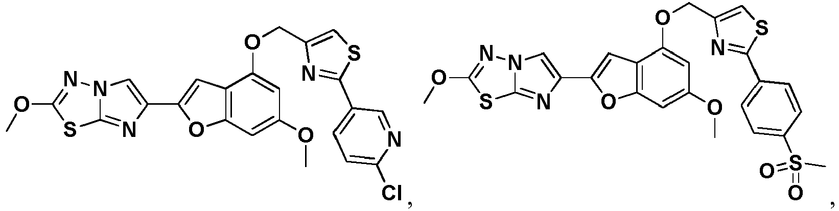
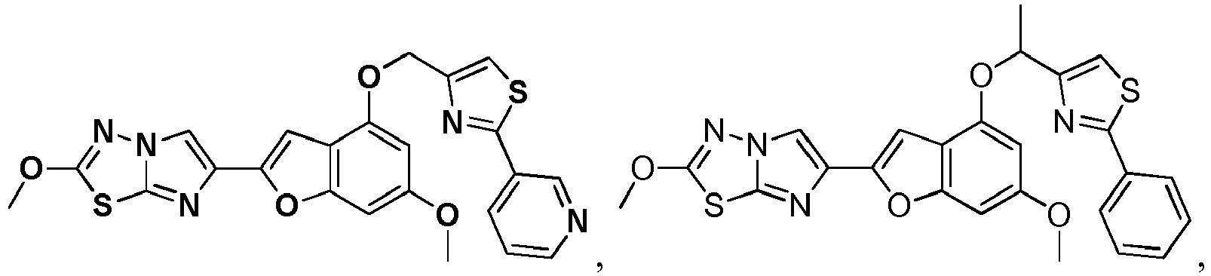
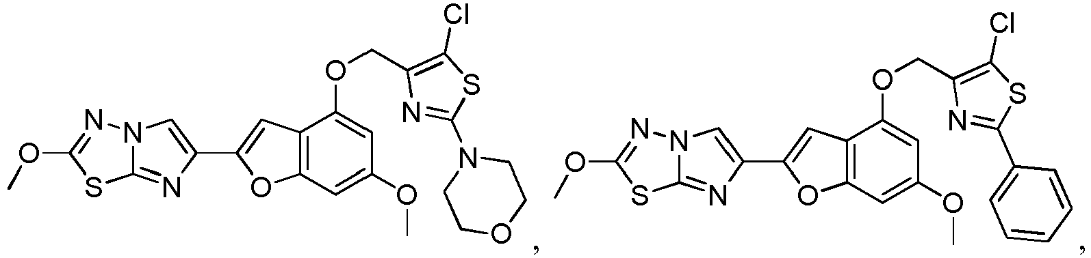
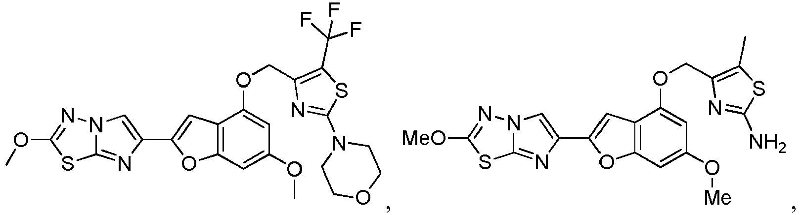
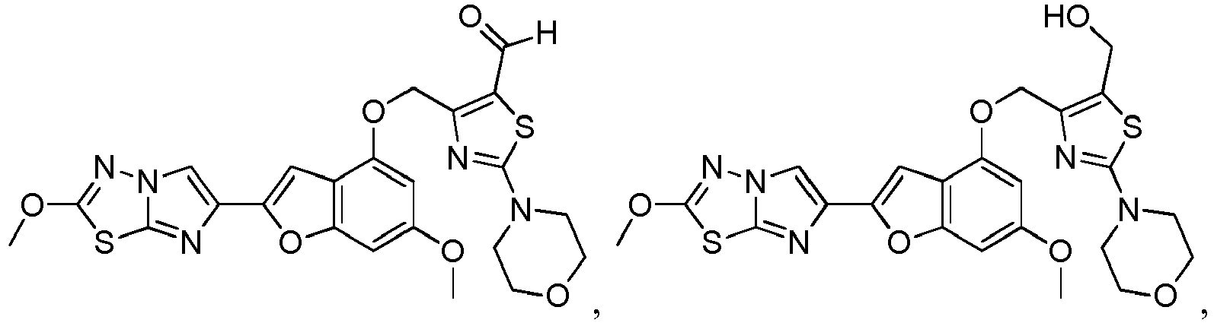
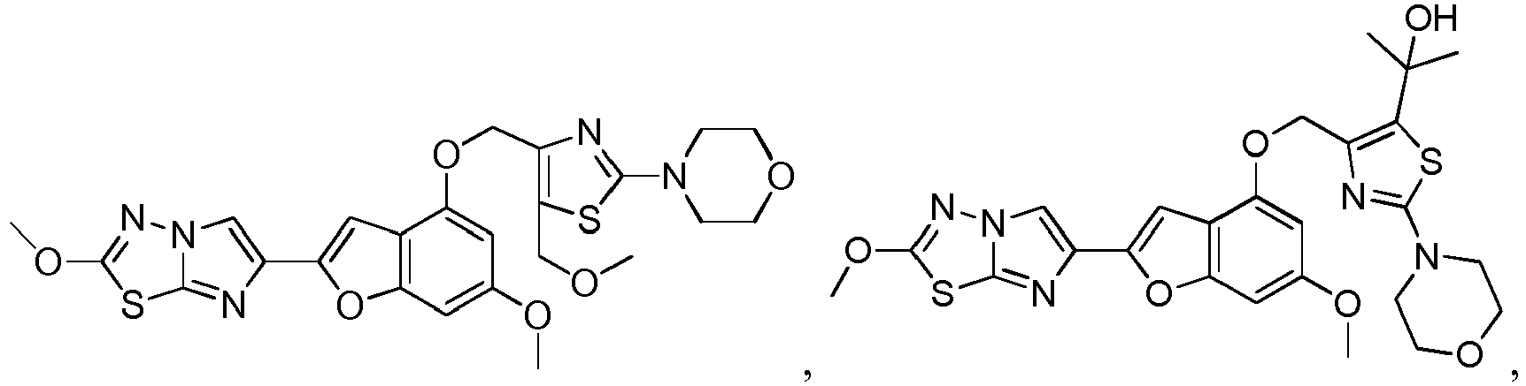
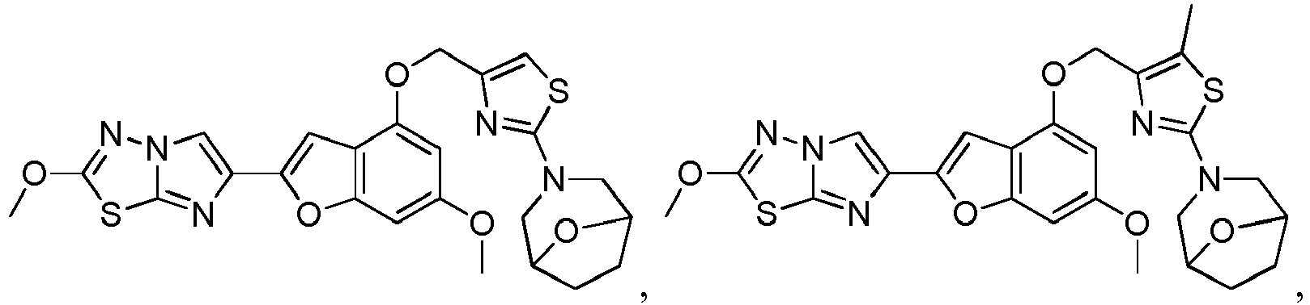
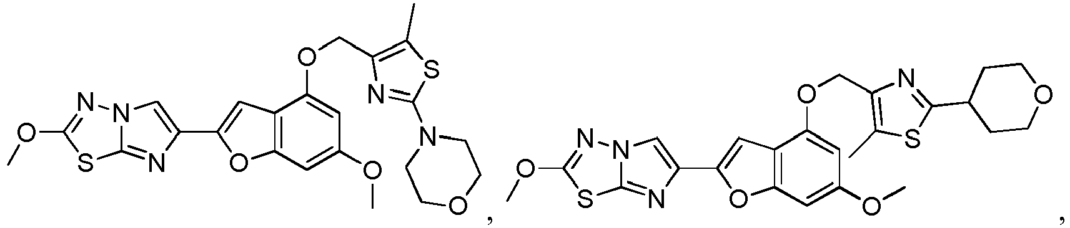
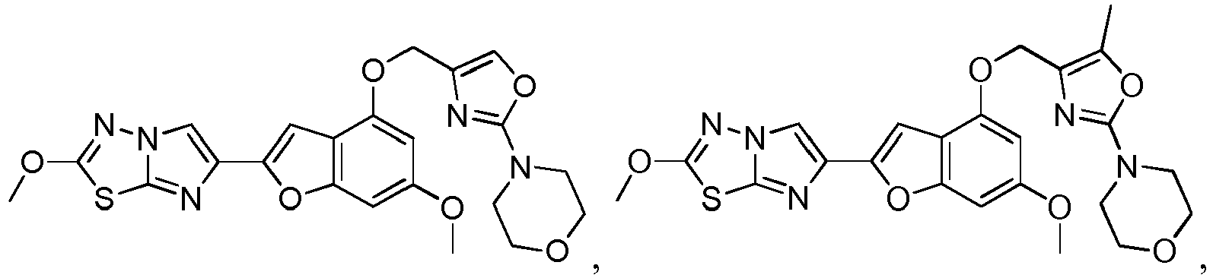
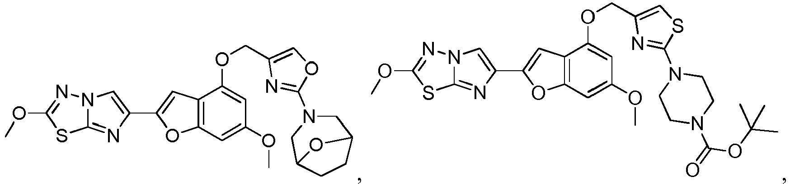
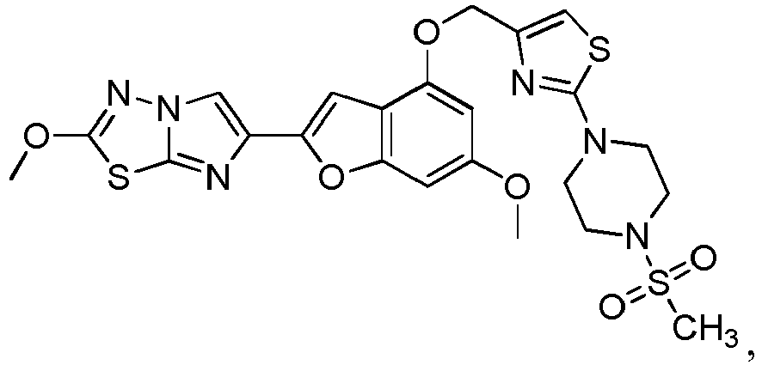
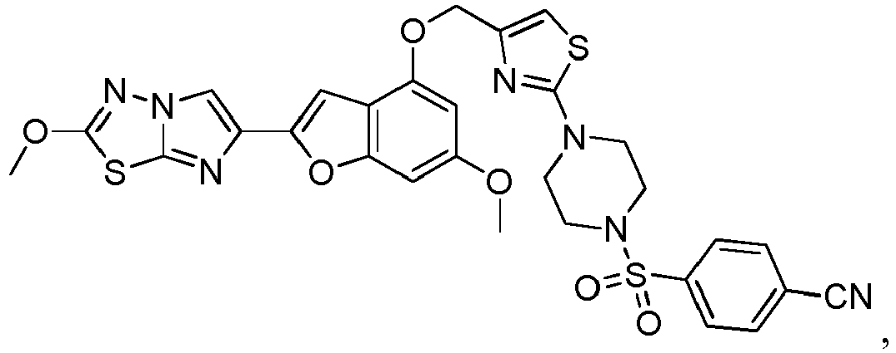
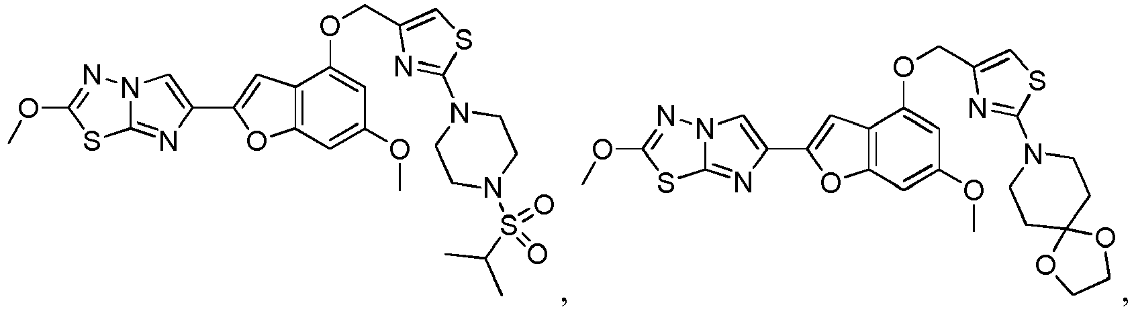
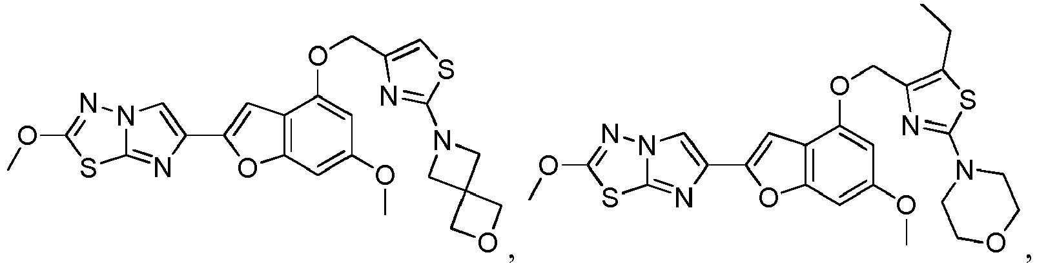
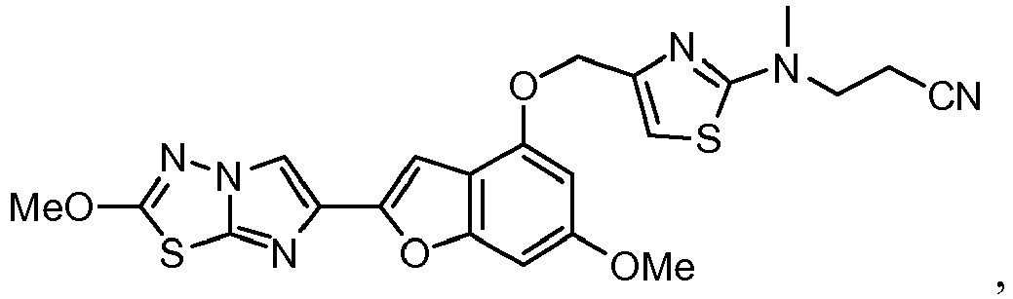
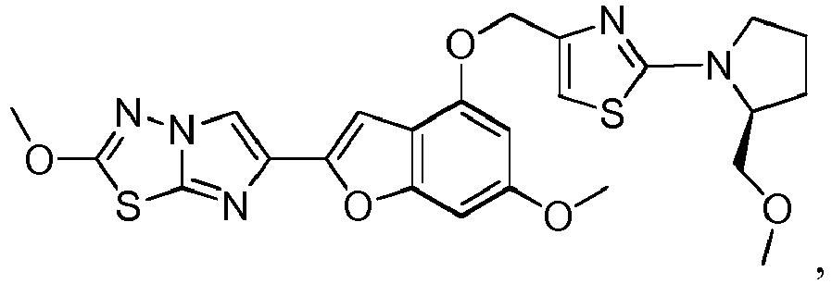
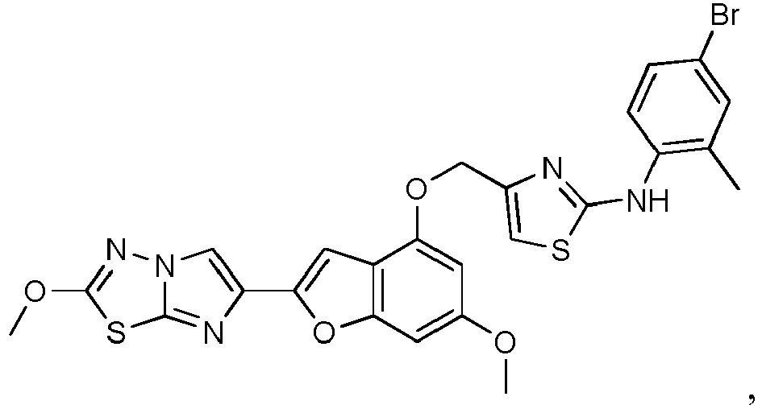
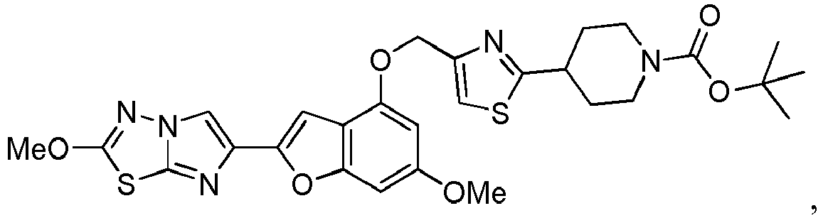
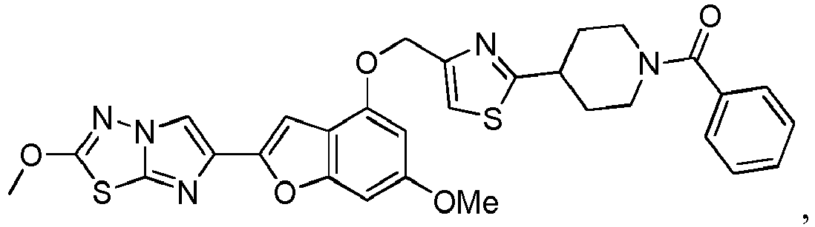
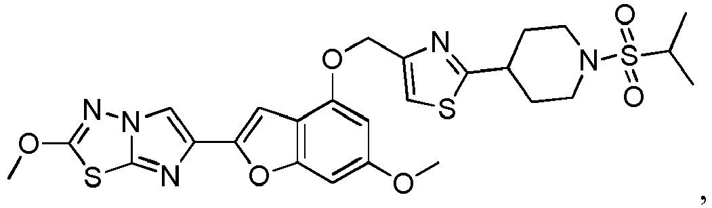
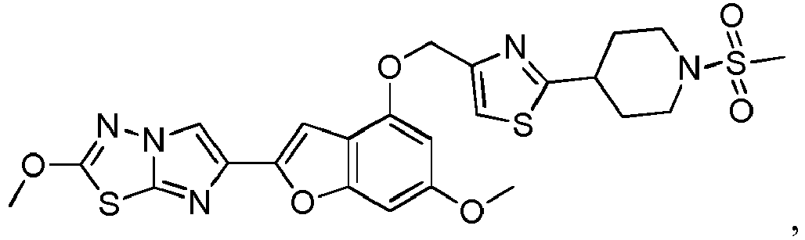
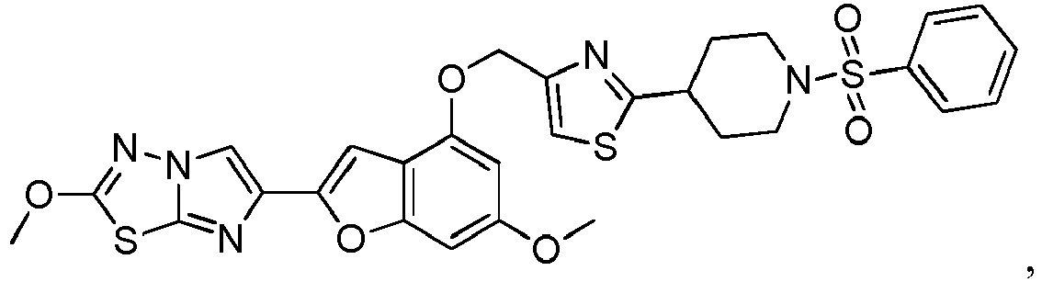
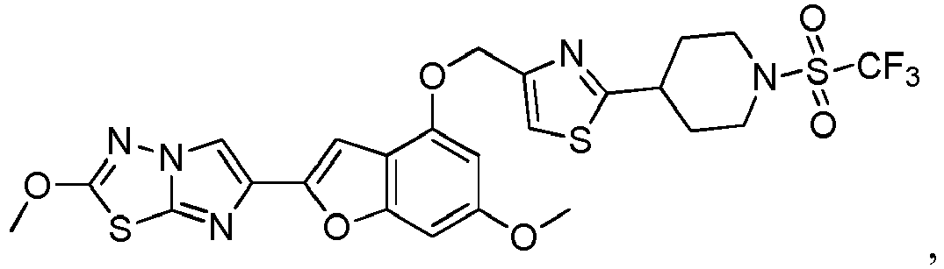
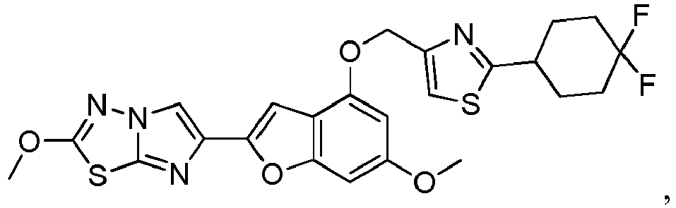
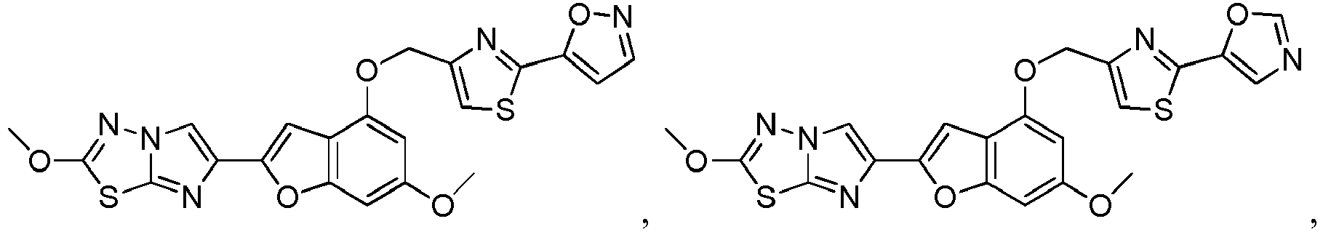
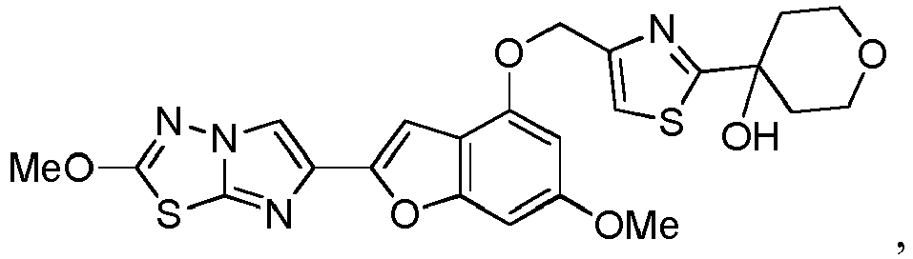
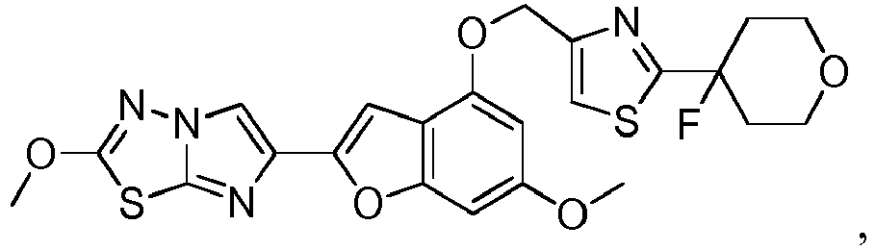
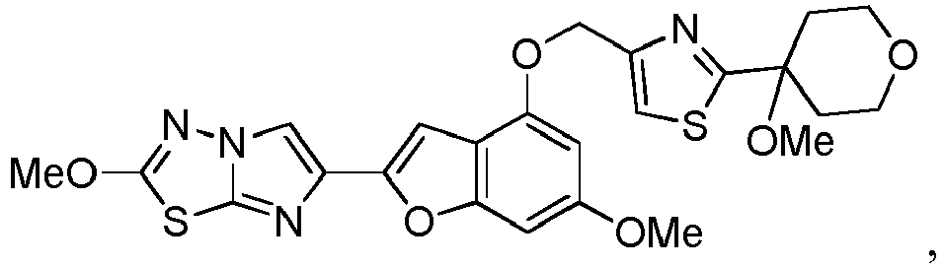
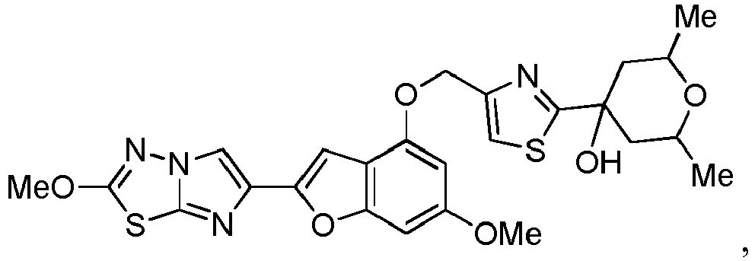
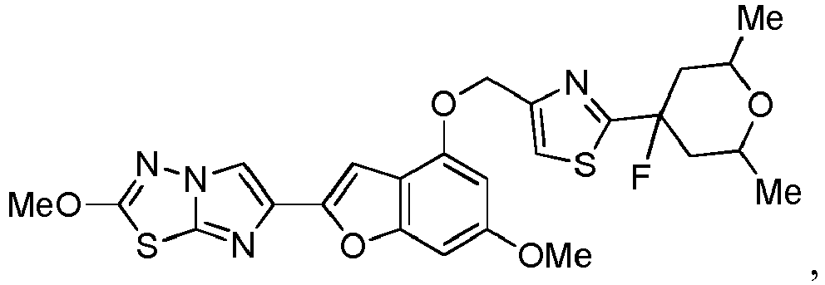
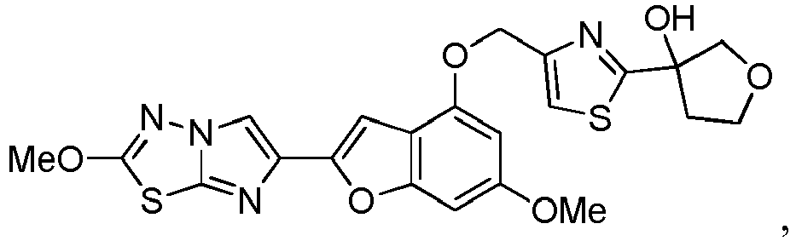
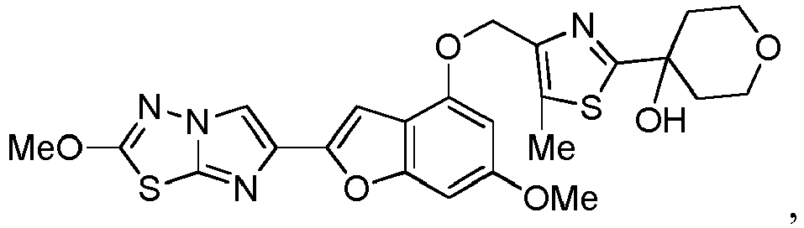
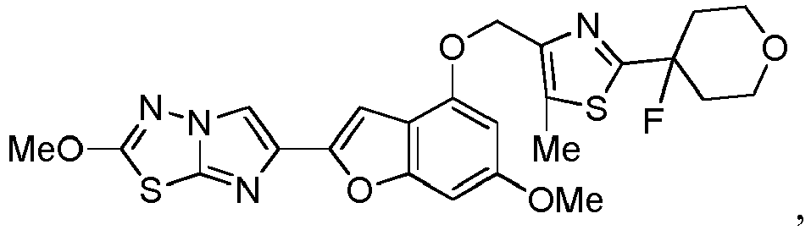
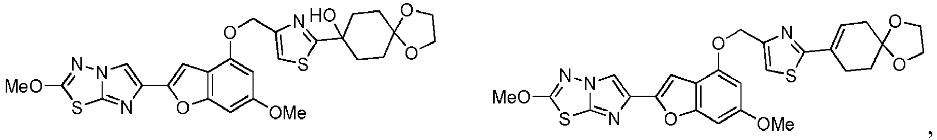
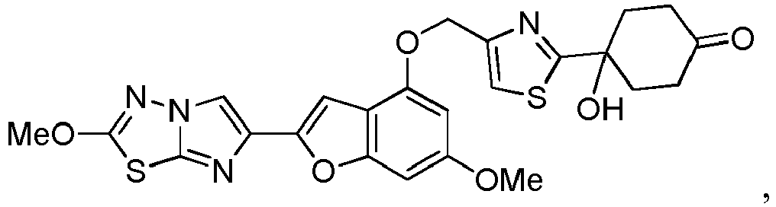
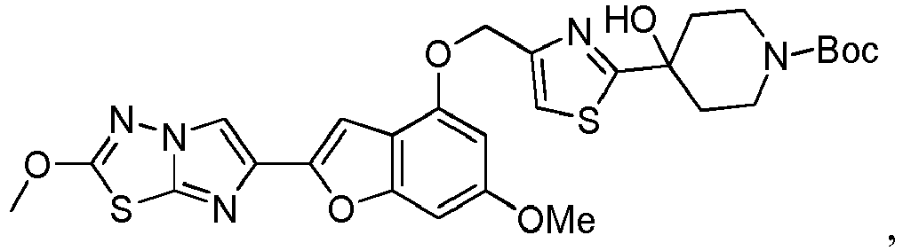
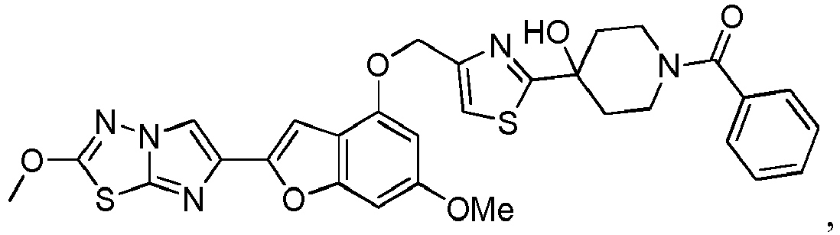
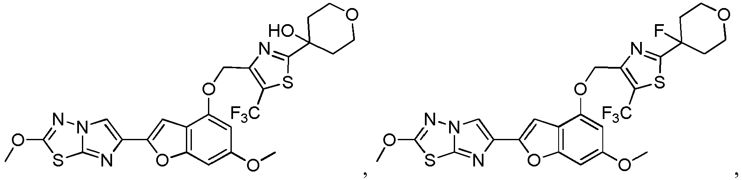
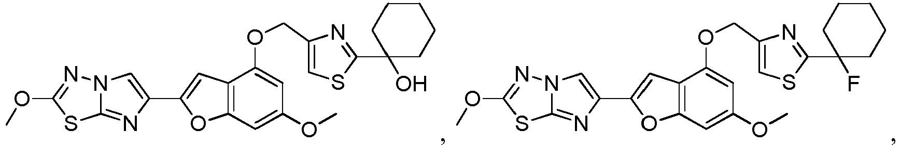
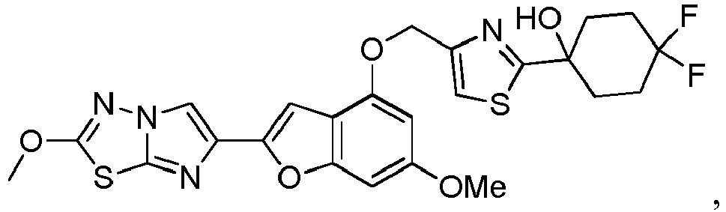
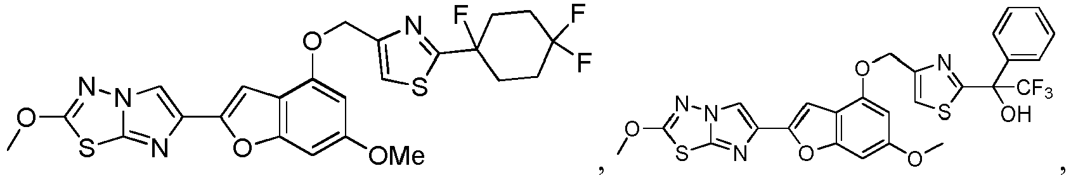
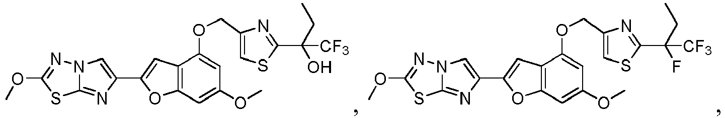
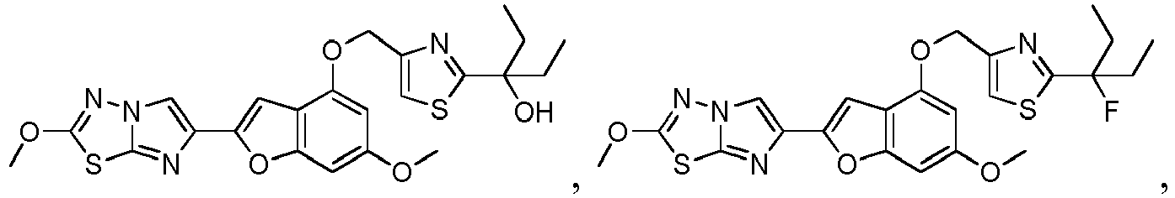
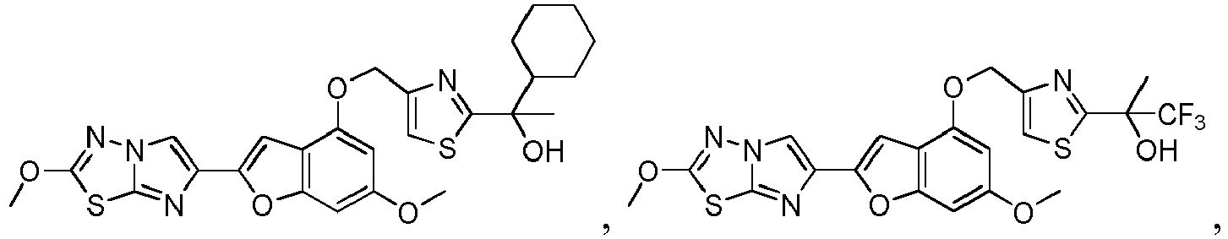
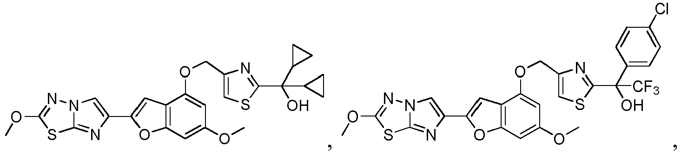
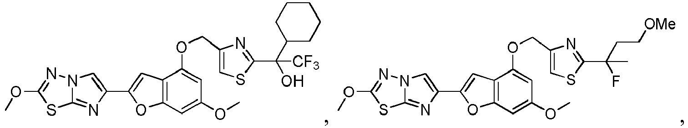
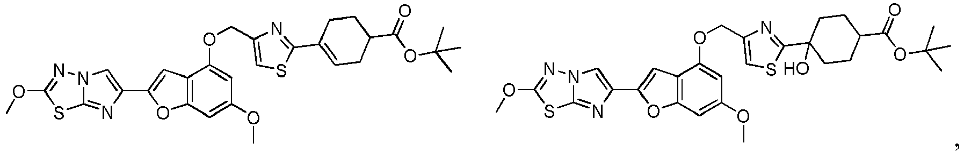
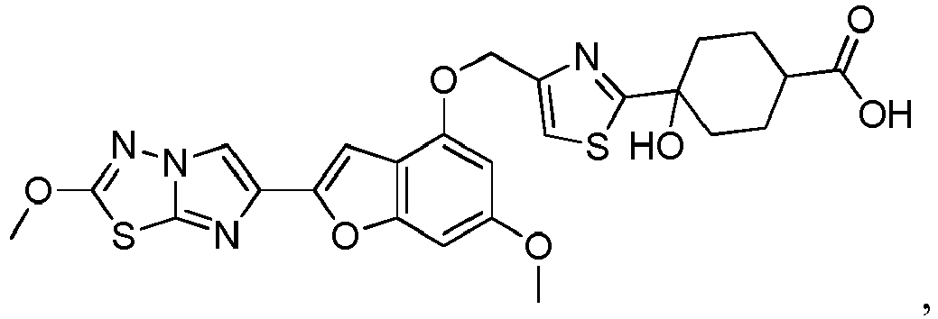
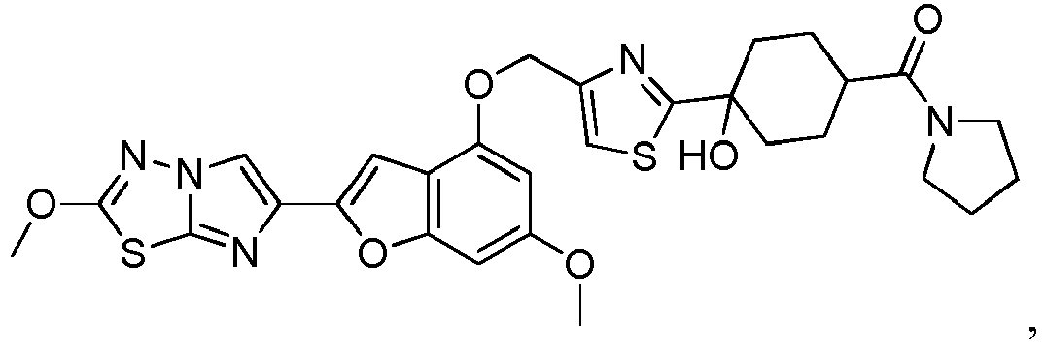
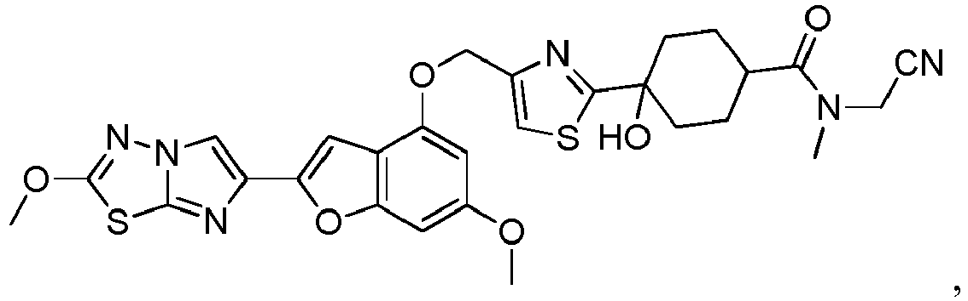
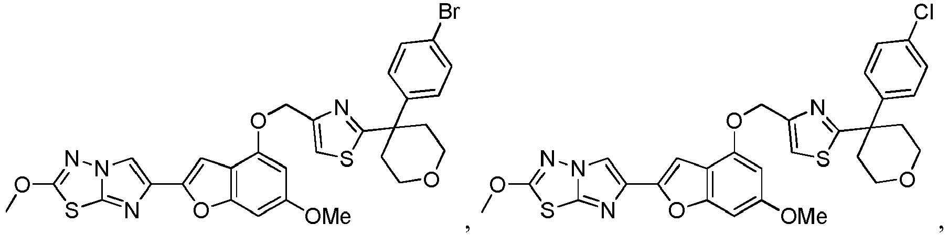
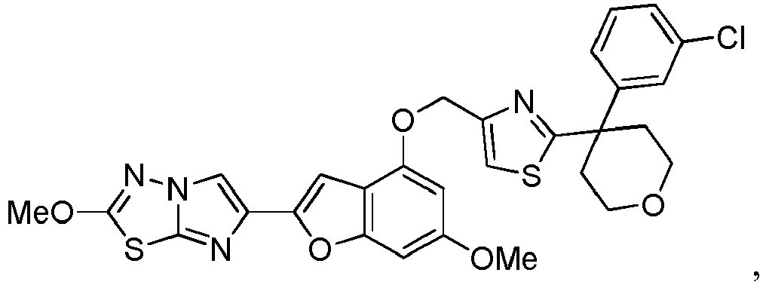
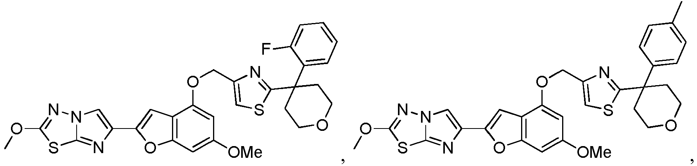
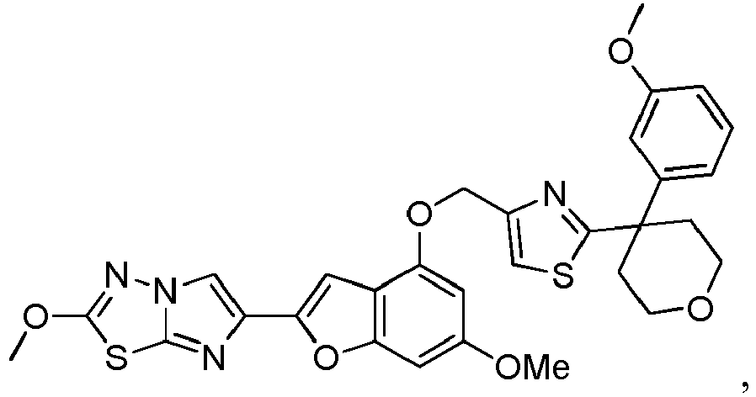
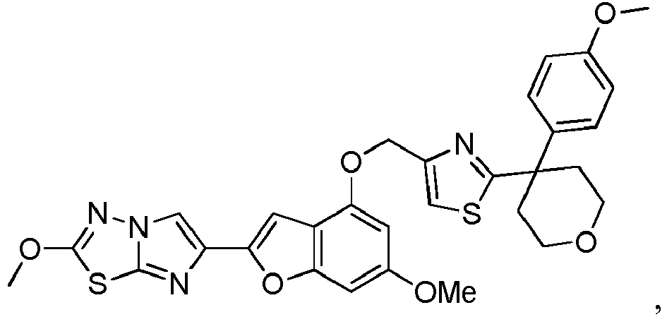
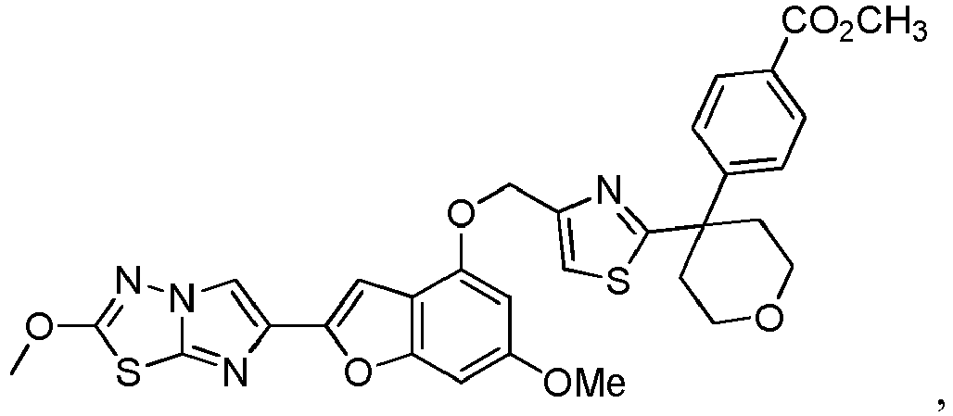
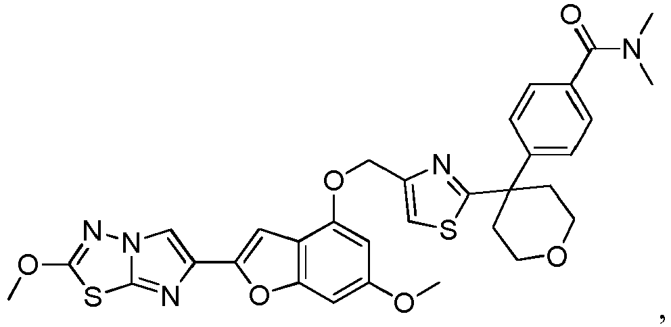
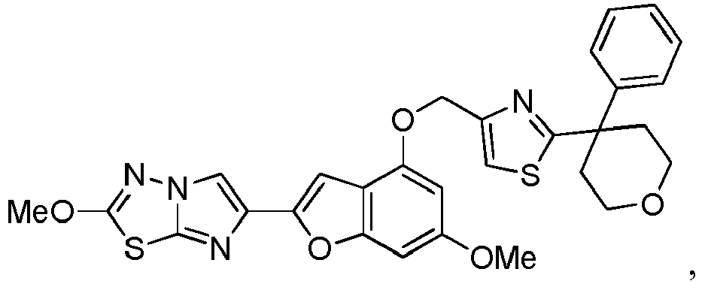
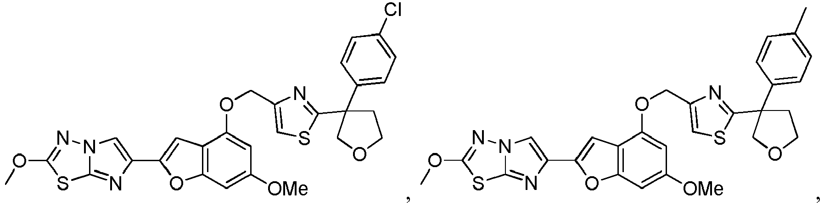
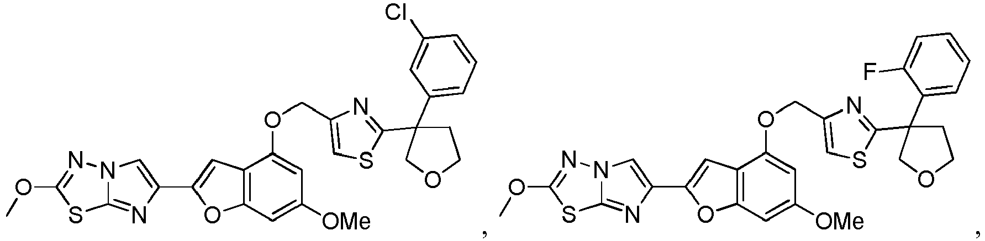
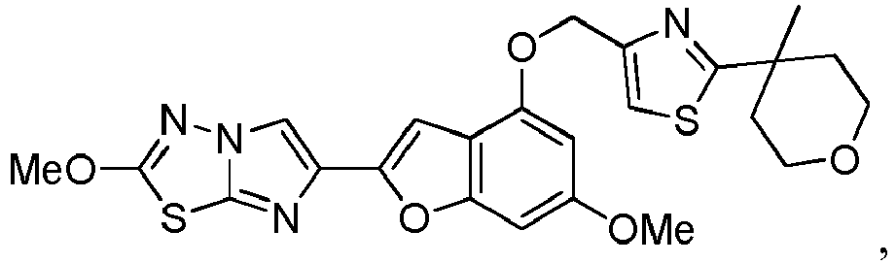
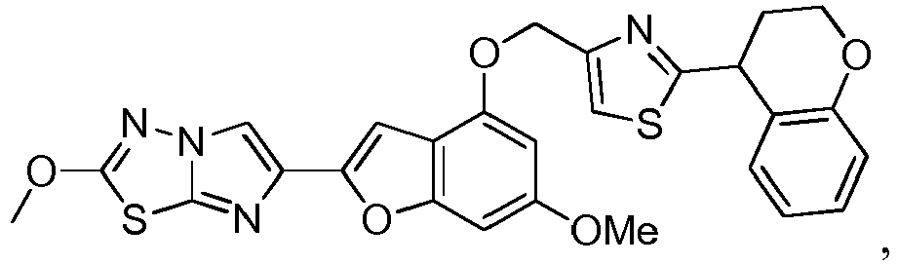
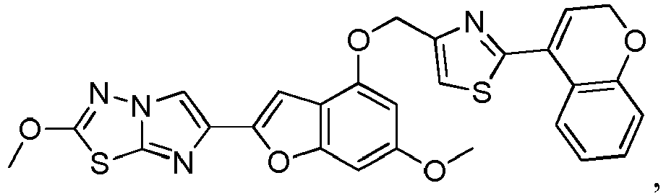
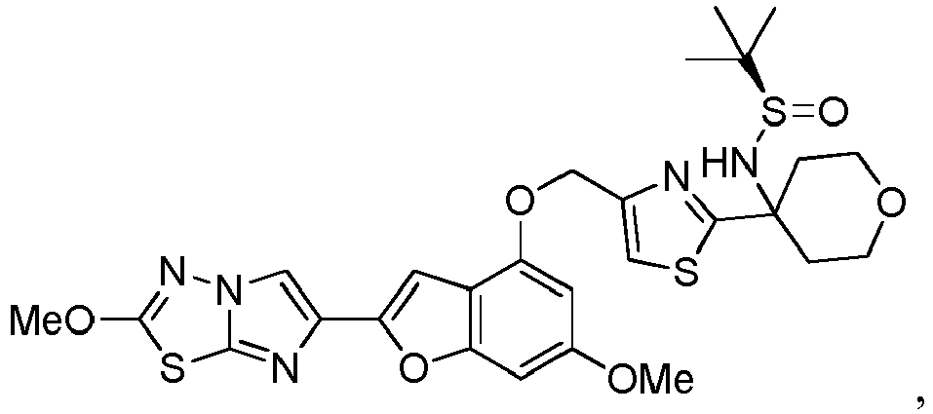
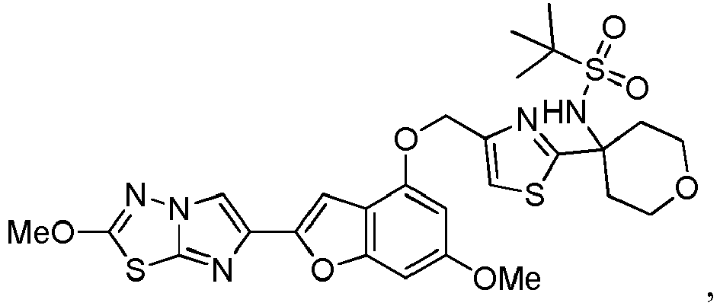
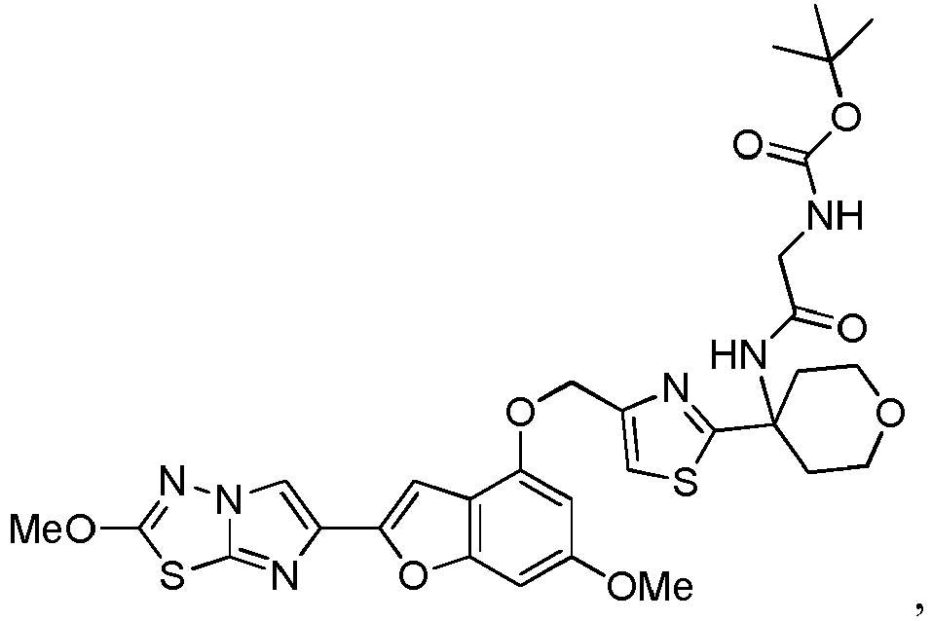
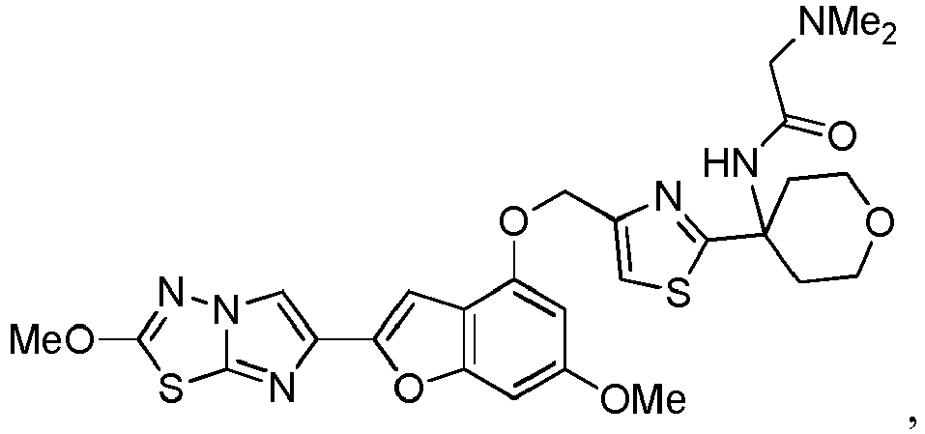
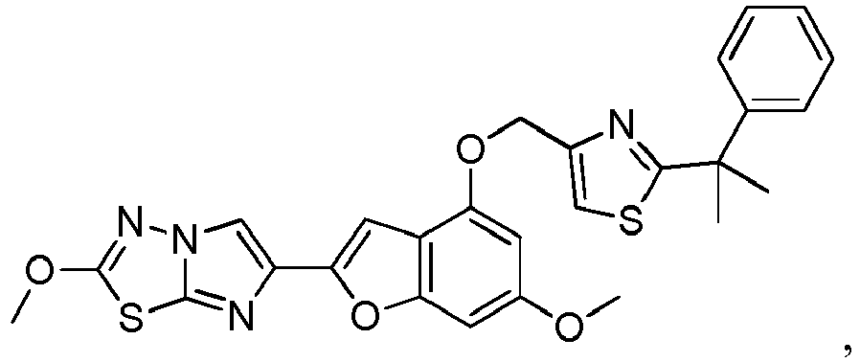
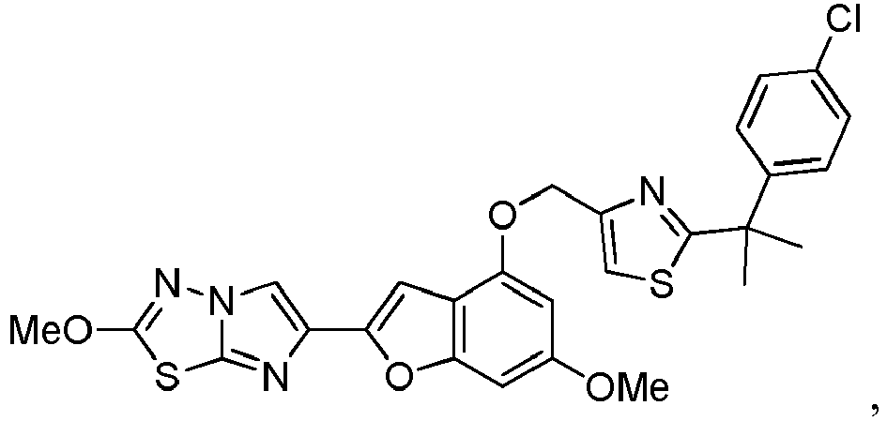
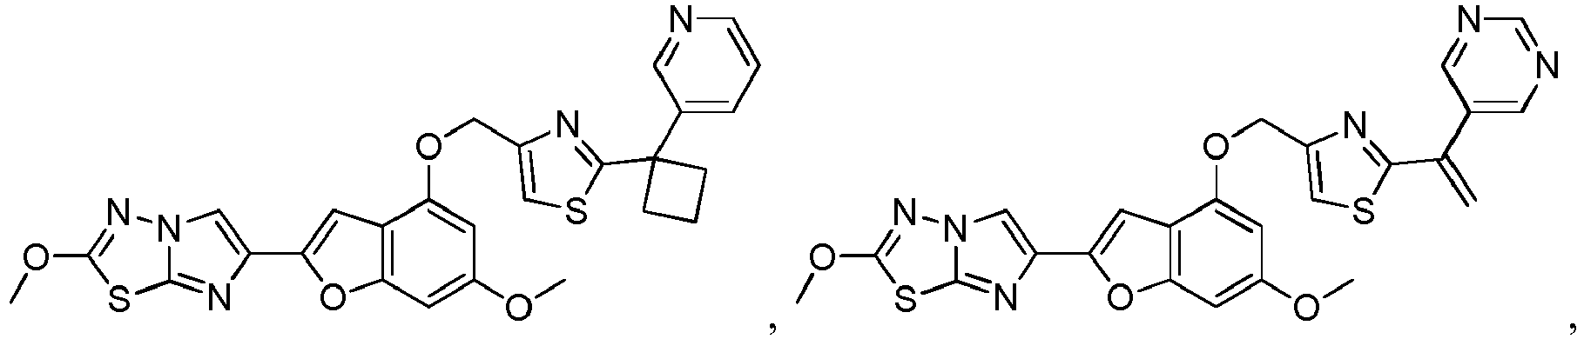
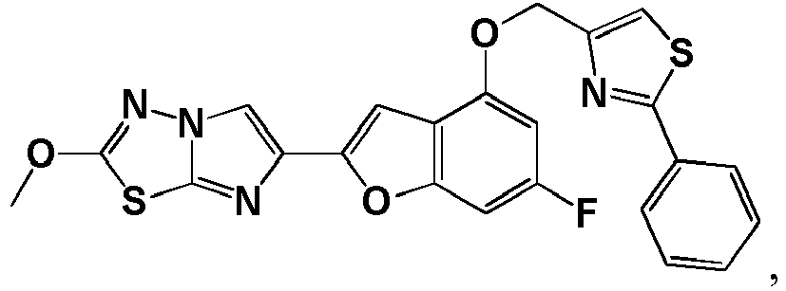
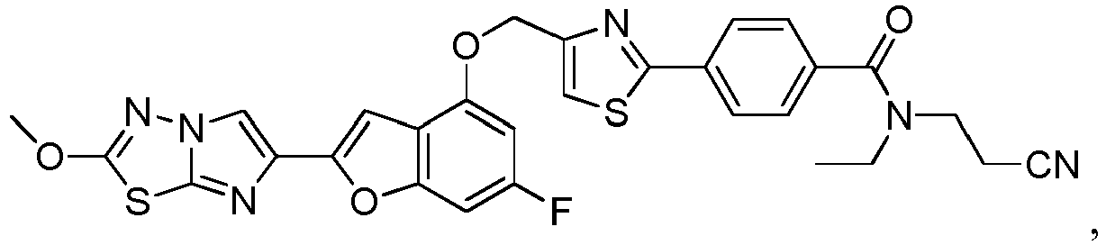
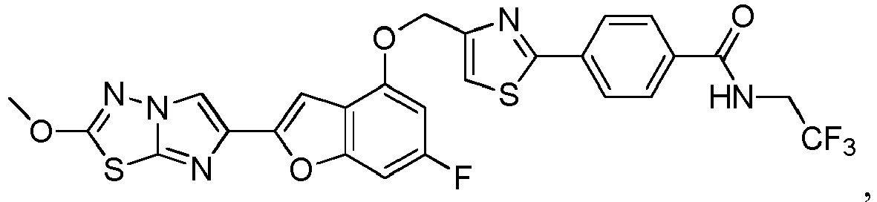
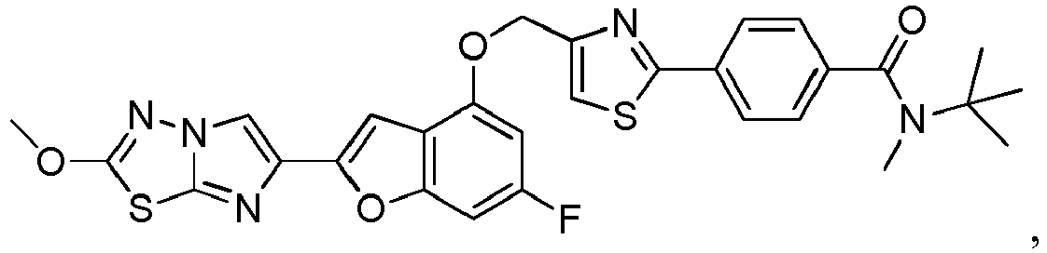
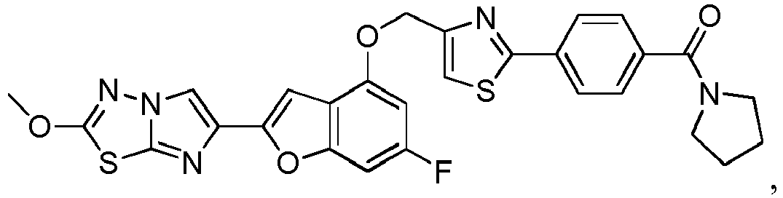
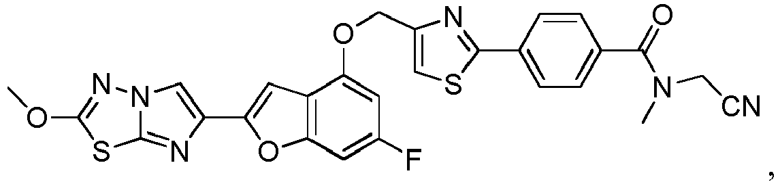
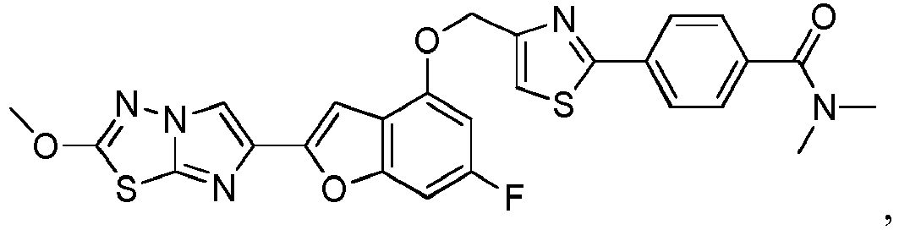
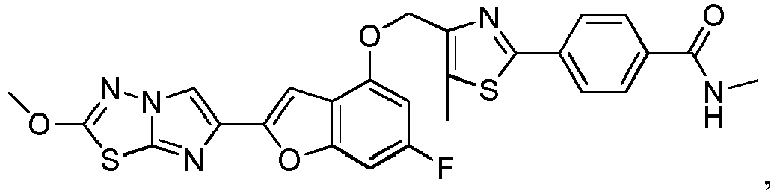
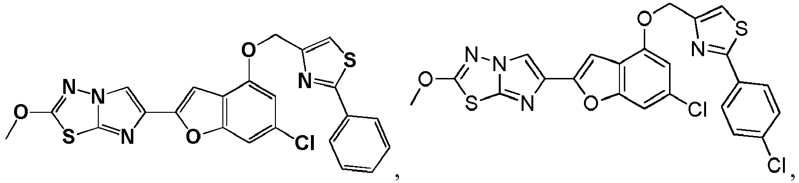
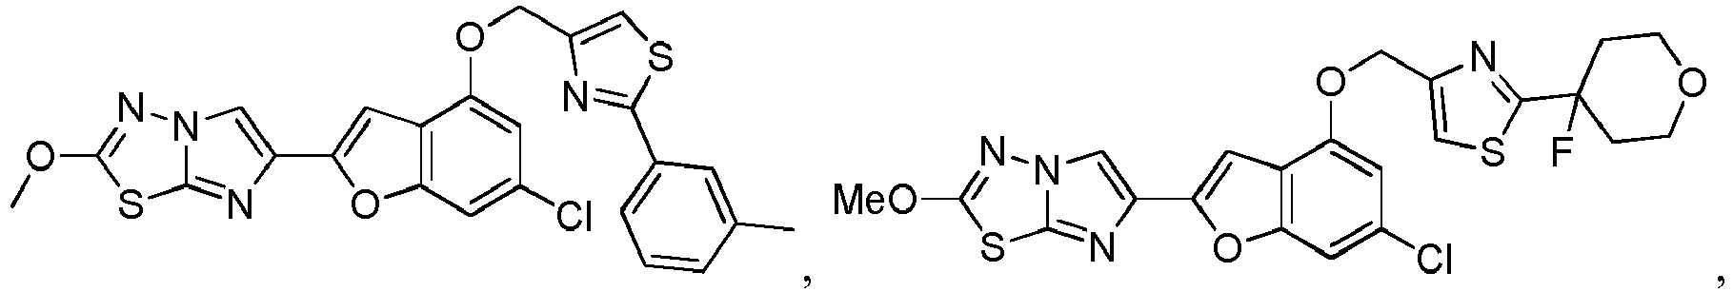
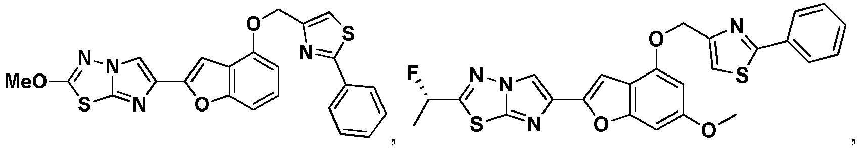
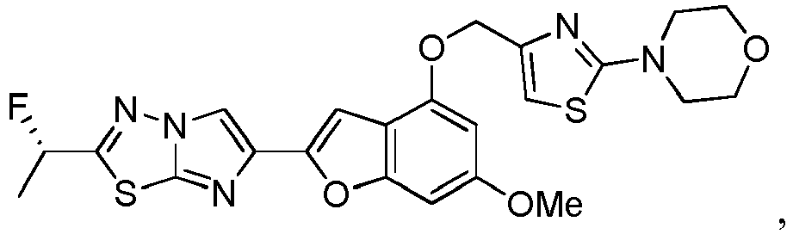
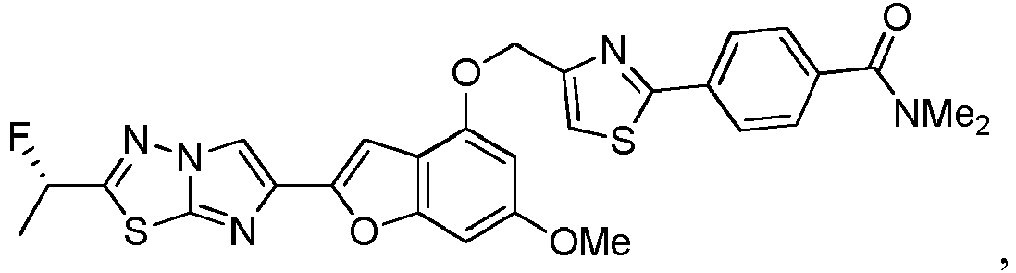
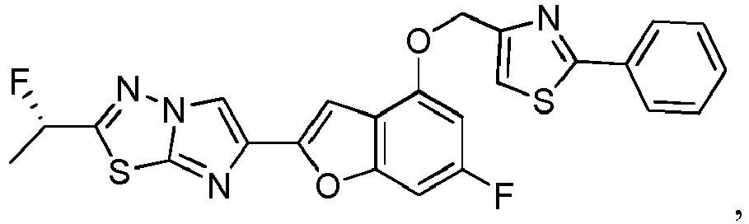
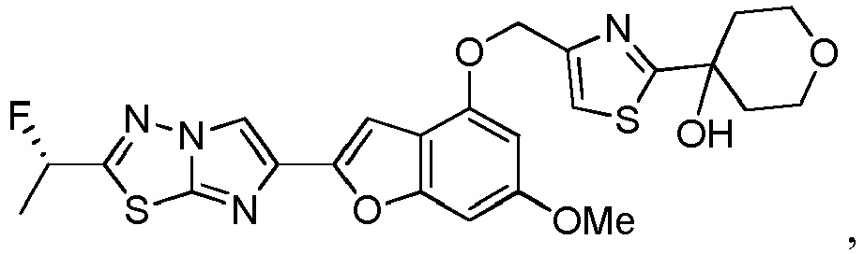
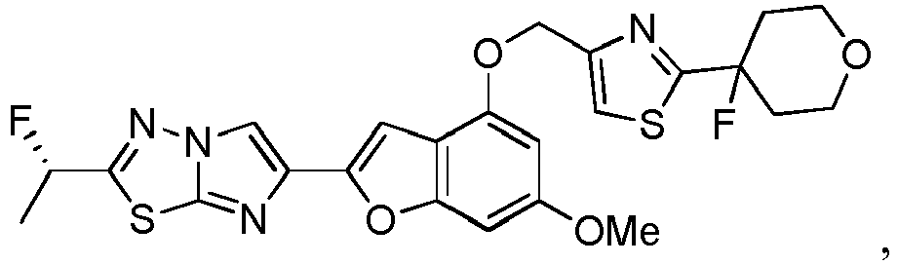
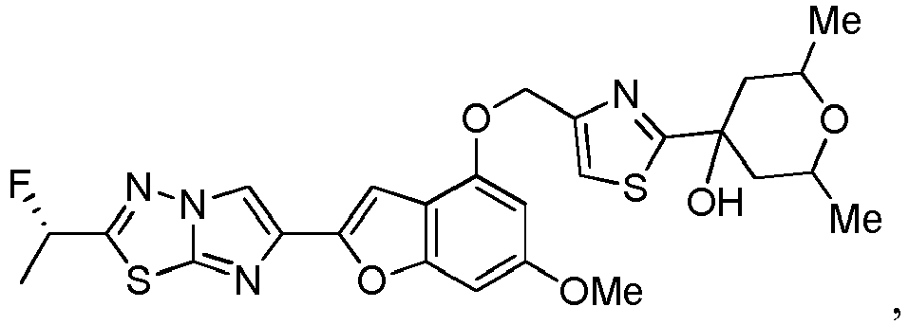
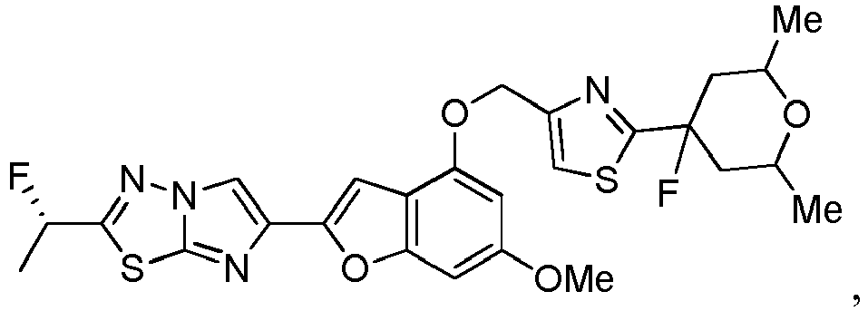
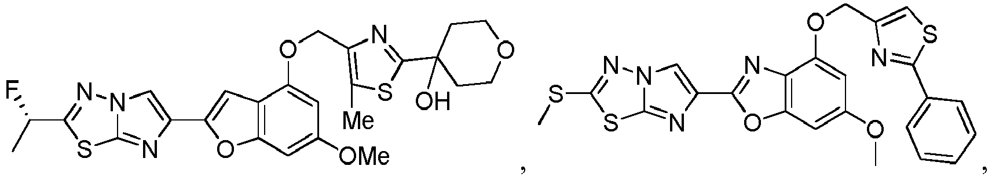
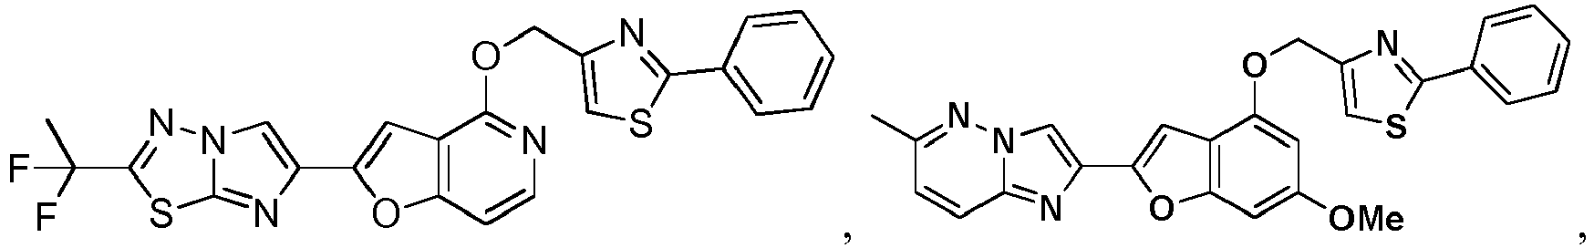
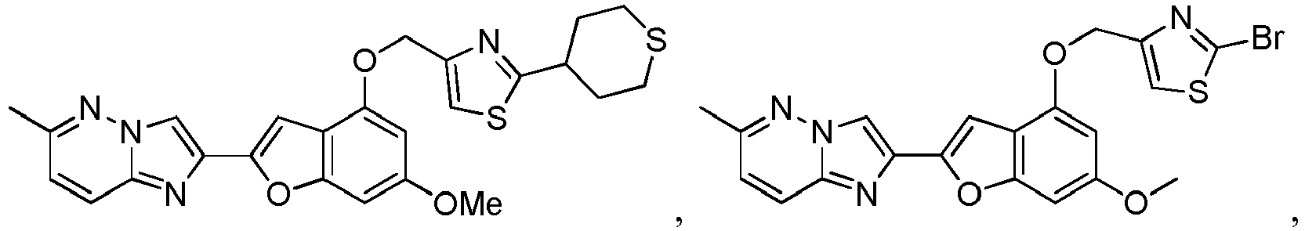
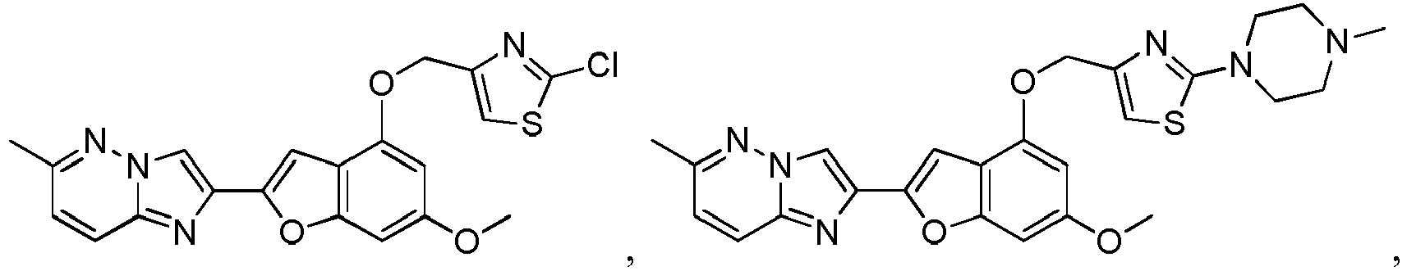
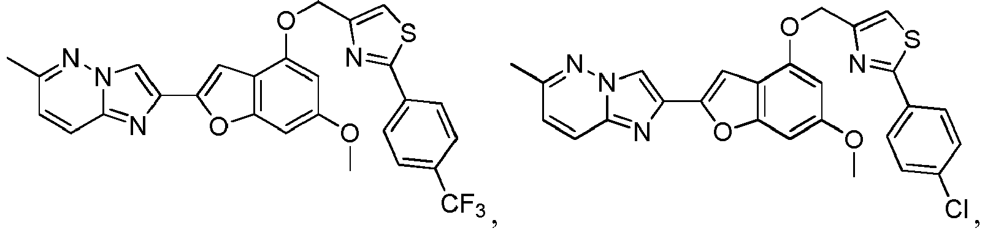
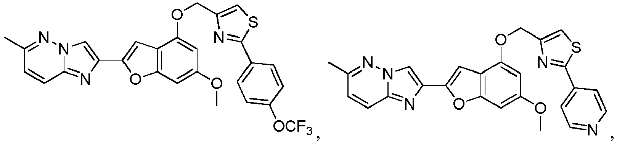
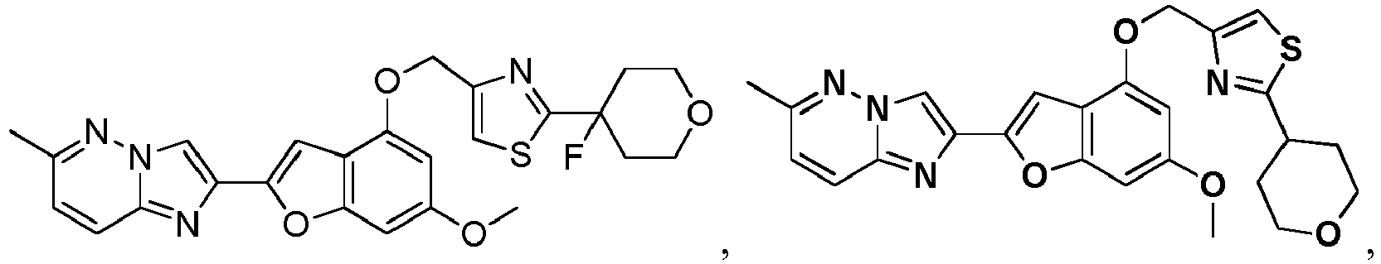
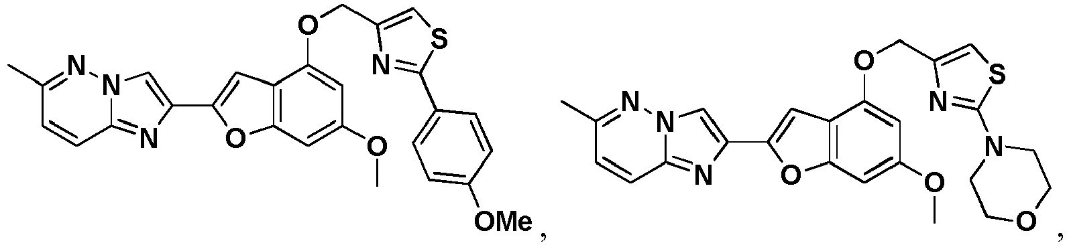
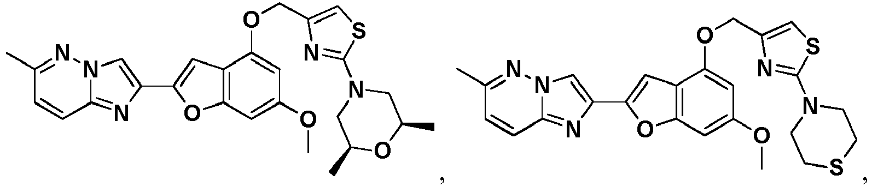
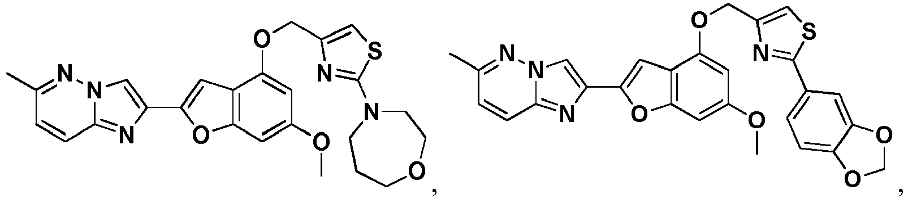
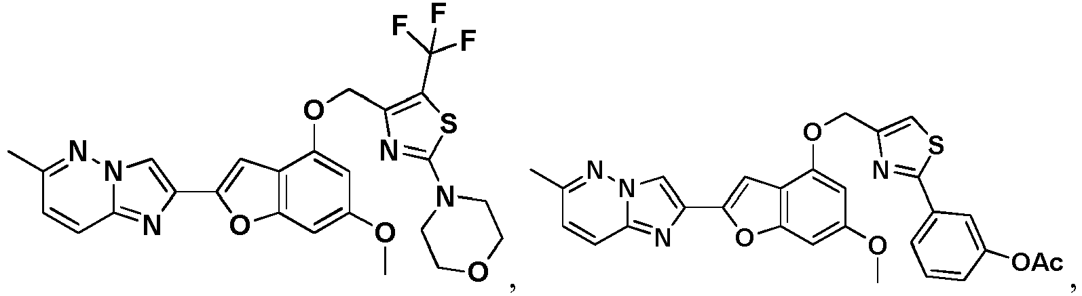
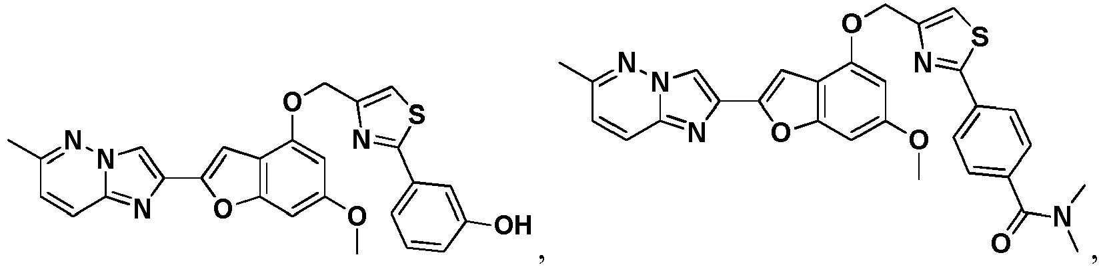
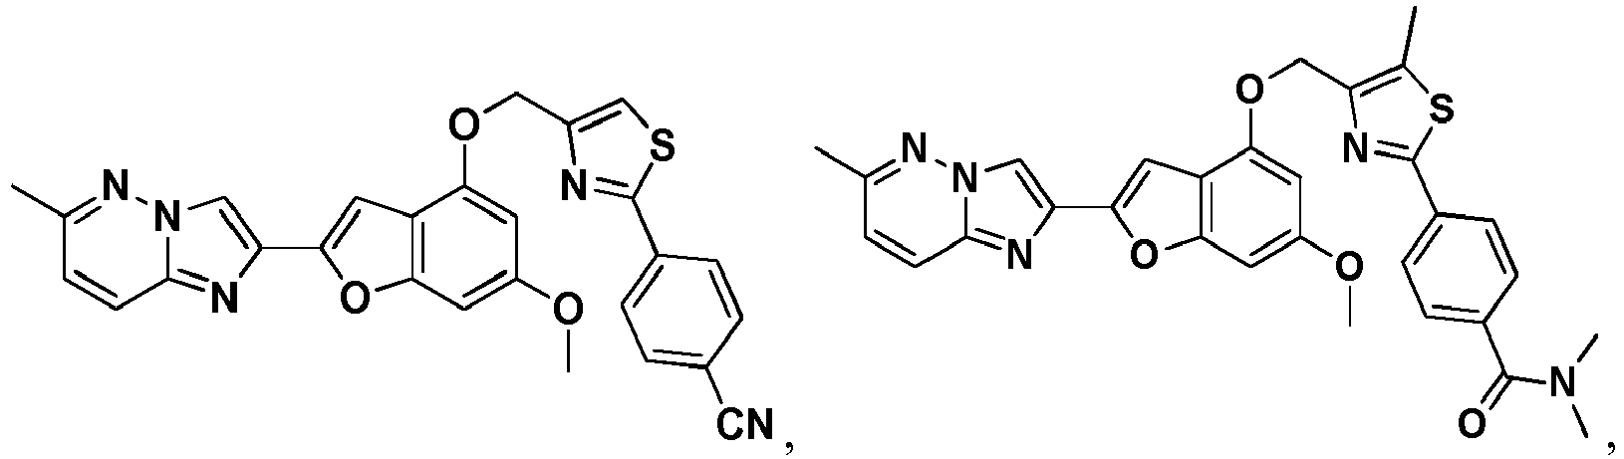
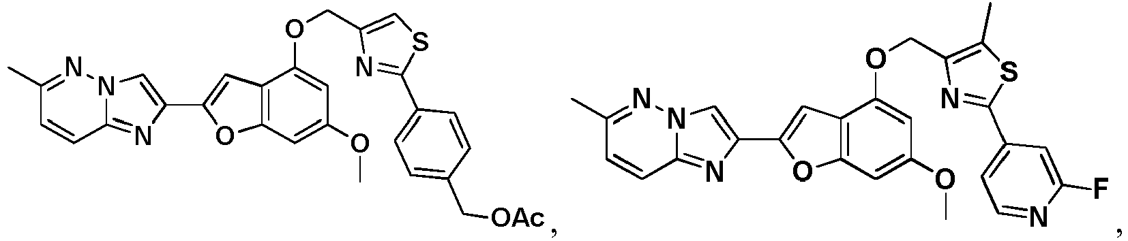
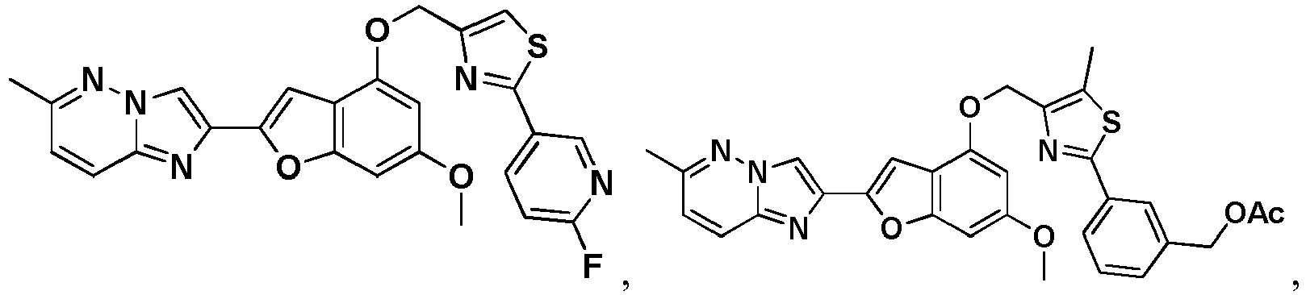
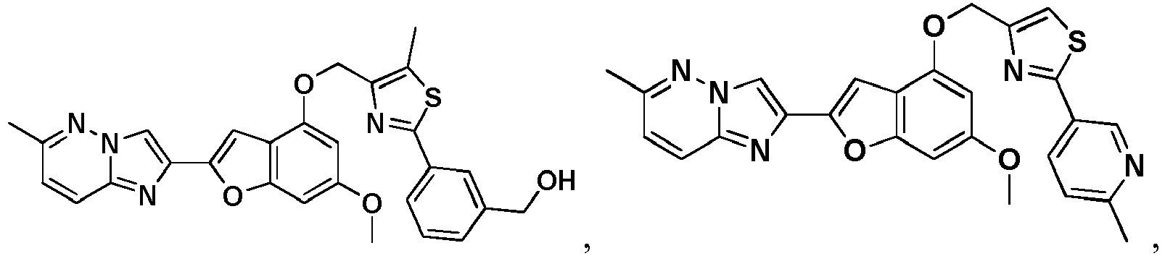
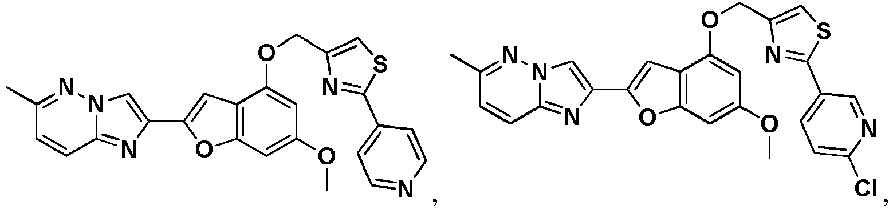
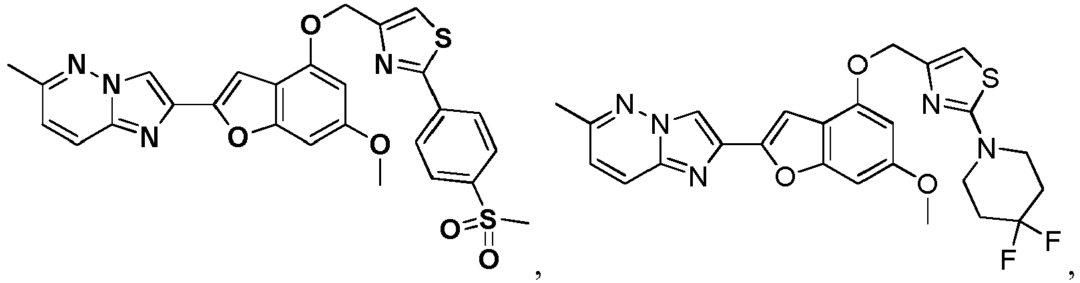
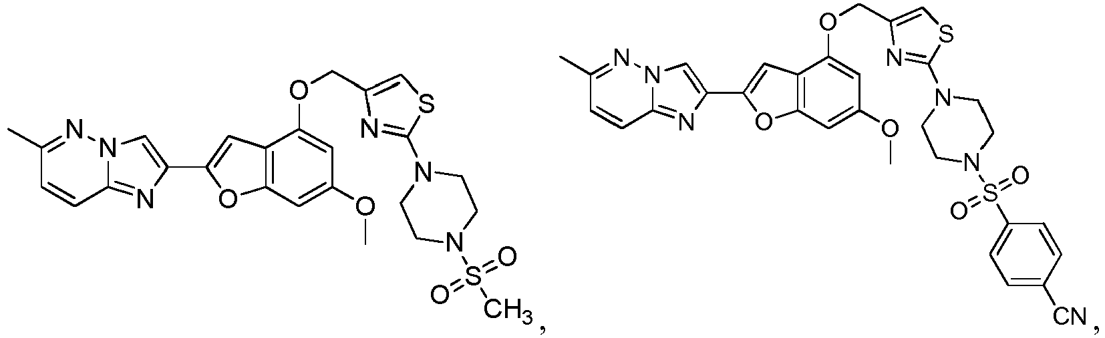
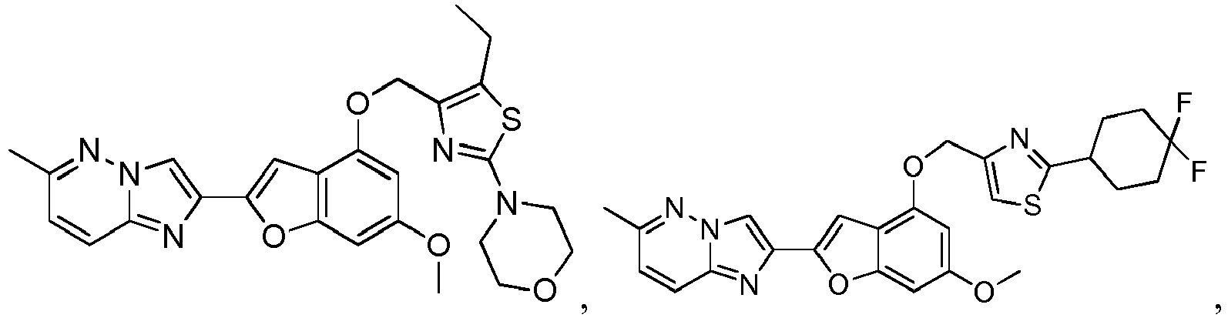
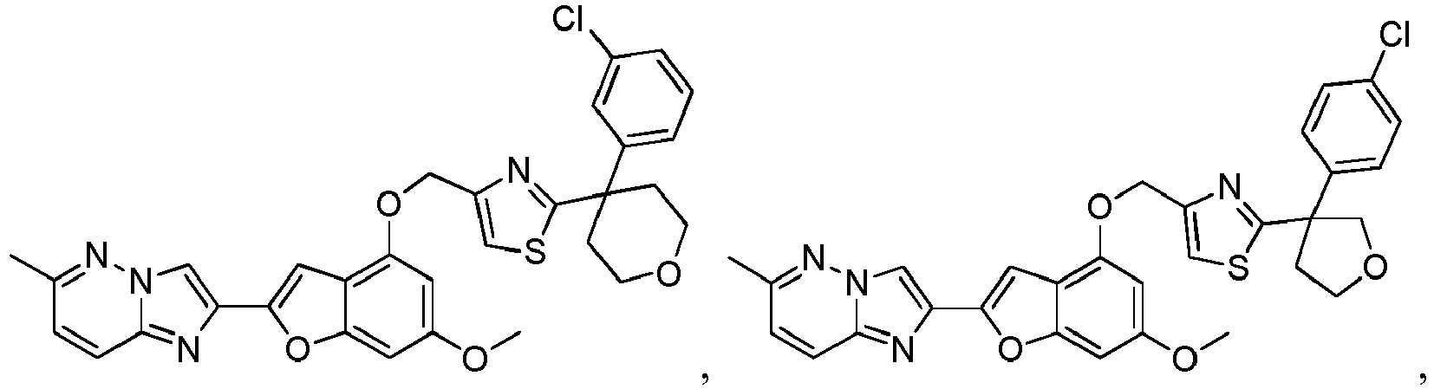
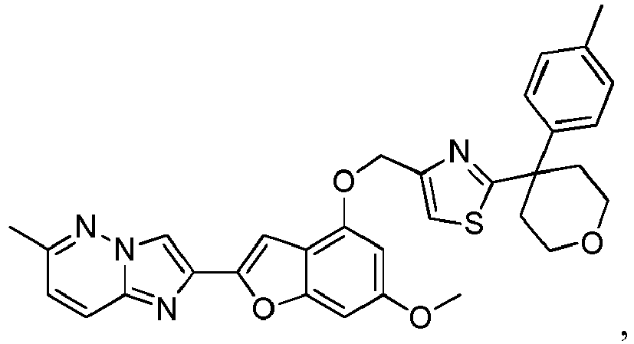
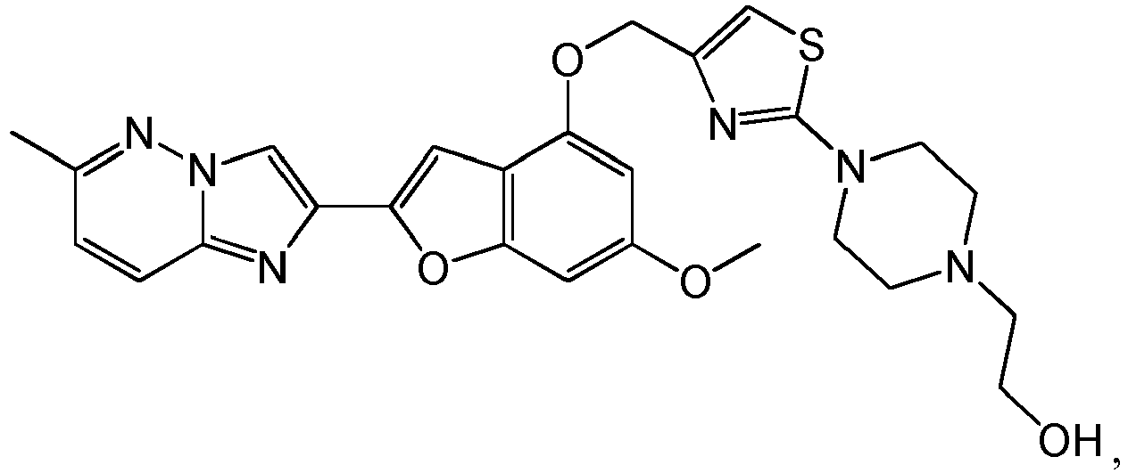
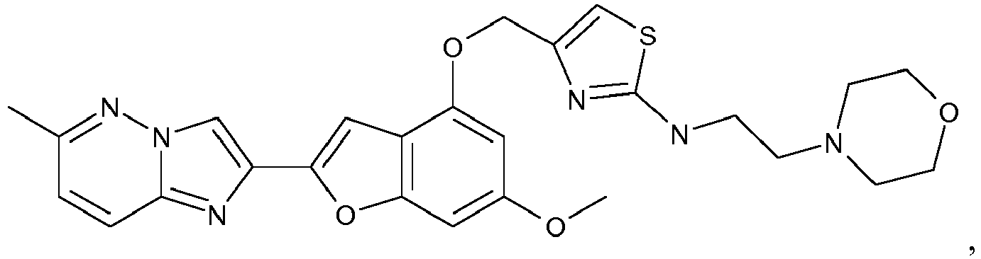
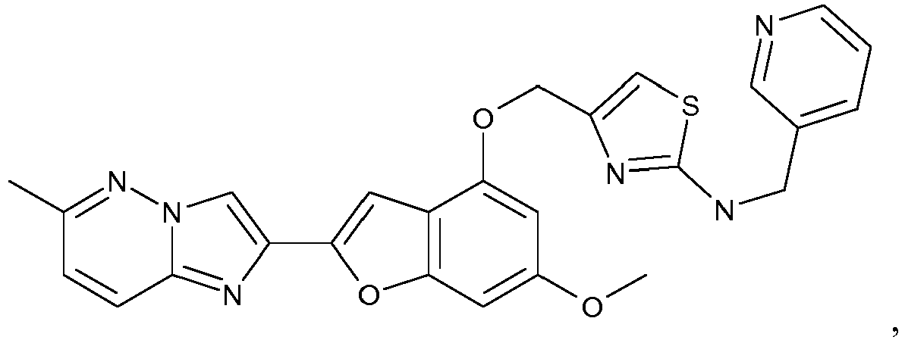
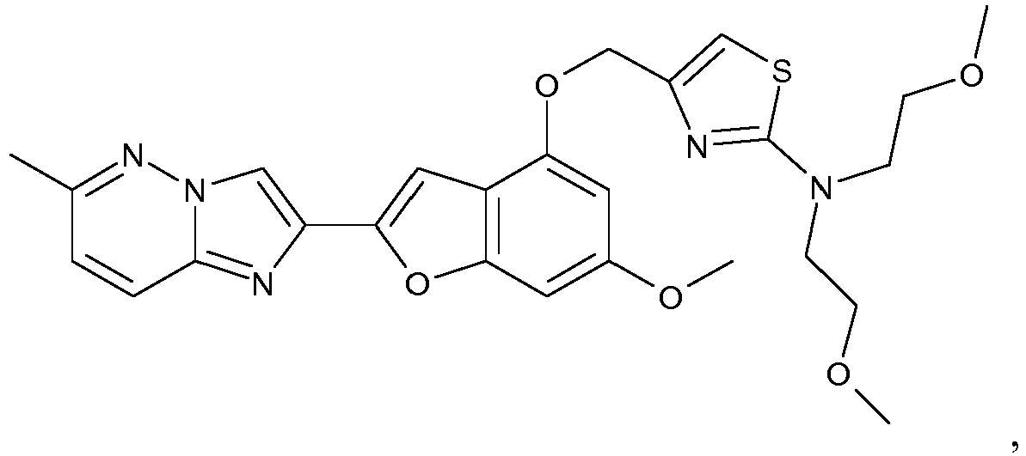
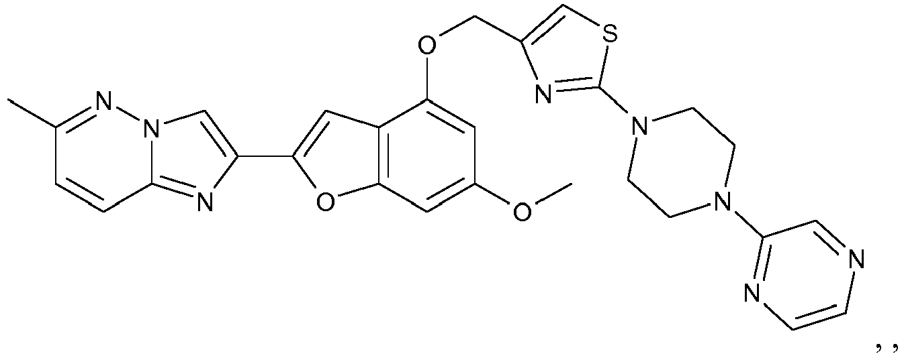
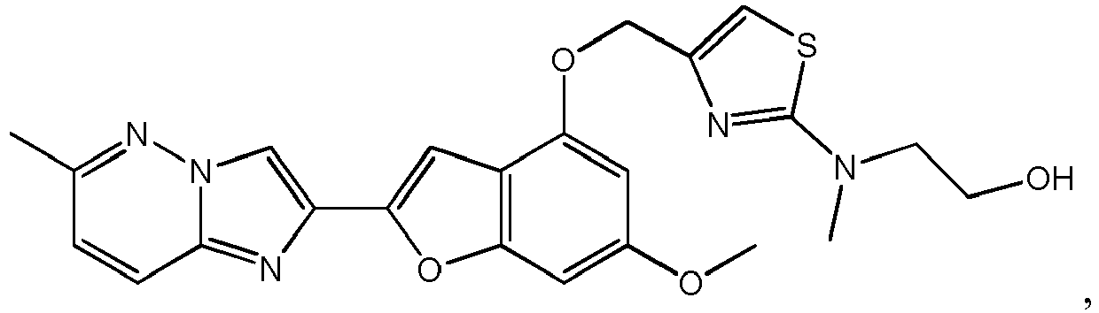
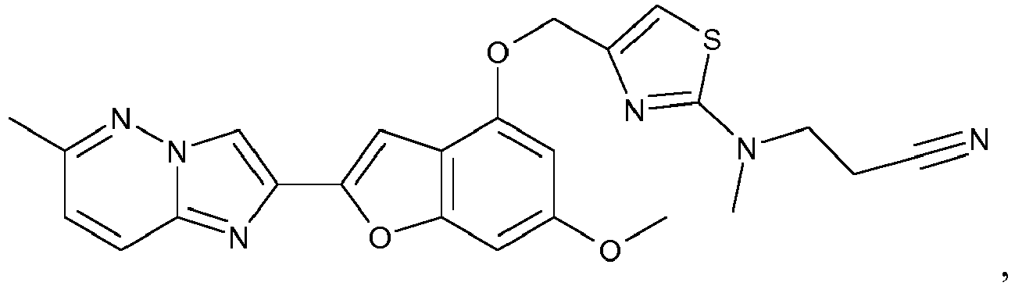
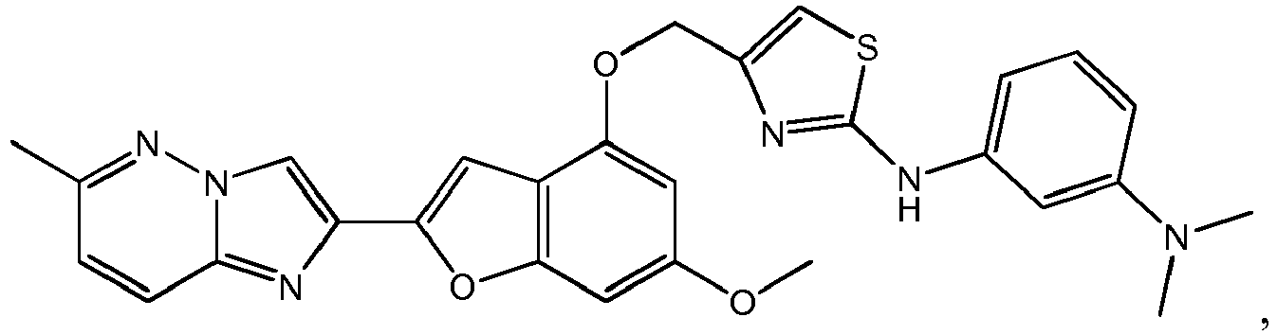
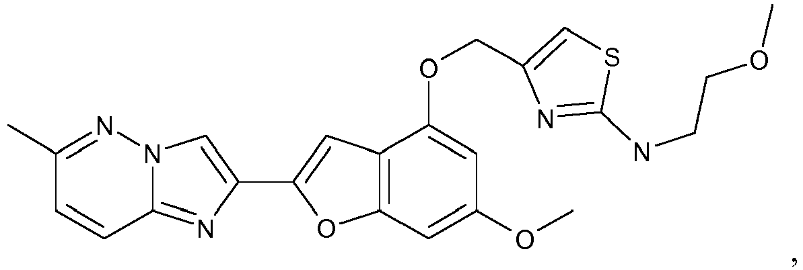
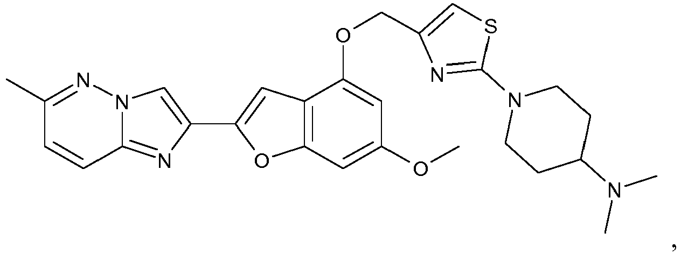
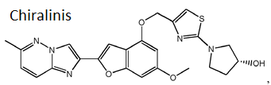
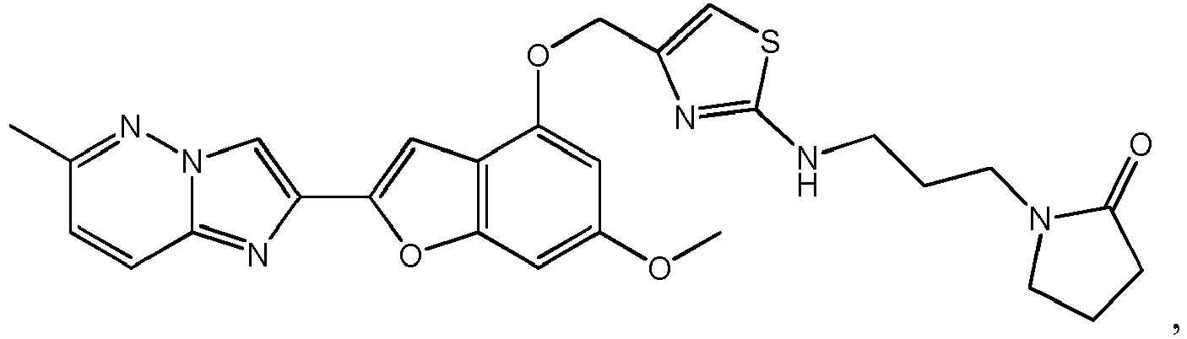
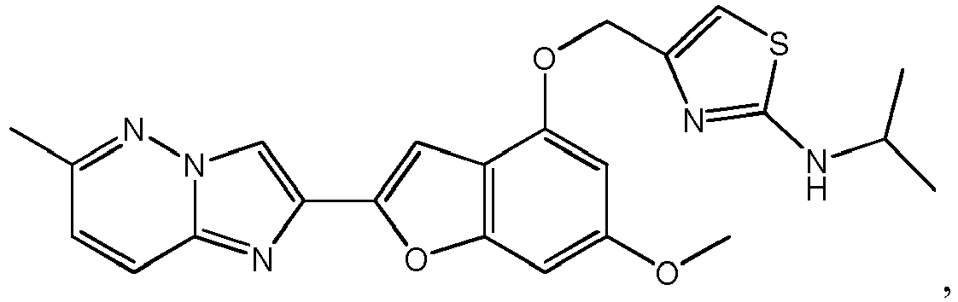
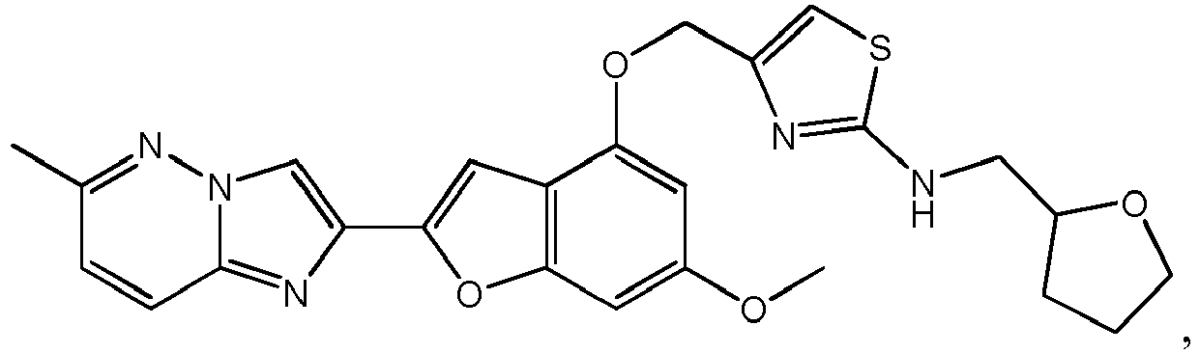
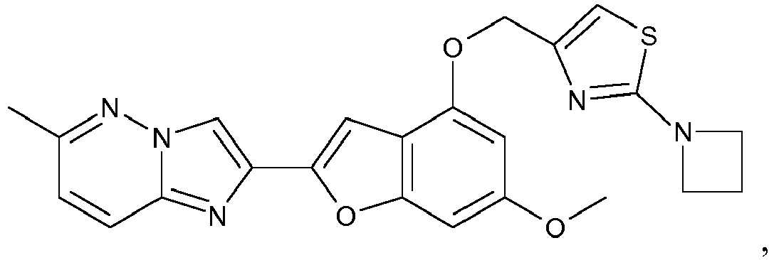
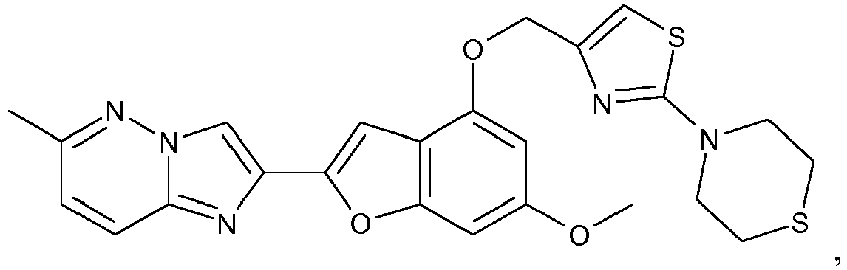
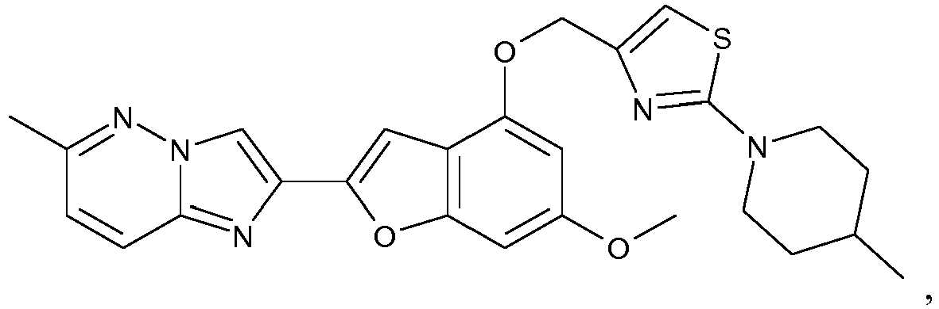
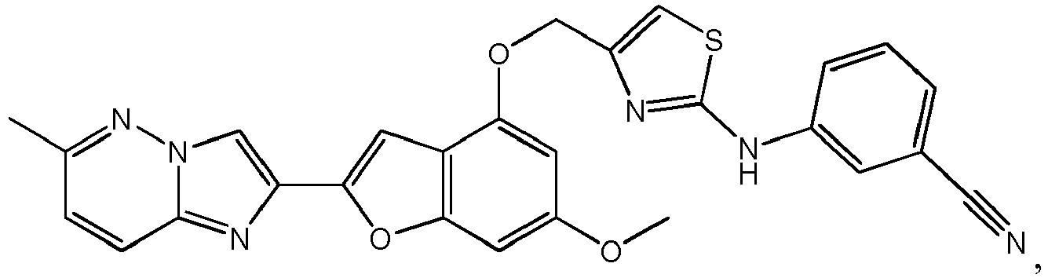
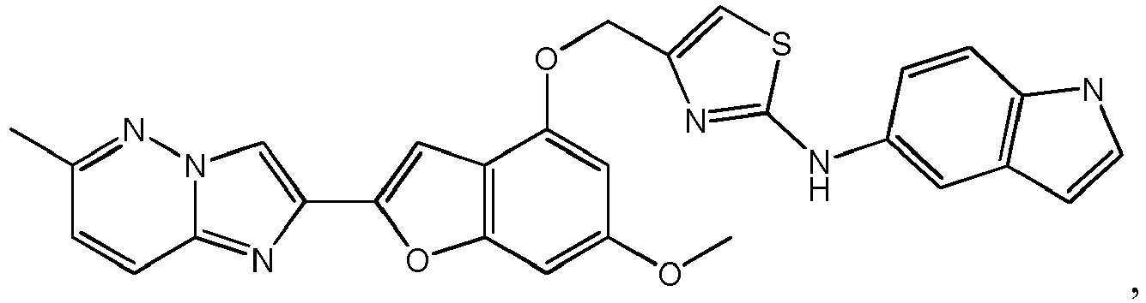
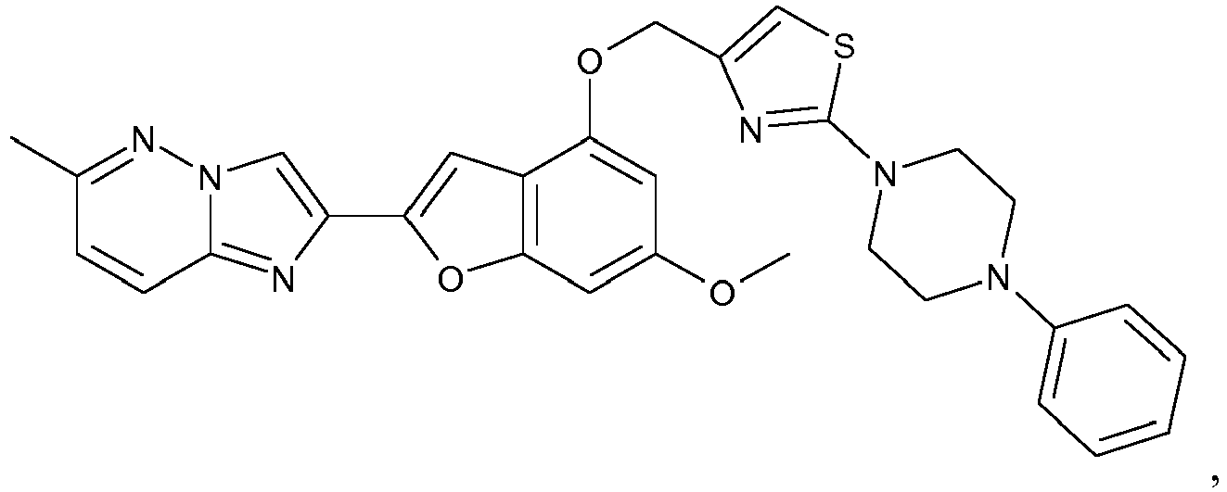
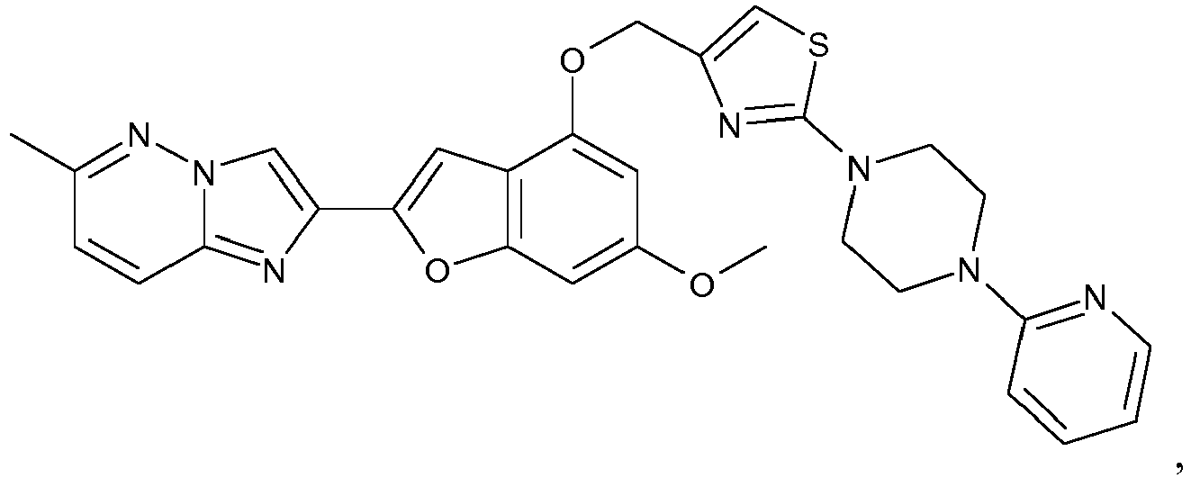
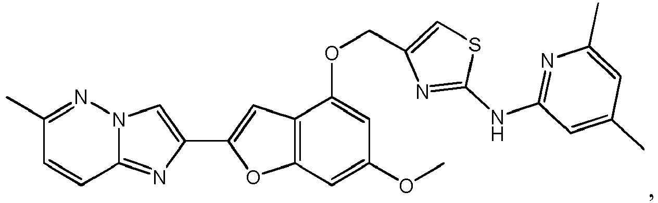
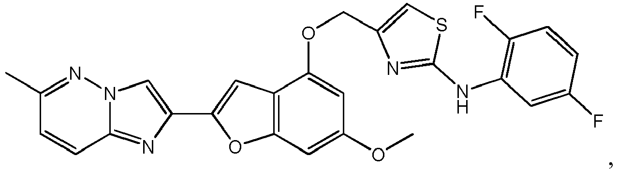
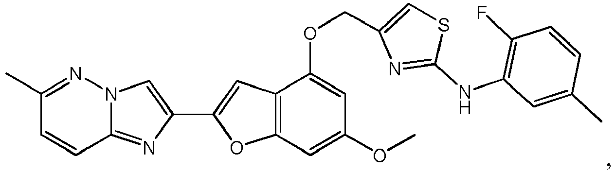
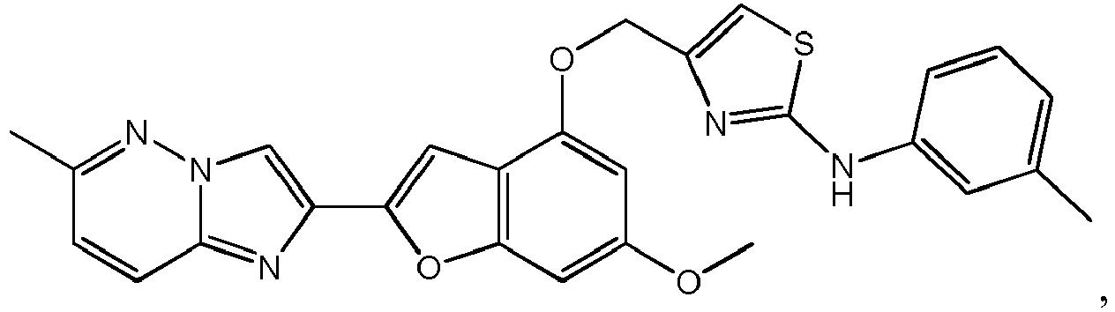
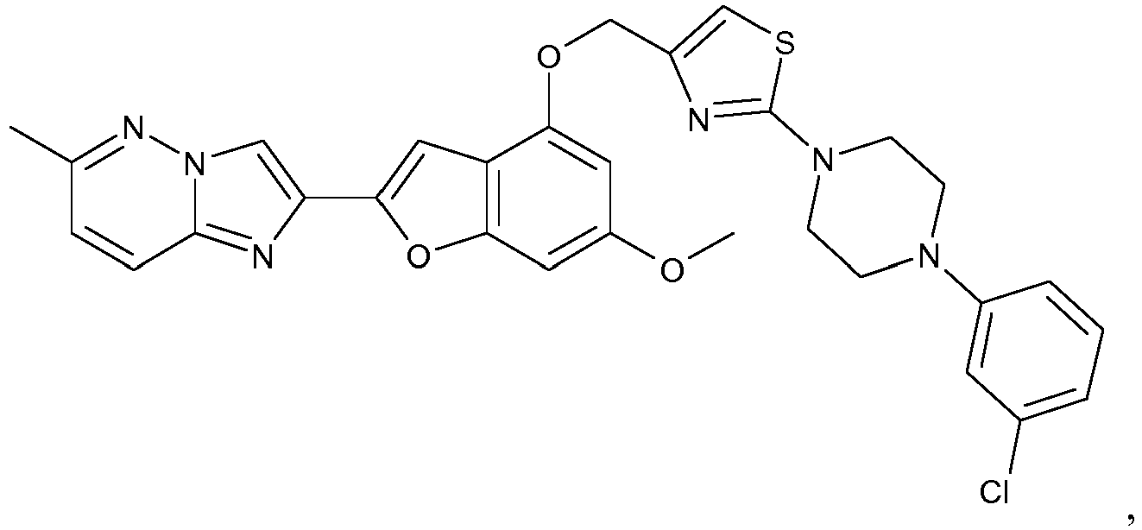
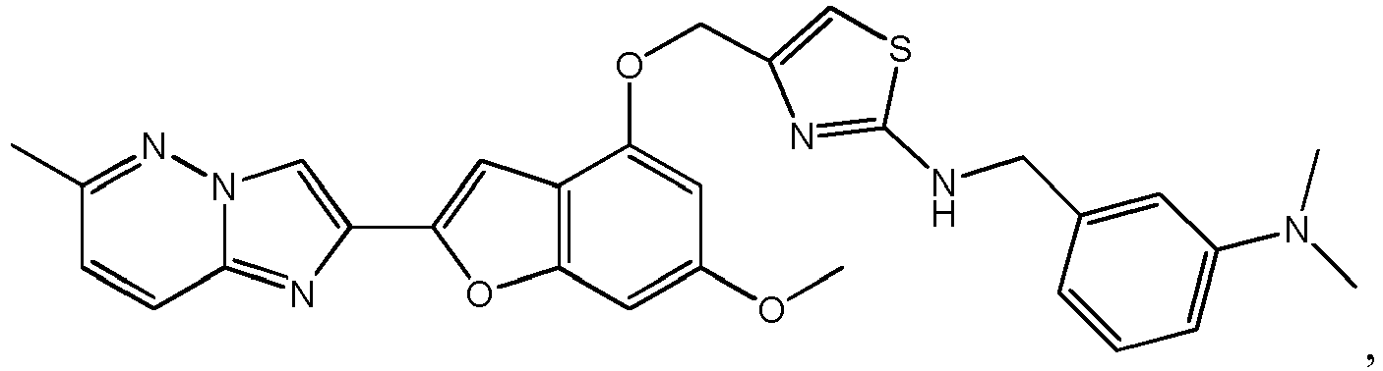
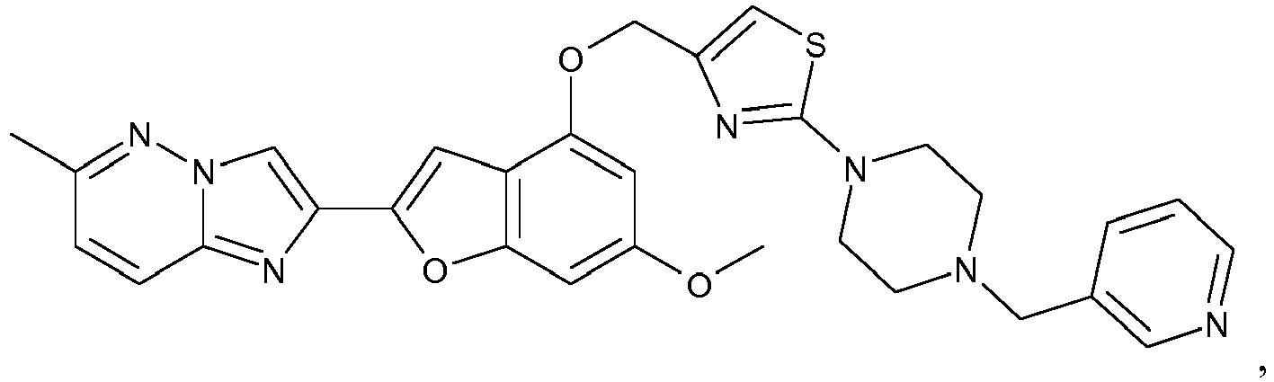
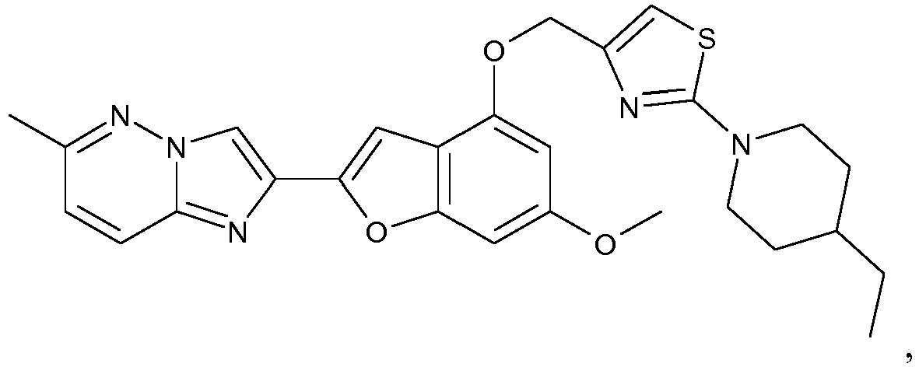
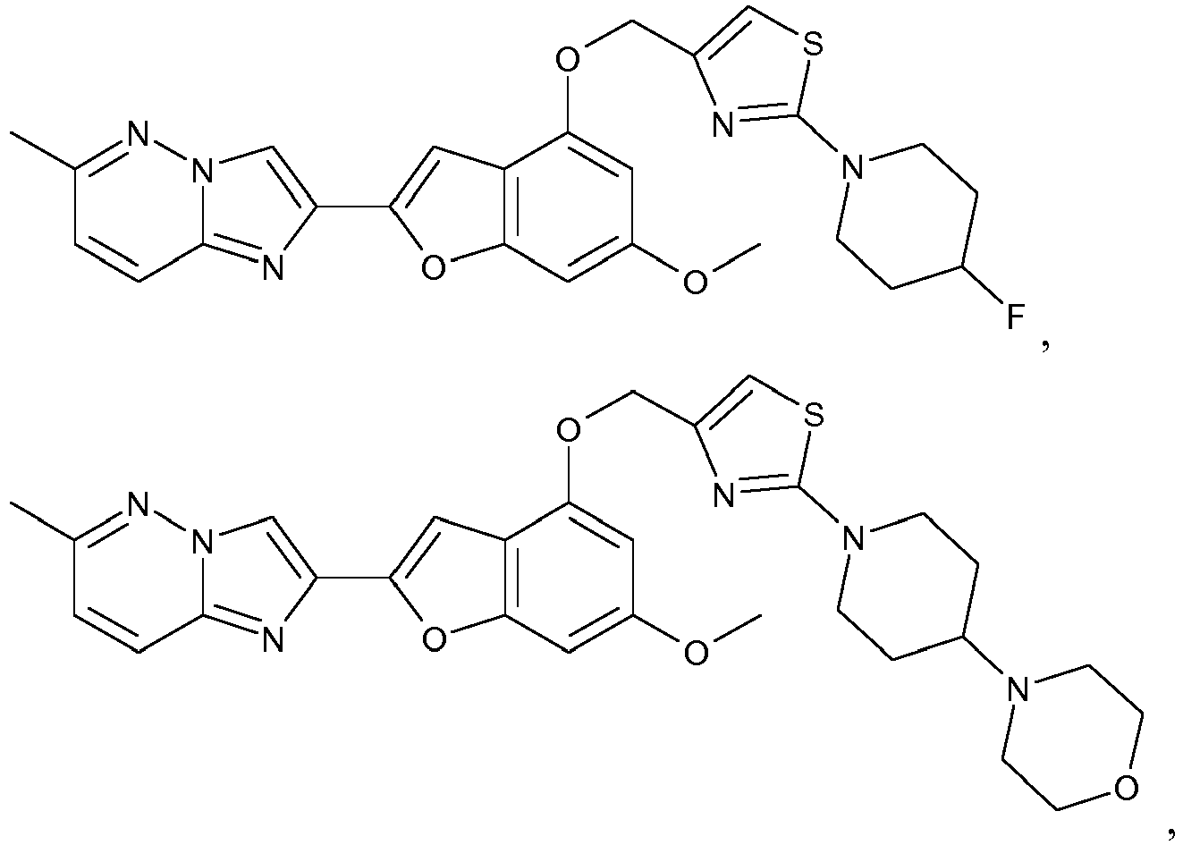
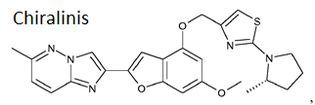
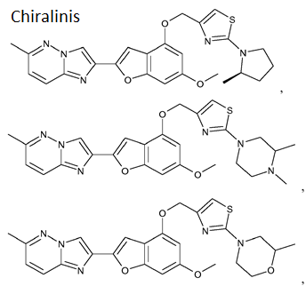
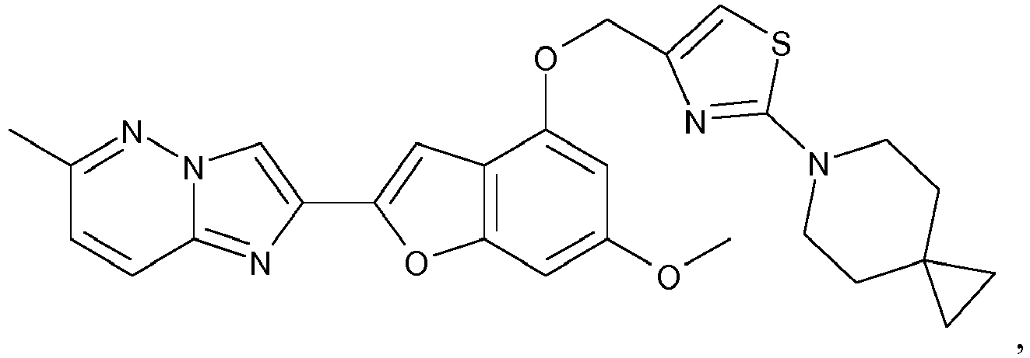
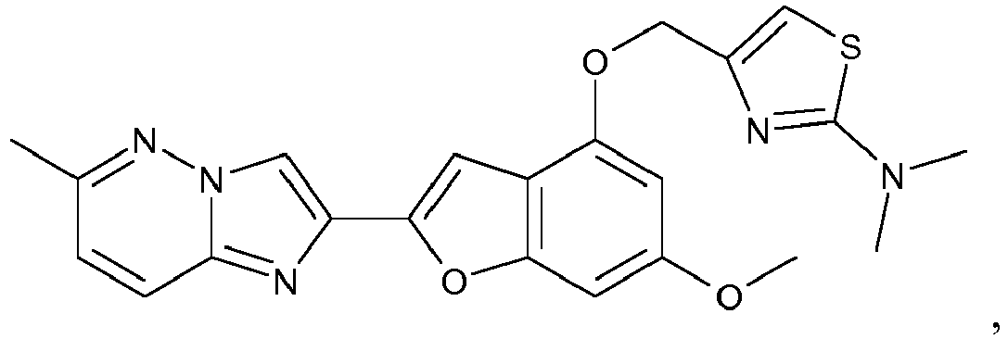
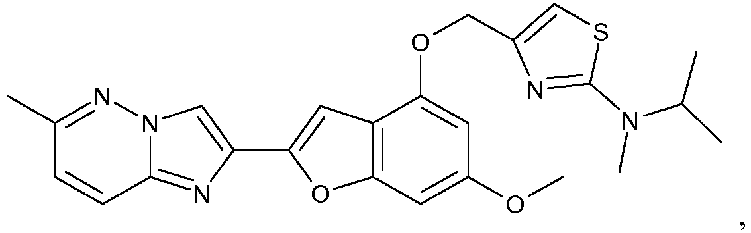
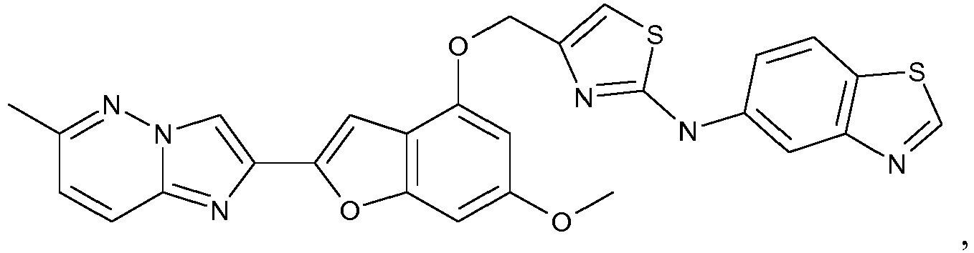
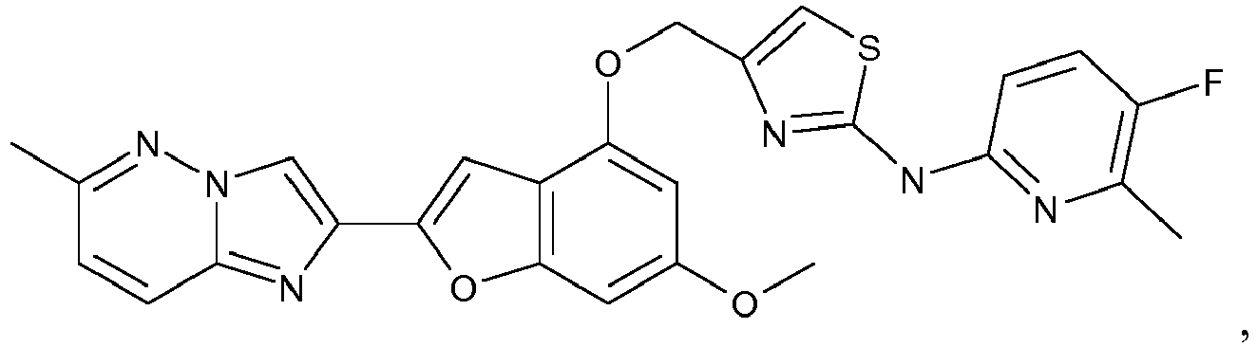
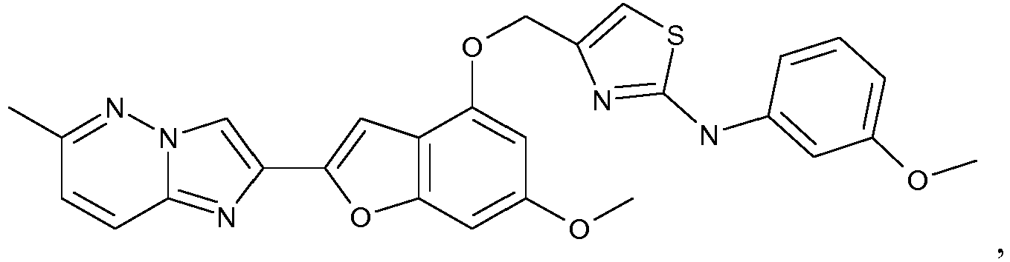
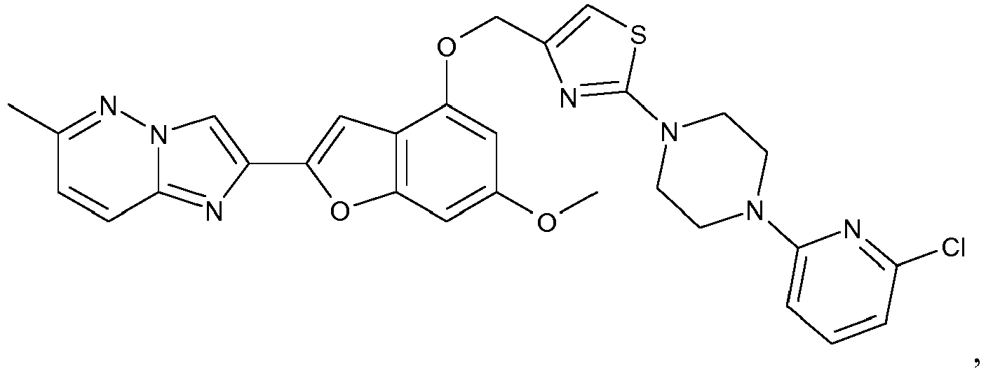
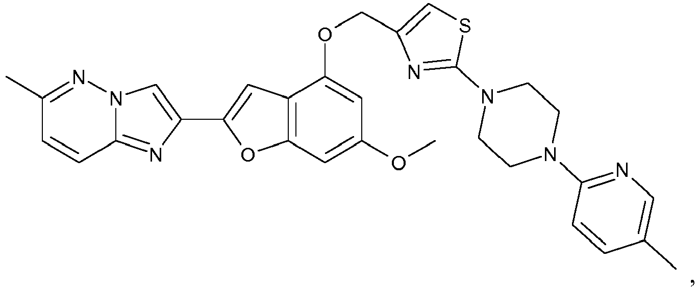
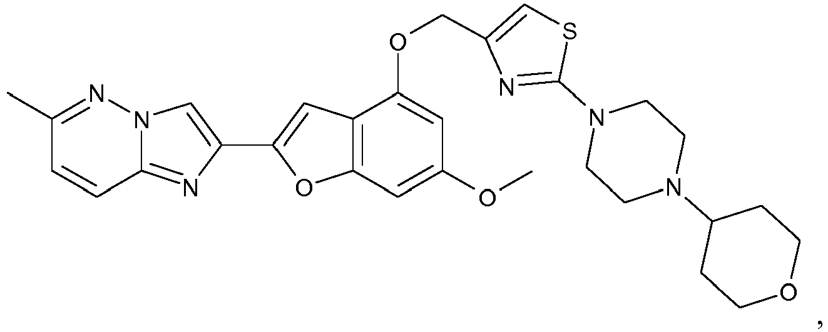
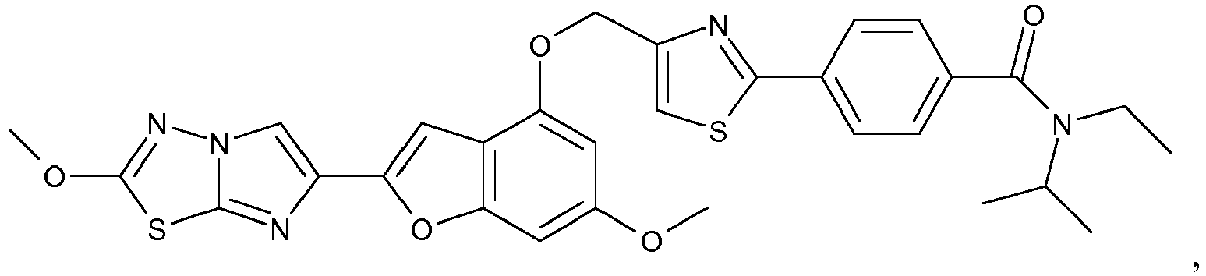
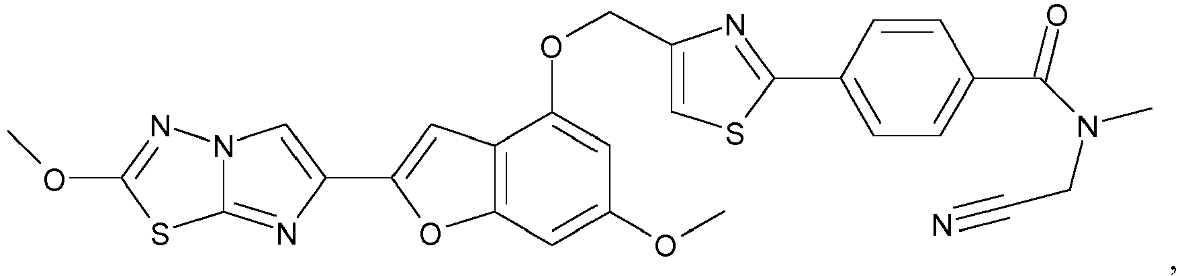
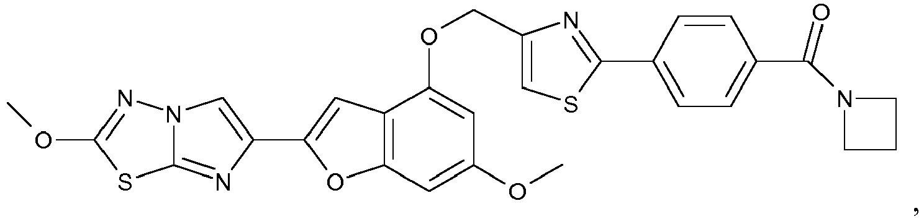
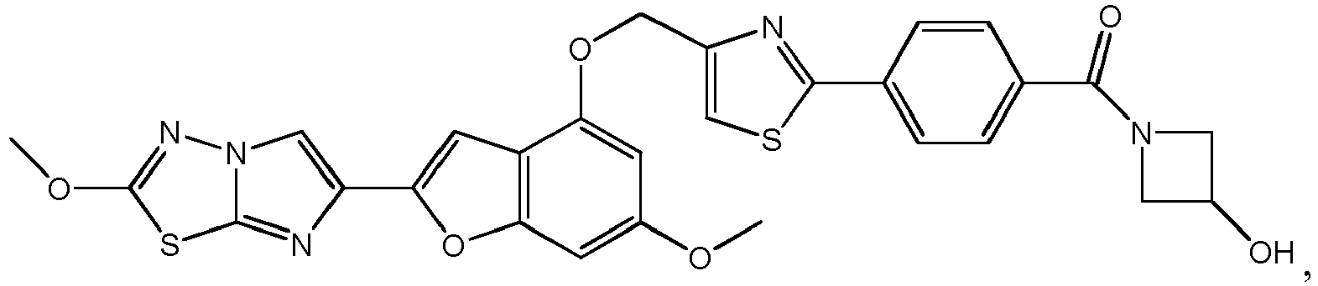
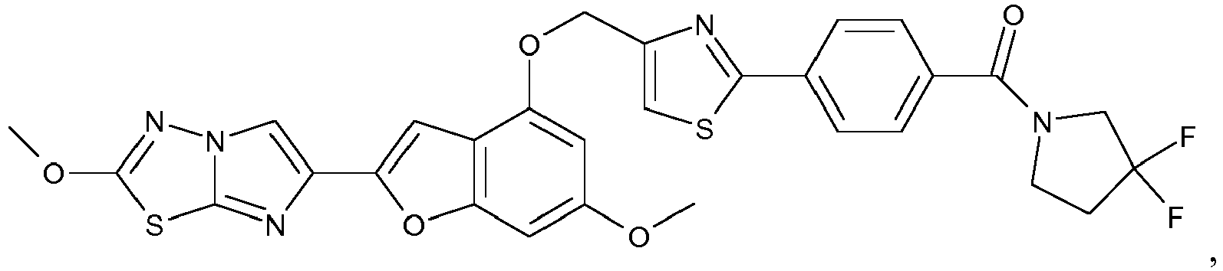
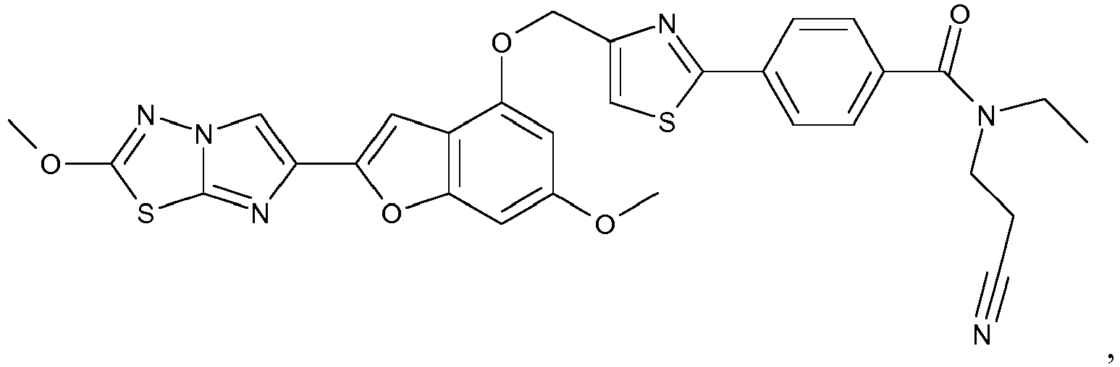
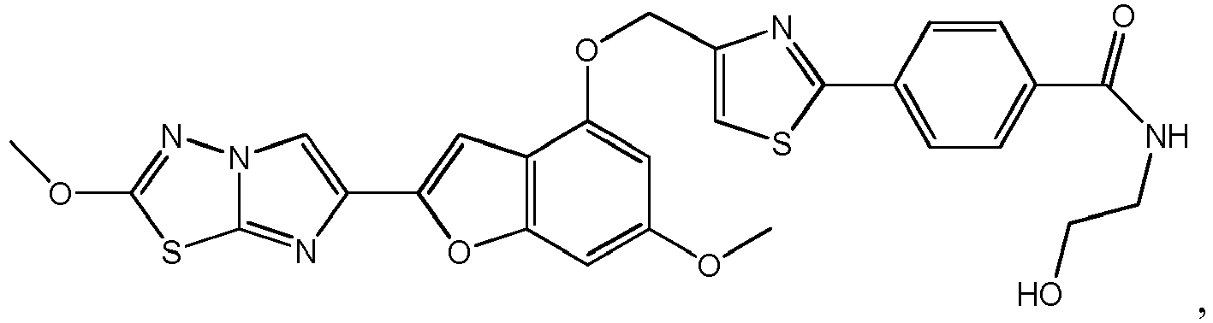
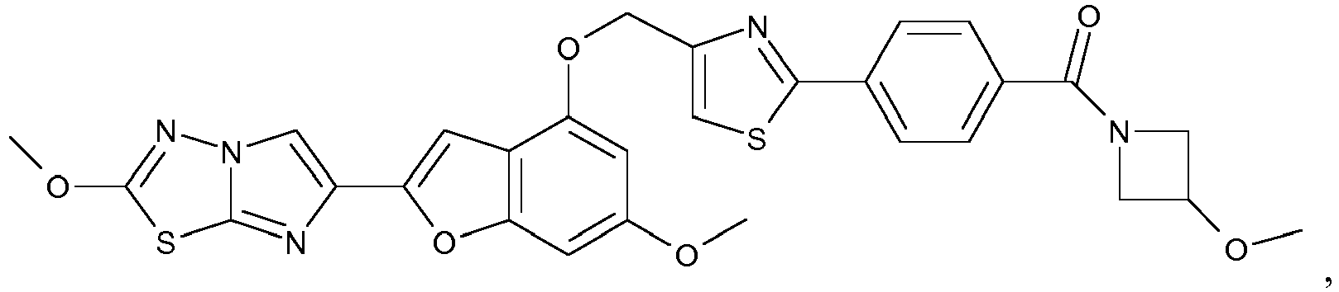
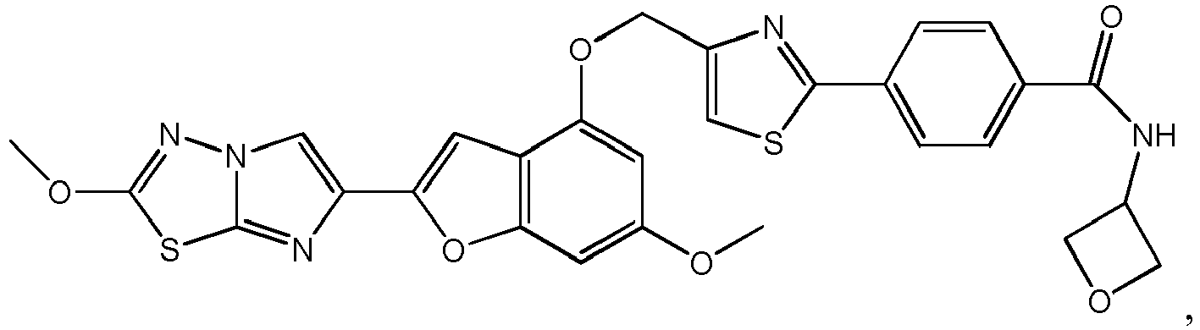
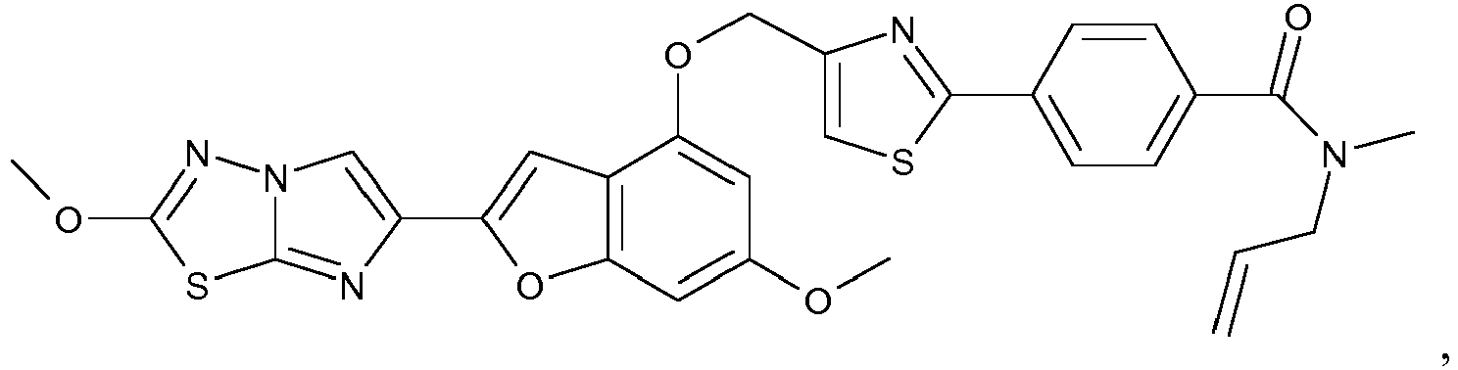
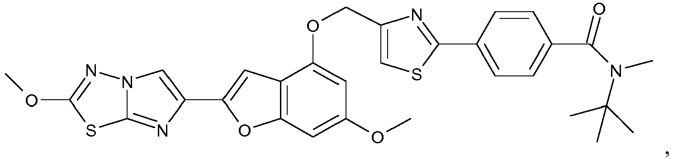
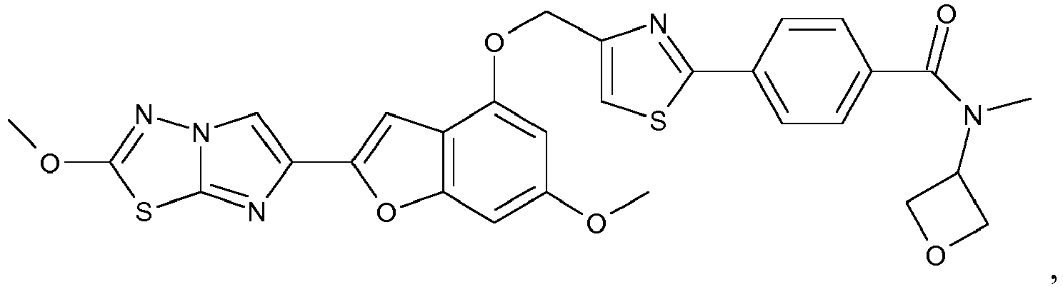
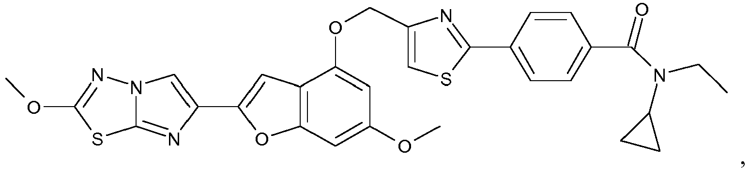
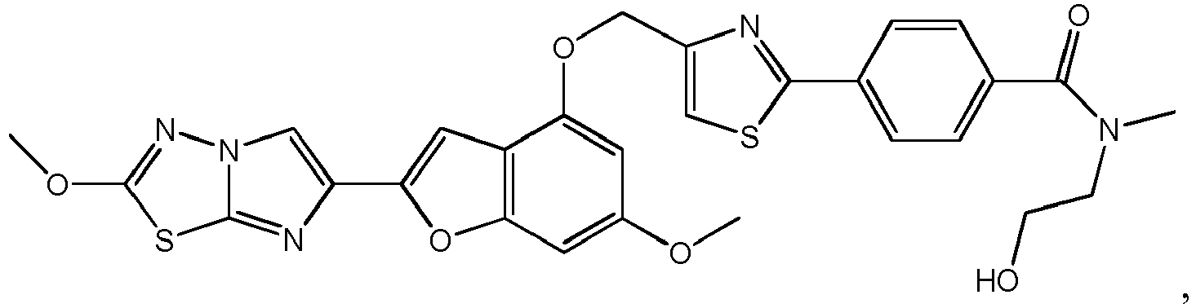
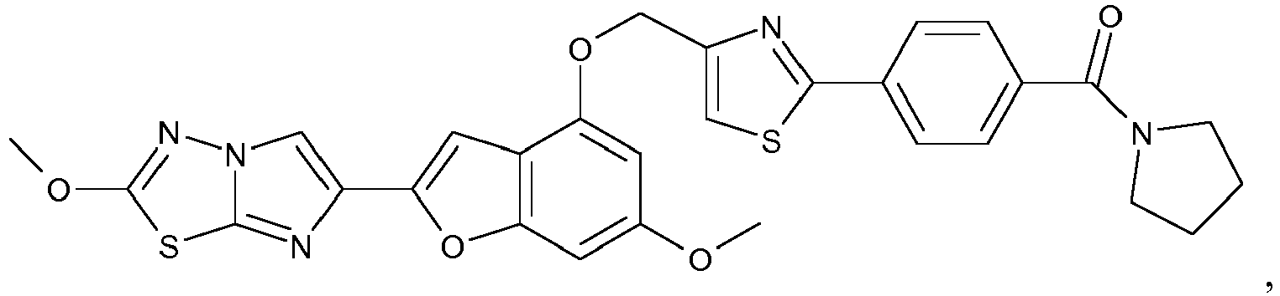
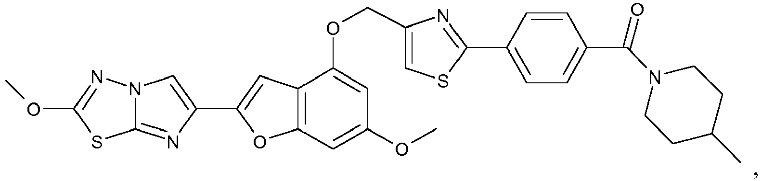
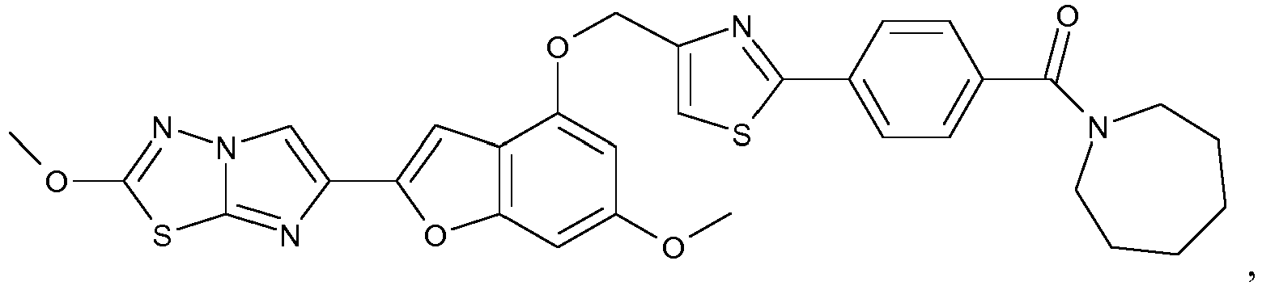
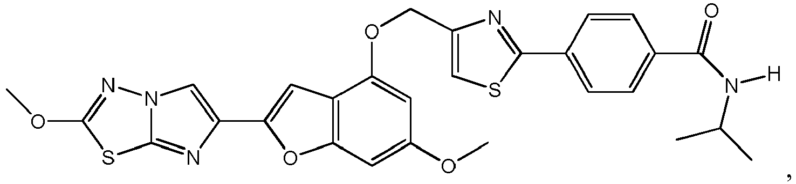
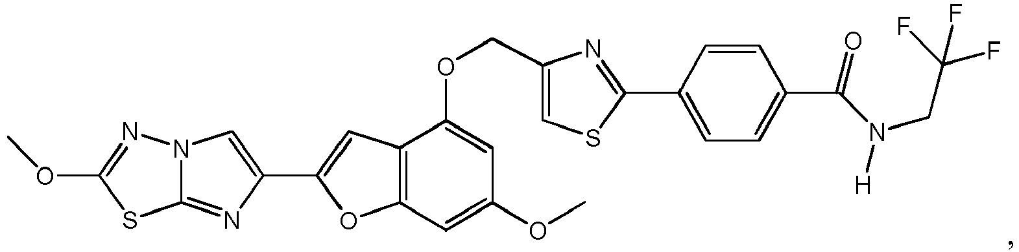
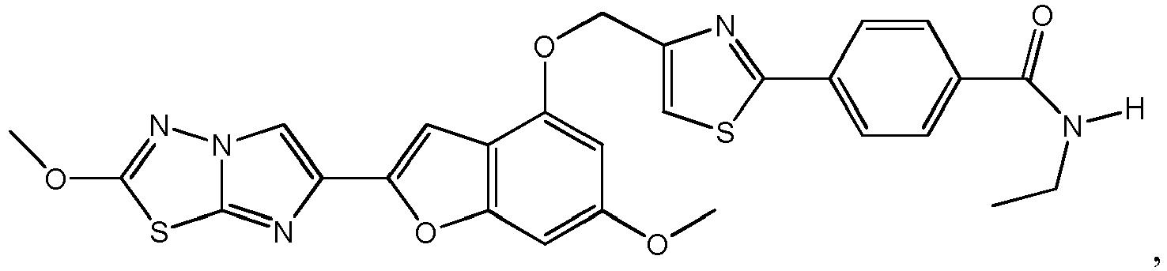
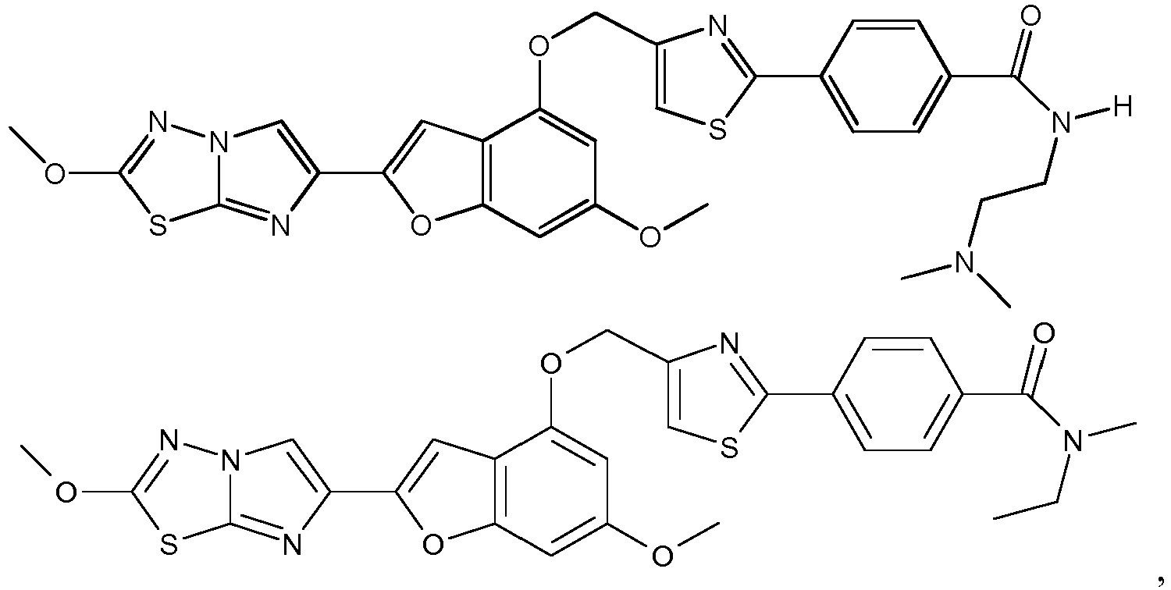
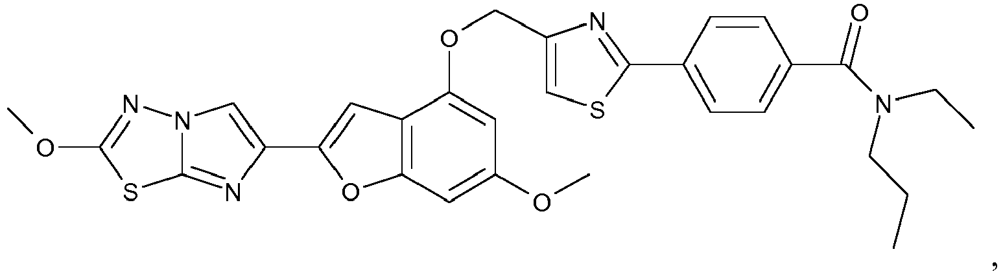
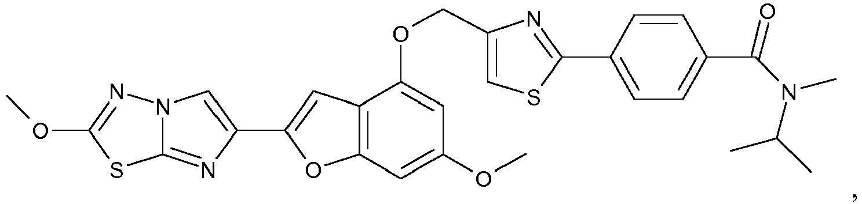
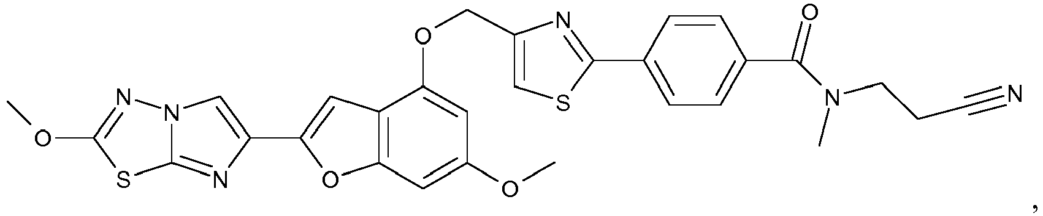
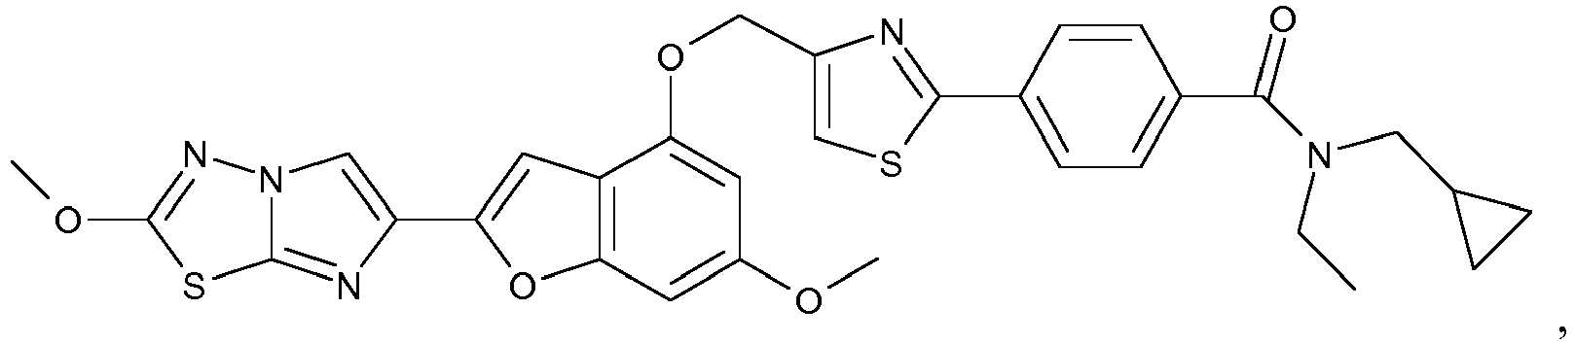
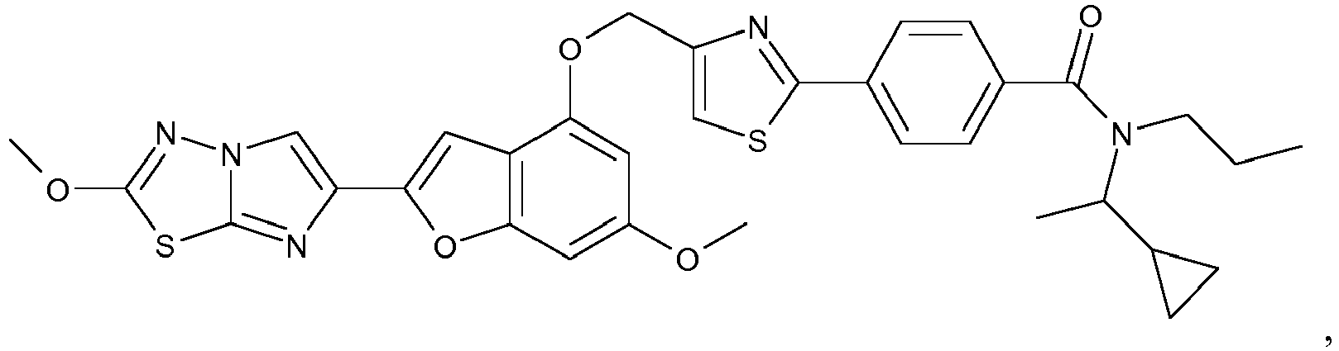
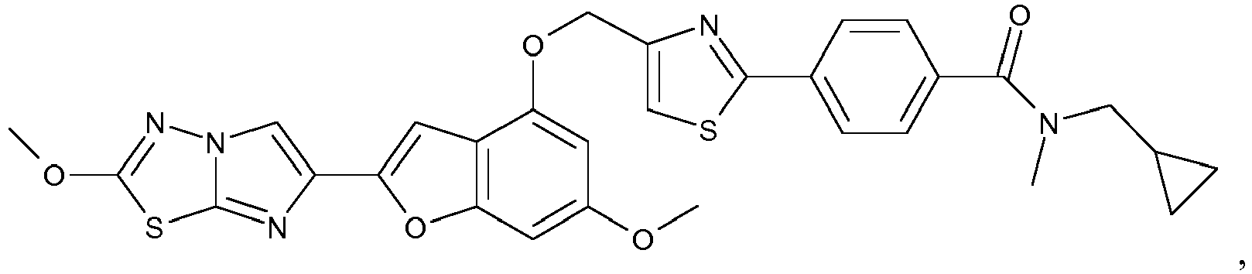
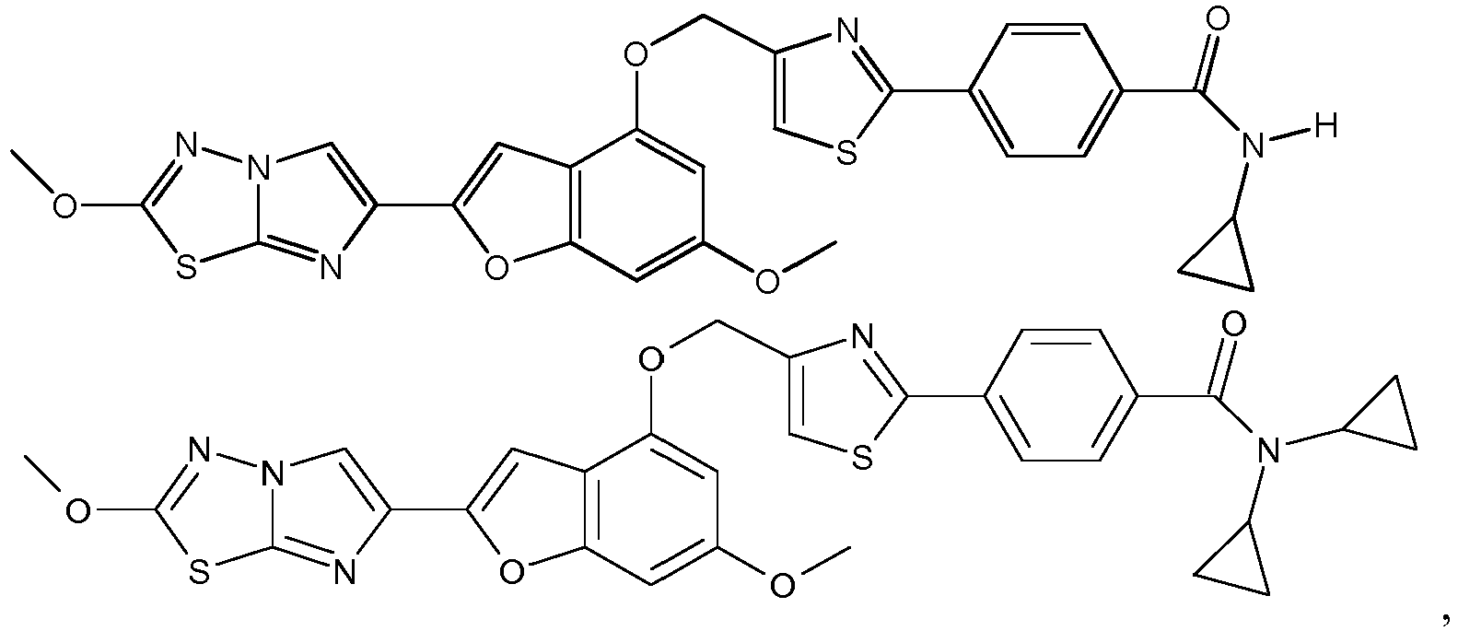
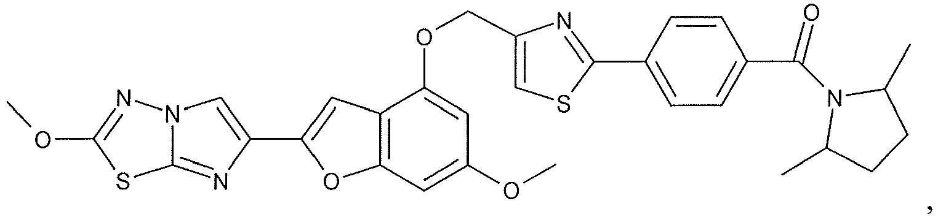
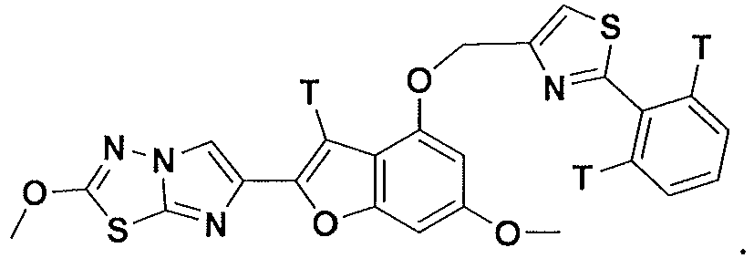

13. Junginys pagal 1 punktą, kur:
Y yra S arba -CH=CH-;
R¹ yra parinktas iš grupės, susidedančios iš:
CH₃,
SCH₃,
OCH₃,
CH(CH₃) F,
C(CH₃) F₂ ir
CF₃;
X¹ yra CH arba N;
X² ir X⁴ kiekvienas yra CH; ir
X³ yra CR³ , kur R³ yra OCH₃, F arba Cl;
5 narių heteroarilo žiedas
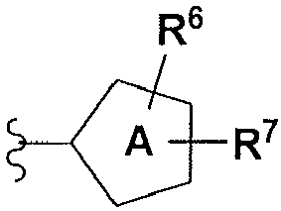
yra parinktas iš grupės, susidedančios iš
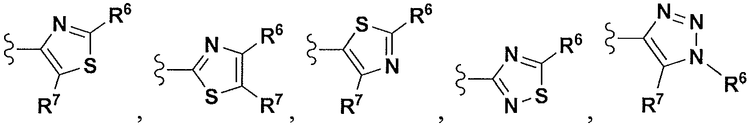
ir
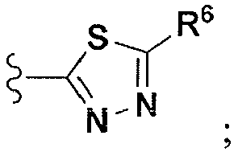
R⁶ yra parinktas iš grupės, susidedančios iš:
a) fenilo arba pakeisto fenilo, kuris yra parinktas iš grupės, susidedančios iš
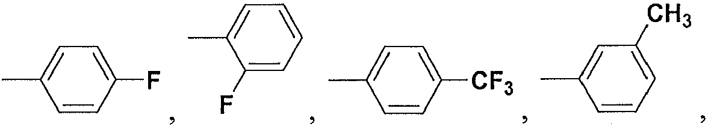
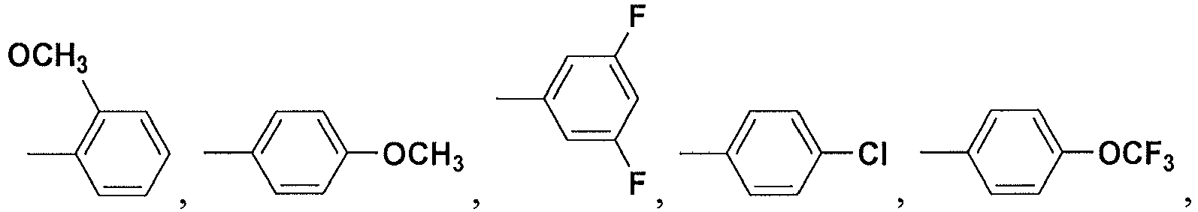
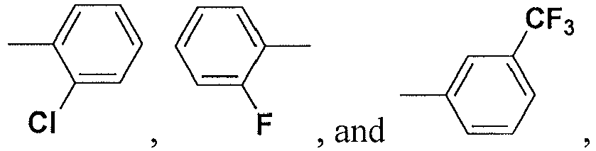 ir
b) heterociklilo, kuris yra parinktas iš grupės, susidedančios iš
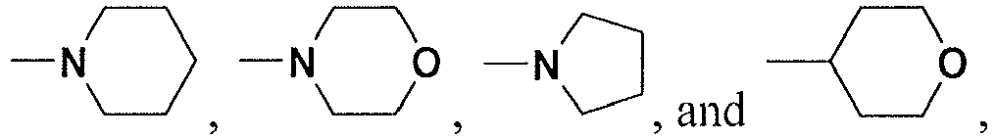 ir
c) pakeisto heterociklilo, kuris yra parinktas iš grupės, susidedančios iš
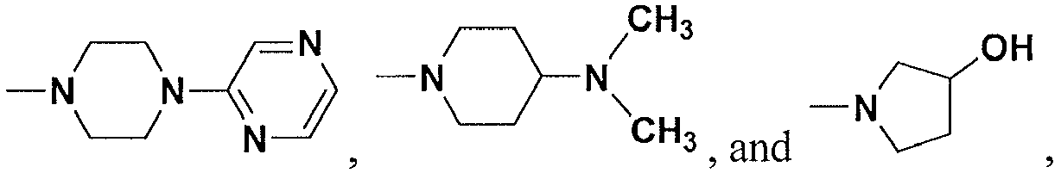 ir
d) cikloalkilo, kuris yra parinktas iš grupės, susidedančios iš
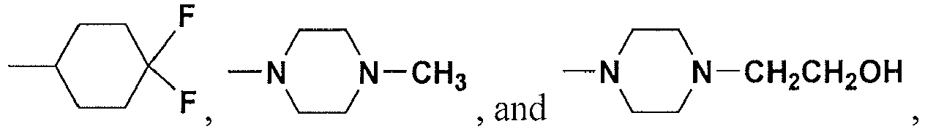 ir
e) heteroaril-C₁-C₃-alkilo, kuris yra
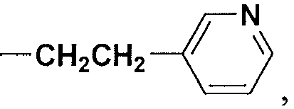
f) heteroarilo, kuris yra parinktas iš grupės, susidedančios iš
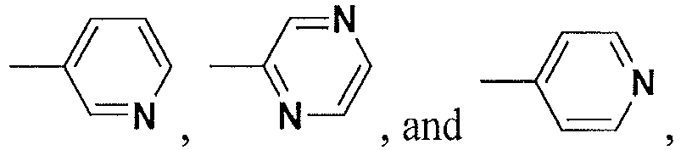 ir
g) pakeisto heteroarilo, kuris yra parinktas iš grupės, susidedančios iš
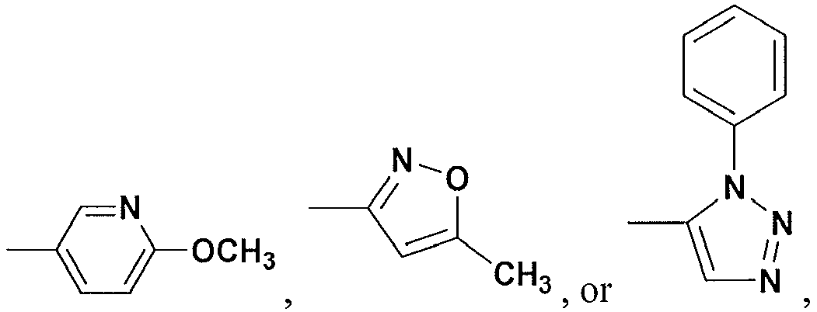 arba
h) halogenalkilo, kuris yra -CF₃,
i) halogeno, kuris yra Br,
j) alkoksialkoksialkilo, kuris yra -CH₂OCH₂CH₂OCH₃,
k) alkilo, kuris yra parinktas iš -CH₂CH₃ arba CH₃,
l) aril-C₁-C₃-alkilo, kuris yra parinktas iš
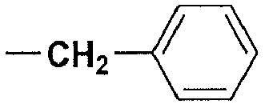
arba
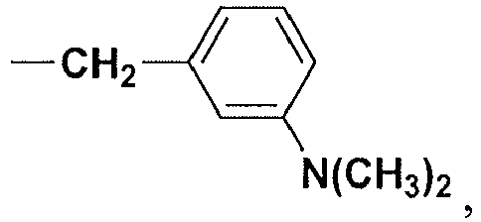
m) H,
n) -NR¹¹R¹², kuris yra parinktas iš grupės, susidedančios iš
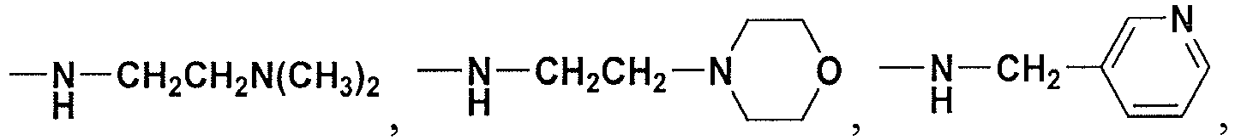
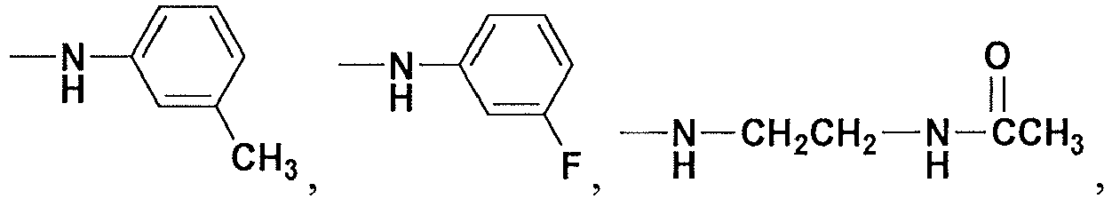
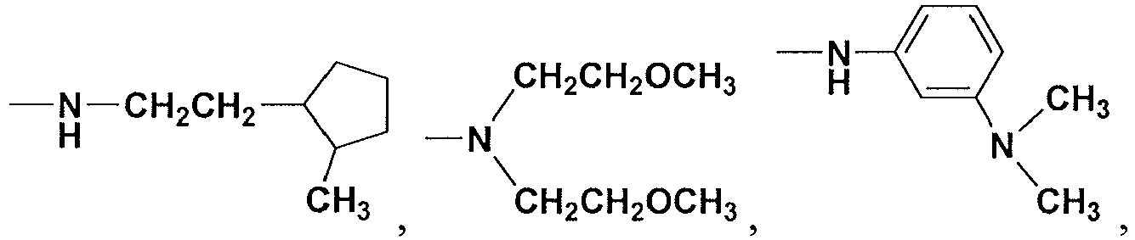
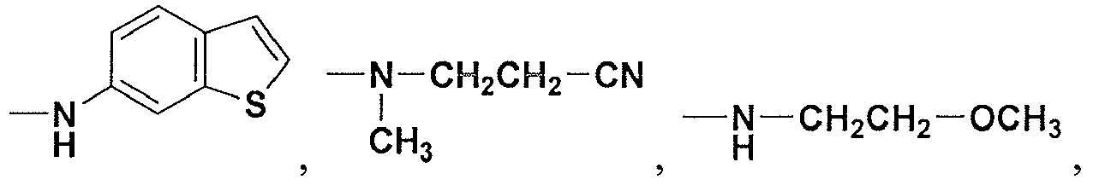 ir
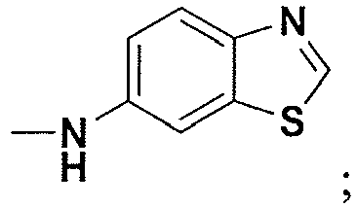 ir
R⁷ yra parinktas iš H arba C₁-C₄ alkilo.

14. Junginys pagal 1 punktą, kur:
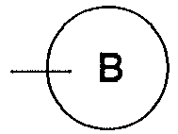
yra parinktas iš grupės, susidedančios iš
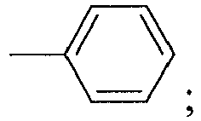
pakeisto fenilo, kuris yra parinktas iš grupės, susidedančios iš
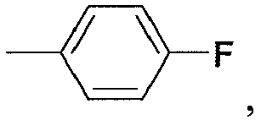
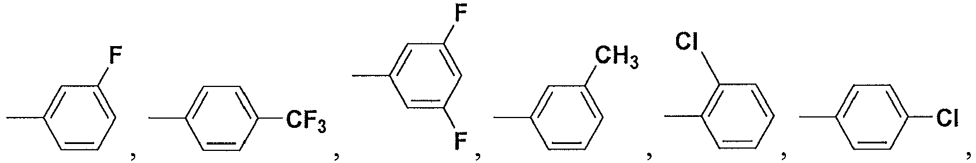
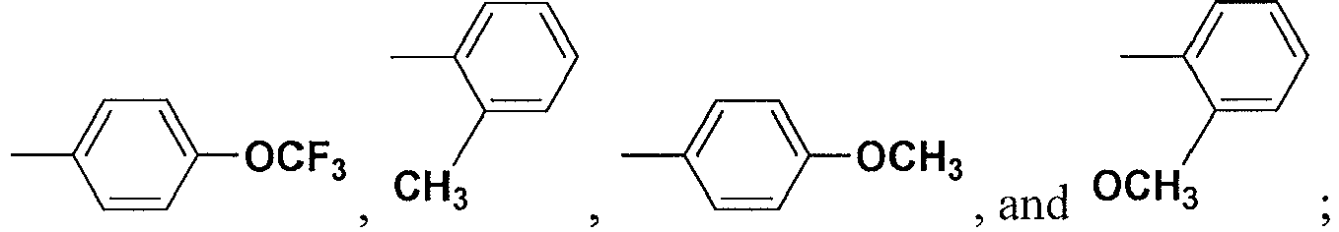 ir
heteroarilo, kuris yra parinktas iš grupės, susidedančios iš
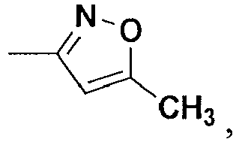
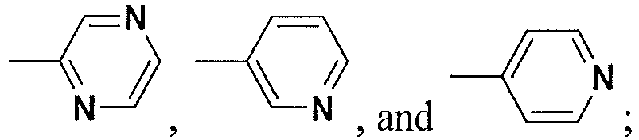 ir
heterociklilo, kuris yra parinktas iš grupės, susidedančios iš
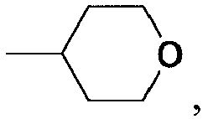
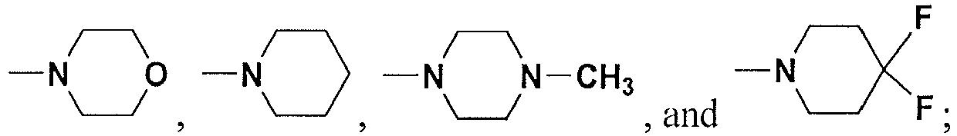 ir
ir cikloalkilo, kuris yra
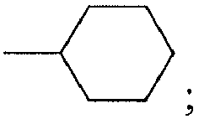
ir
R⁷ yra parinktas iš grupės, susidedančios iš H ir C₁-C₄ alkilo.

15. Junginys pagal 1 punktą, kur:
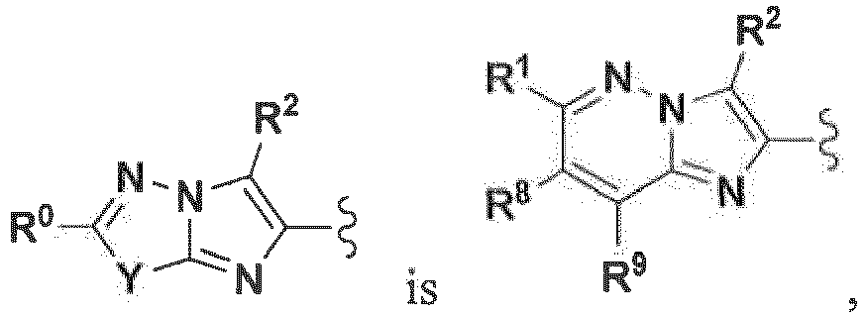 yra
kur
R¹ yra CH₃;
X¹ yra CH;
R² yra H;
R³ yra OCH₃;
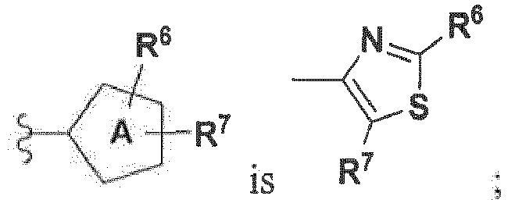 yra
R⁶ yra parinktas iš grupės, susidedančios iš:
a) fenilo, pakeisto 0 - 3 grupėmis, nepriklausomai parinktomis iš grupės, susidedančios iš chloro, -CF₃, ciano, -OCH₃, -OCF₃, -SO₂CH₃ ir (C=O)N(CH₃)₂;
b) piridinilo arba pirimidinilo, pakeisto 0 - 3 grupėmis, nepriklausomai parinktomis iš grupės, susidedančios iš fluoro, chloro, -CH₃ ir -OCH₃; ir
c) piperidinilo, morfolinilo arba tiomorfolinilo, pakeisto 0 - 3 grupėmis, nepriklausomai parinktomis iš grupės, susidedančios iš fluoro, OH, -CH₃ ir -NH₂;
R⁷ yra parinktas iš grupės, susidedančios iš H ir -CH₃; ir
R⁸ ir R⁹ kiekvienas yra H.

16. Junginys pagal 1 punktą, kur:
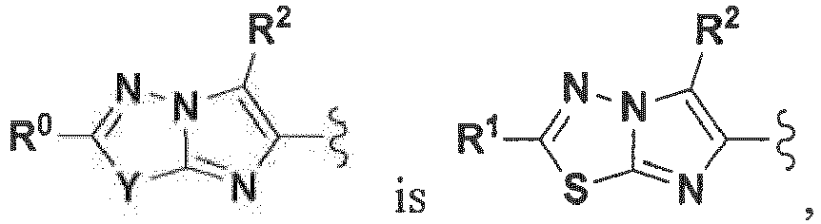 yra
kur
R¹ yra OCH₃, -CHFCH₃ arba -CF₂CH₃;
R² yra H;
X¹ yra CH;
R³ yra OCH₃ arba fluoras;
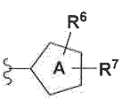 yra 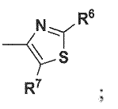
R⁶ yra parinktas iš grupės, susidedančios iš:
a) fenilo, pakeisto 0 - 3 grupėmis, nepriklausomai parinktomis iš grupės, susidedančios iš fluoro, chloro, -CH₃, -CF₃, OH, ciano, -CH₂CN, -OCH₃, -OCF₃, -CH₂OH -C(CH3)₂OH, -SO₂CH₃ ir (C=O)NR¹¹R¹², kur NR¹¹R¹² yra parinktas iš:
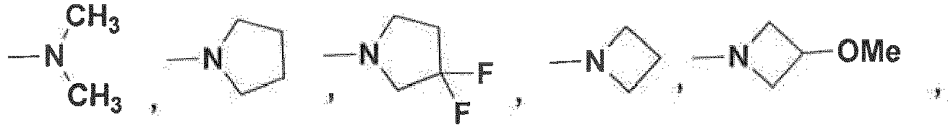
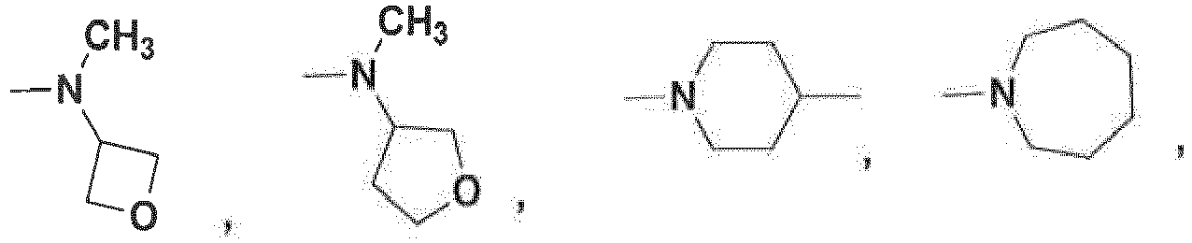
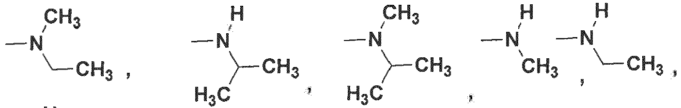
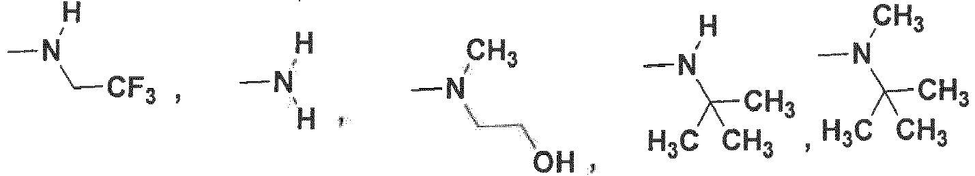 arba 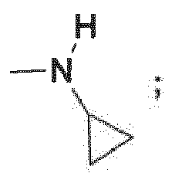
b) piridinilo arba pirimidinilo, pakeisto 0 - 3 grupėmis, nepriklausomai parinktomis iš grupės, susidedančios iš fluoro, chloro, -CH₃ ir -OCH₃;
c) tetrahidropiranilo, tetrahidrotiopiranilo, piperidinilo, morfolinilo, tiomorfolinilo arba piperazino, pakeisto 0 - 3 grupėmis, nepriklausomai parinktomis iš grupės, susidedančios iš fluoro, OH, -CH₃ ir -NH₂; ir
d) cikloheksilo, pakeisto 0 - 3 grupėmis, nepriklausomai parinktomis iš grupės, susidedančios iš fluoro, OH ir NH₂; ir
R⁷ yra parinktas iš grupės, susidedančios iš H ir -CH₃.

17. Junginys pagal 1 punktą, kur junginys yra parinktas iš
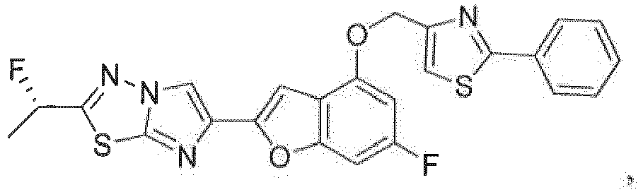
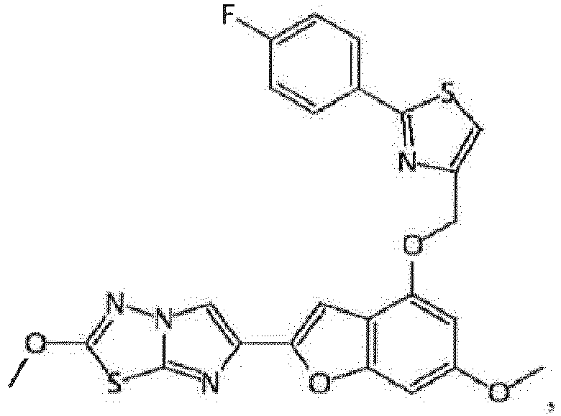
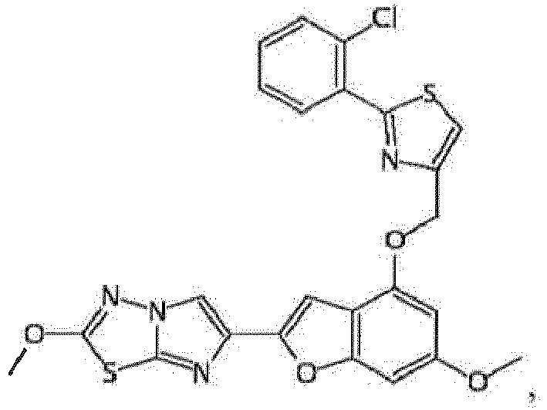
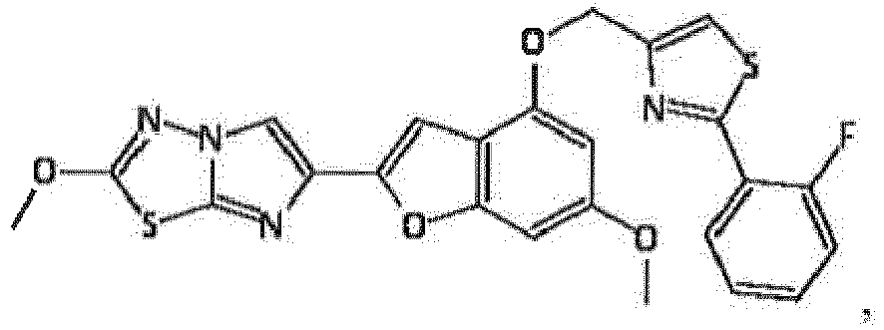
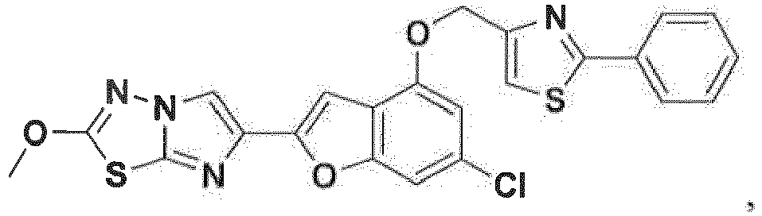
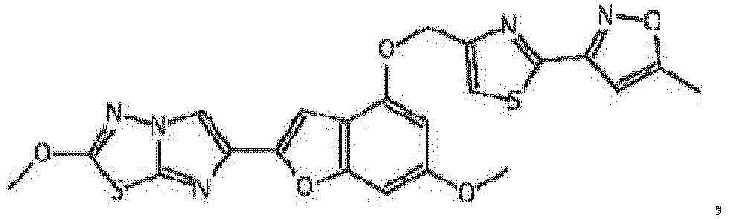
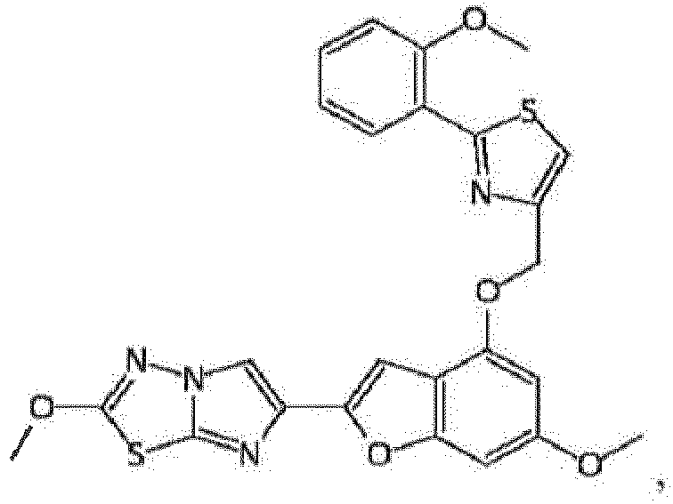
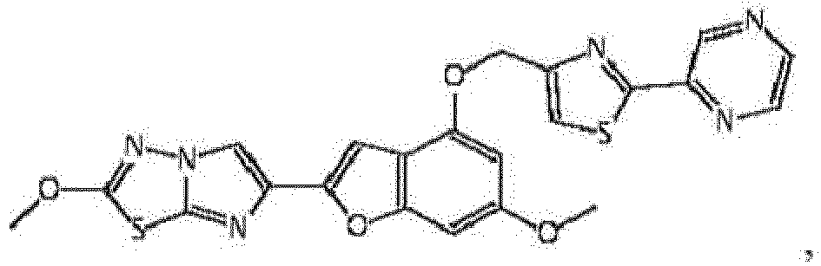
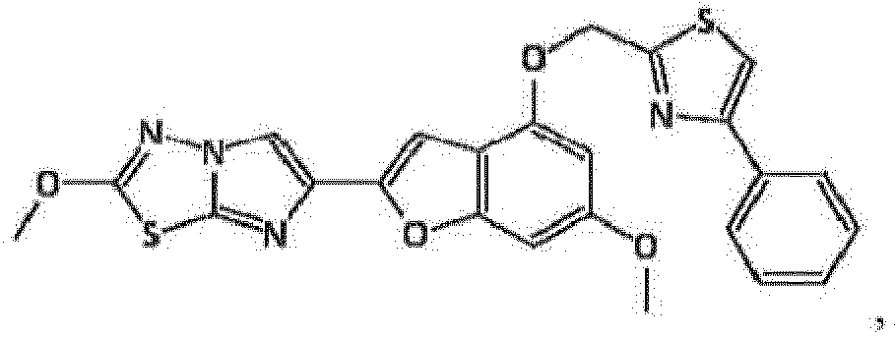
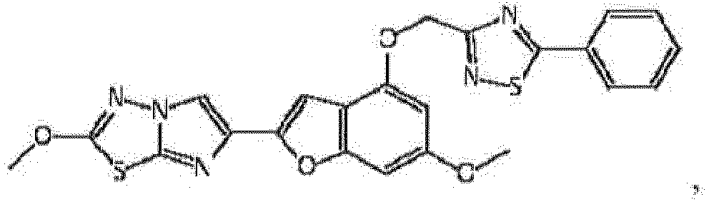
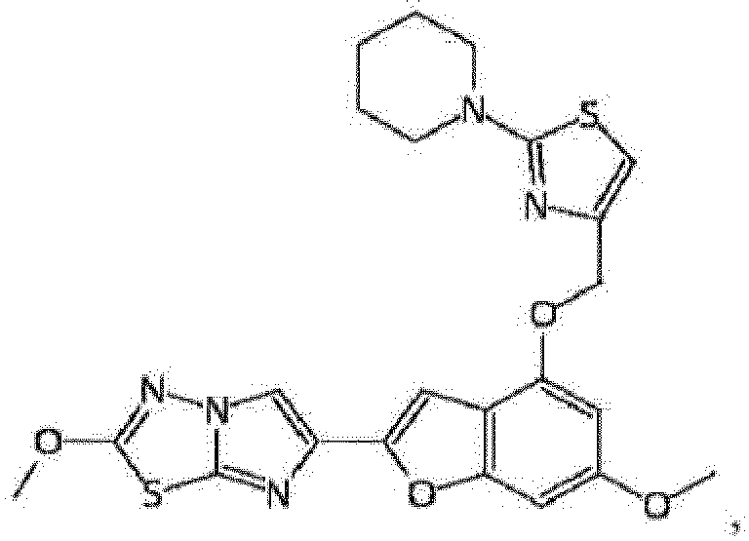
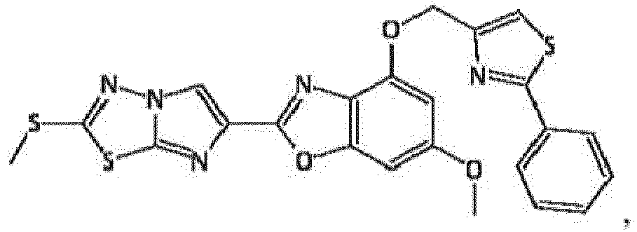
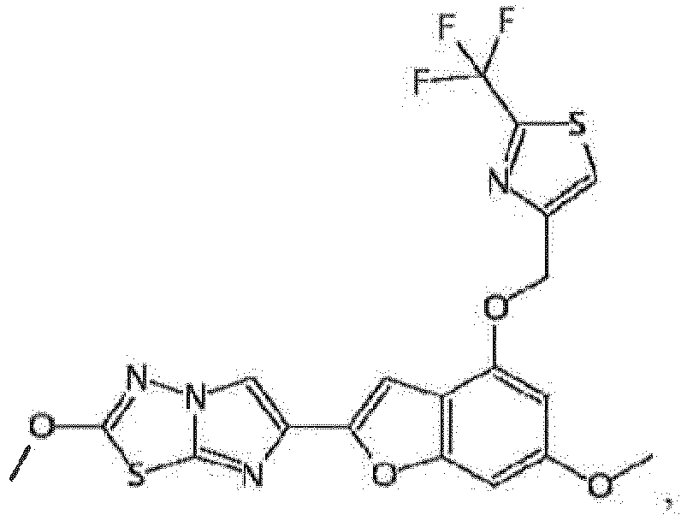
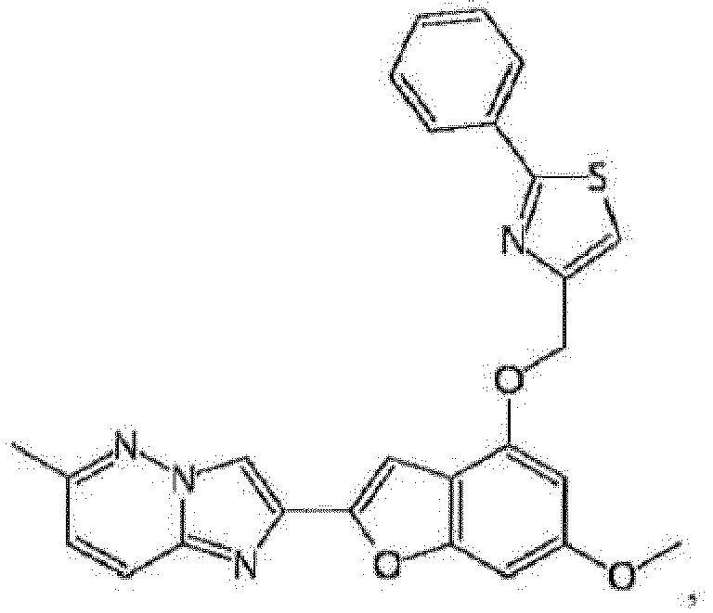
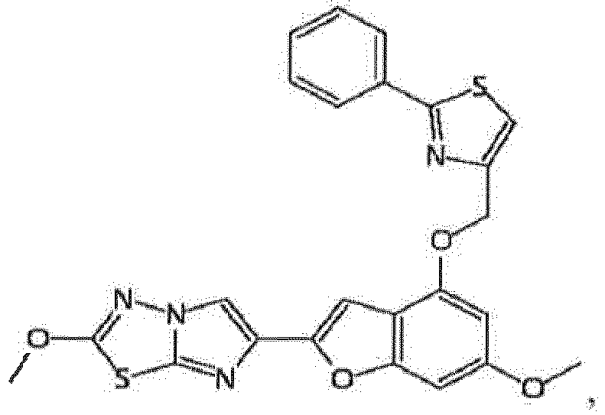
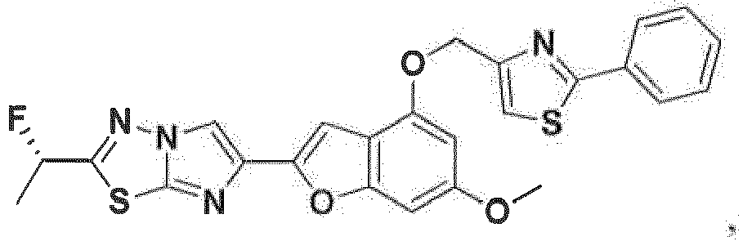
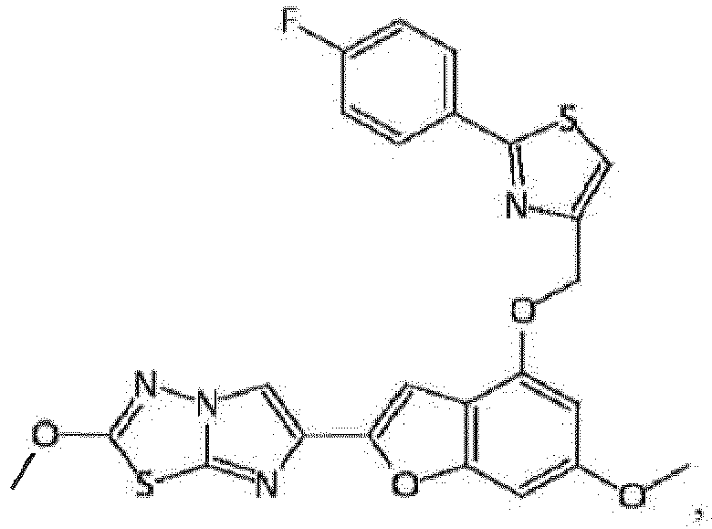
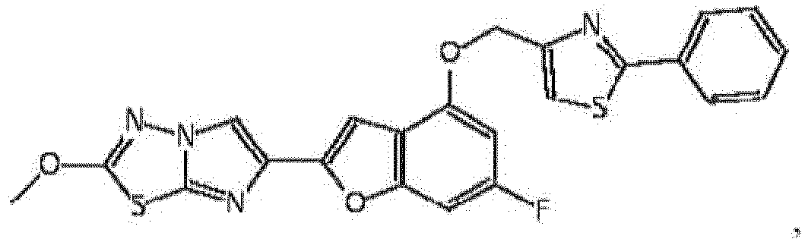
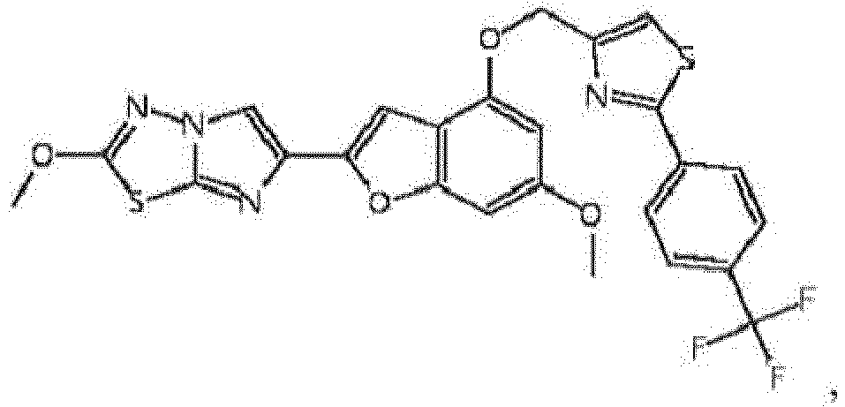
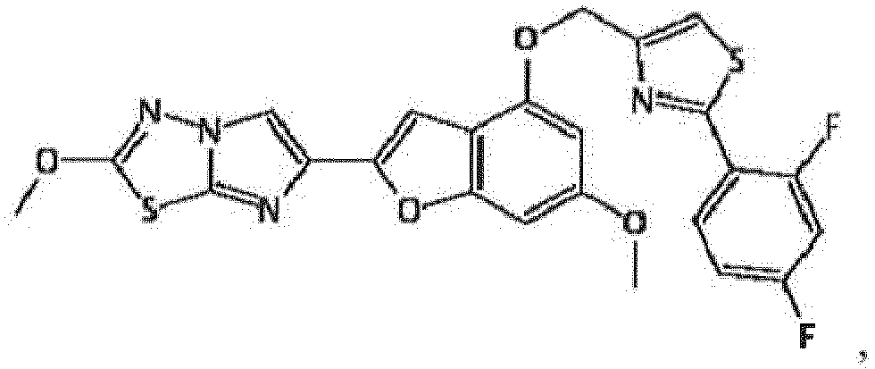
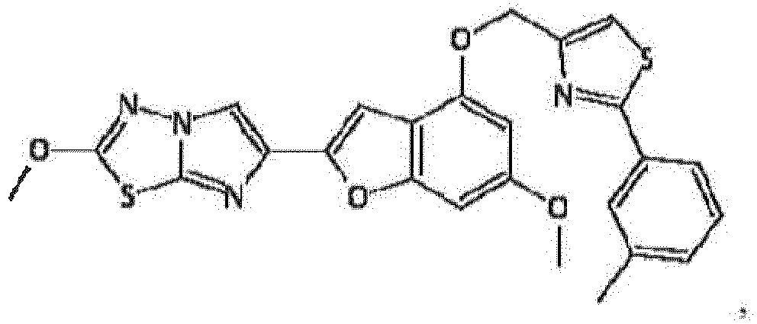
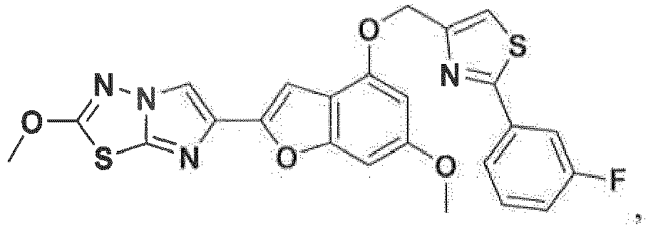
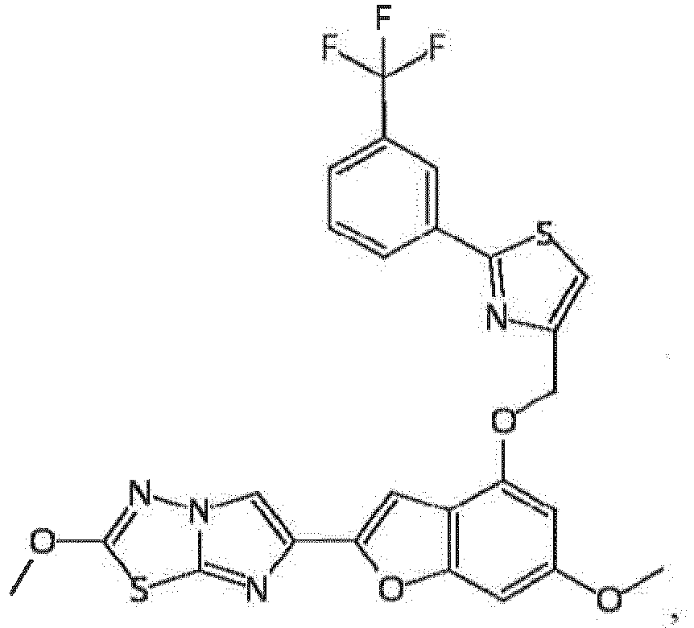
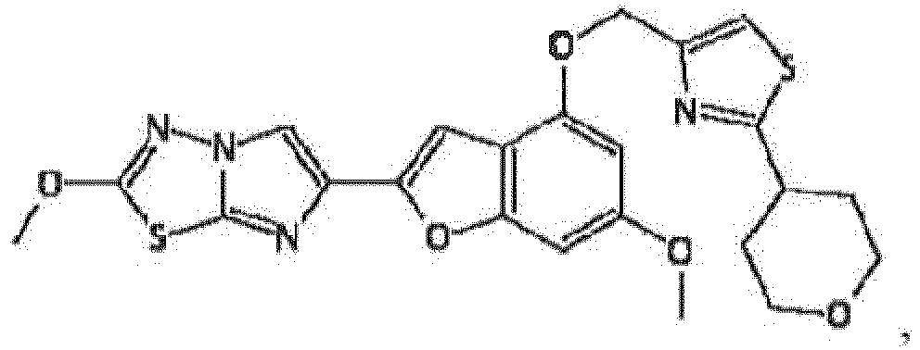
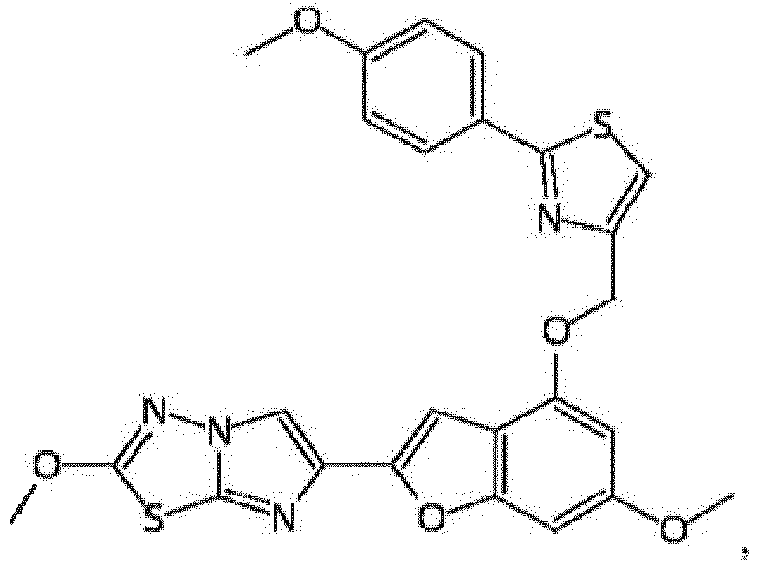
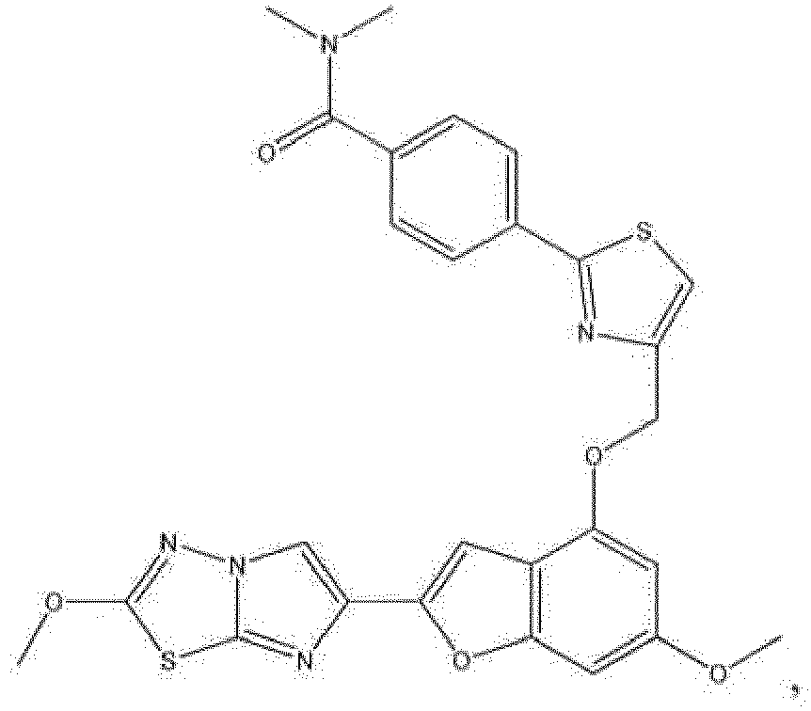
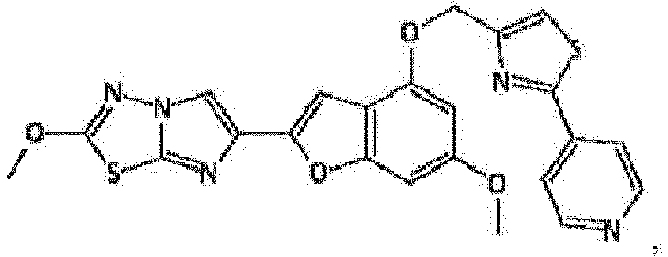
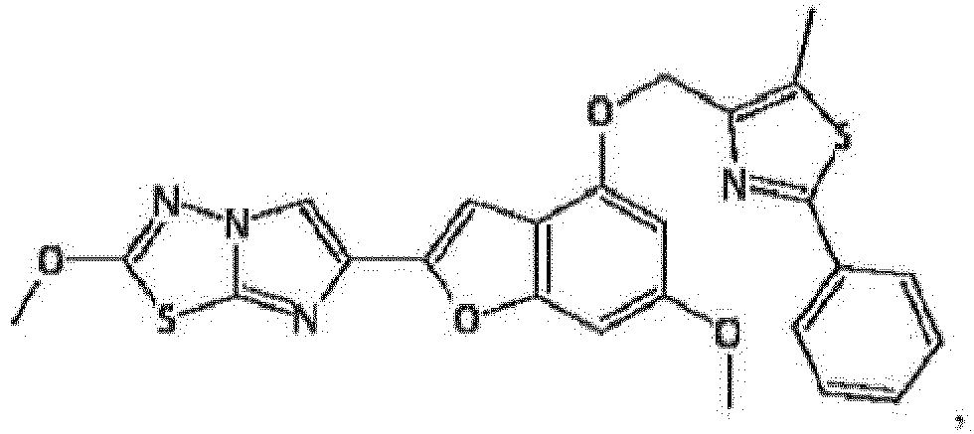
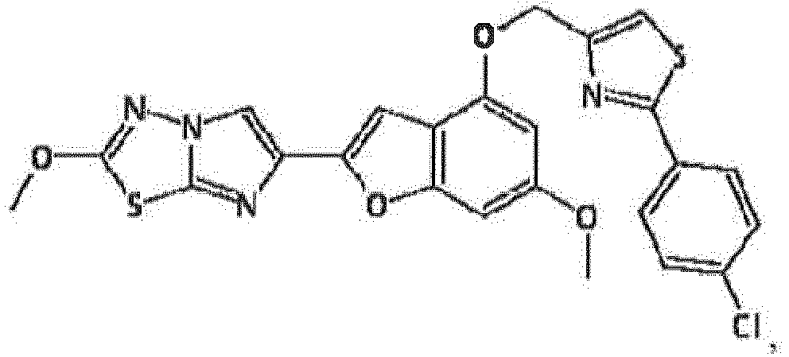
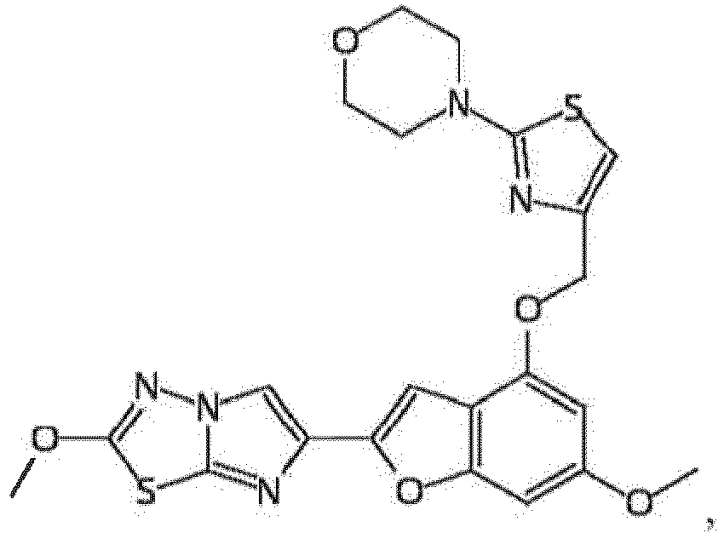
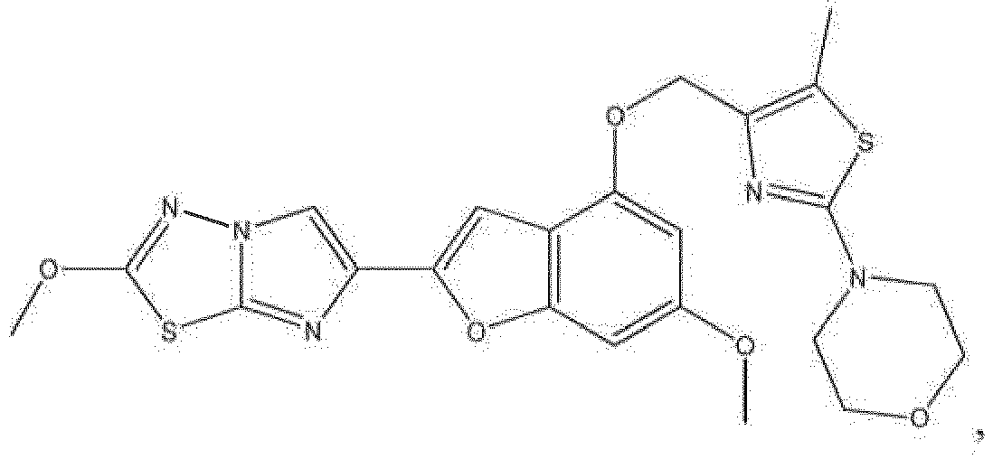
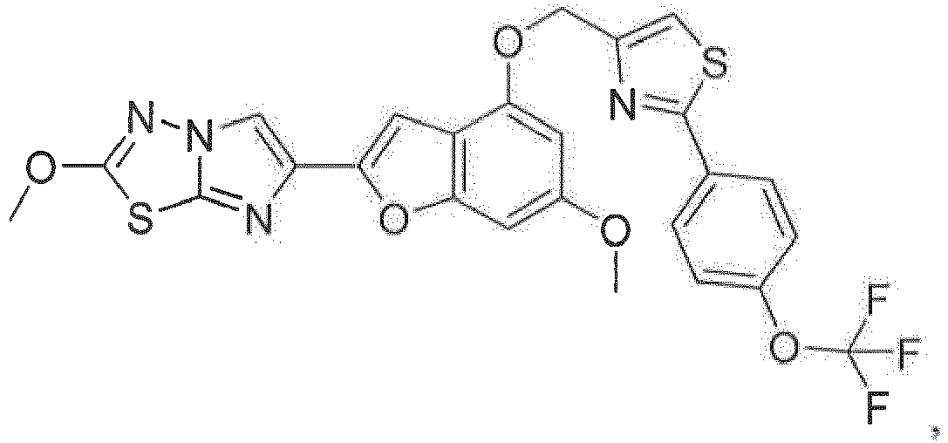
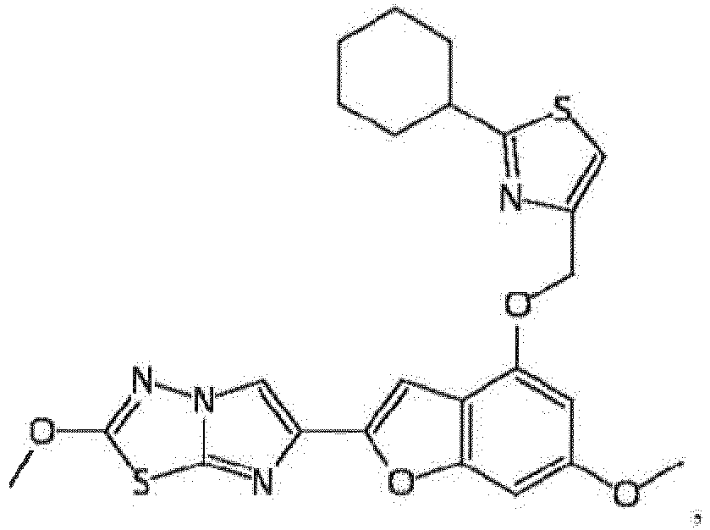
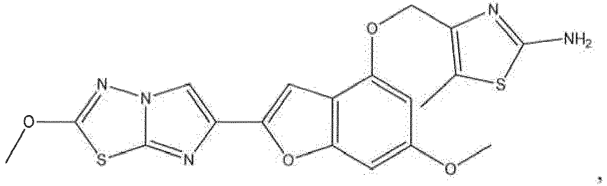
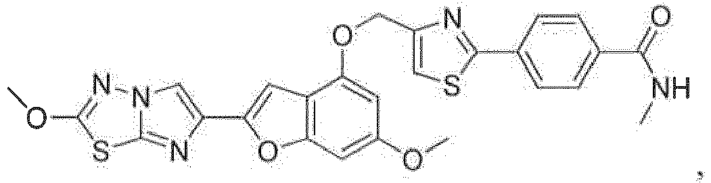
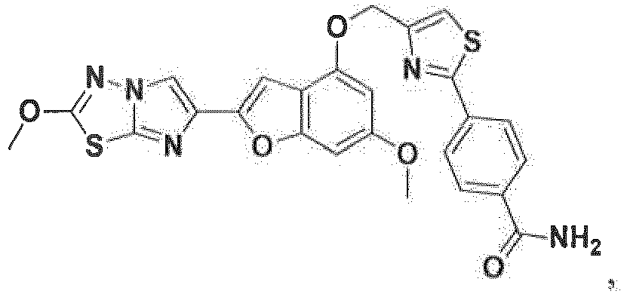
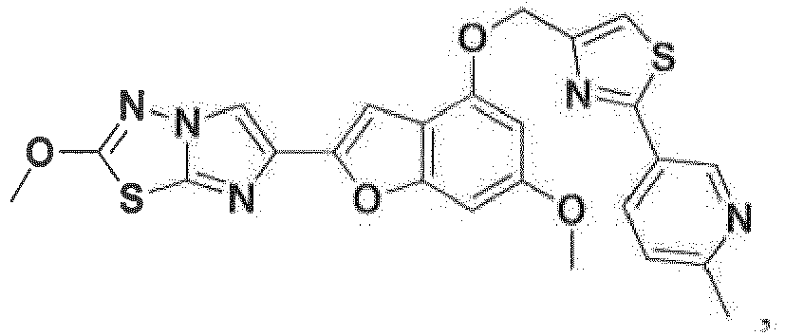
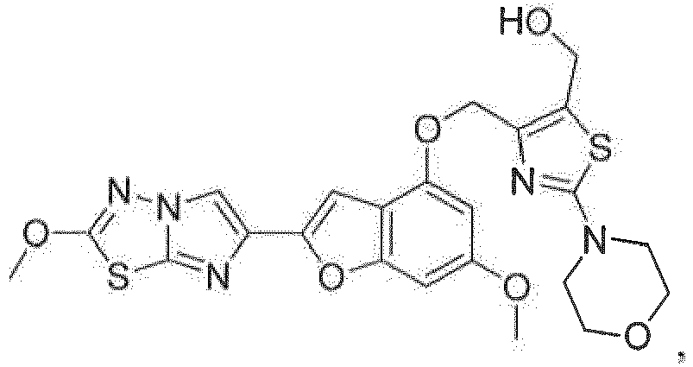
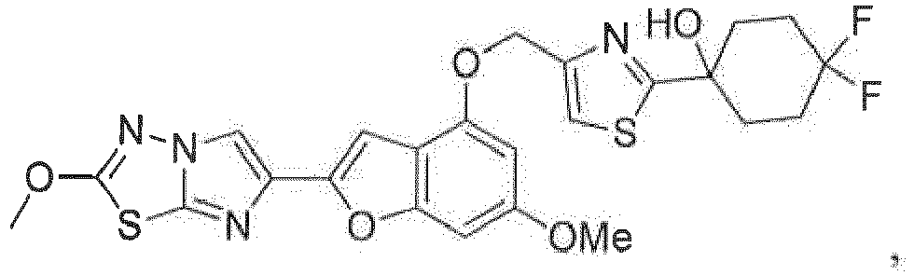
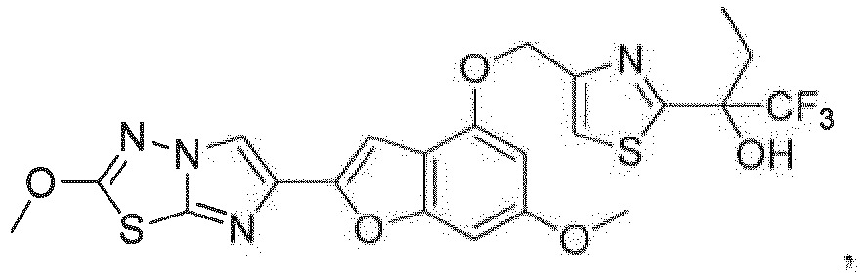
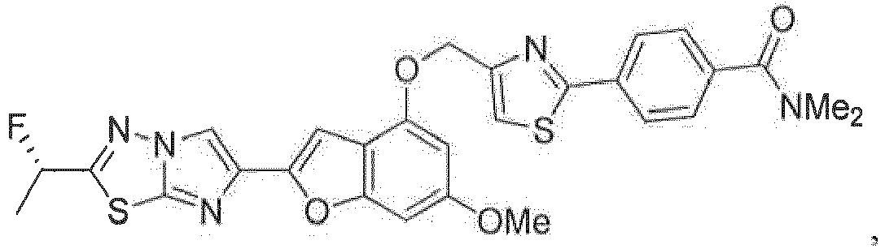
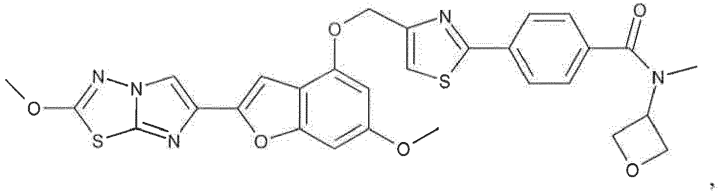
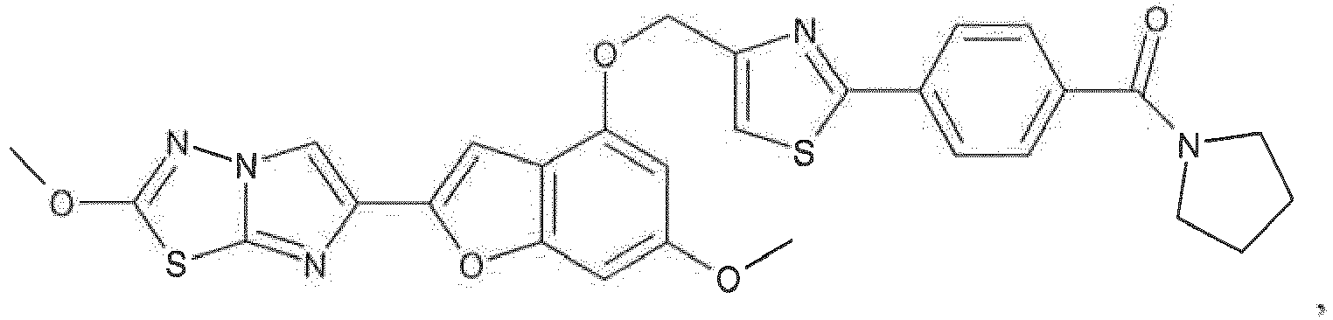
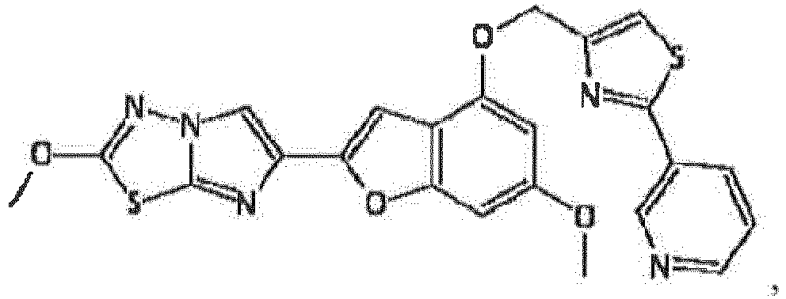 ir
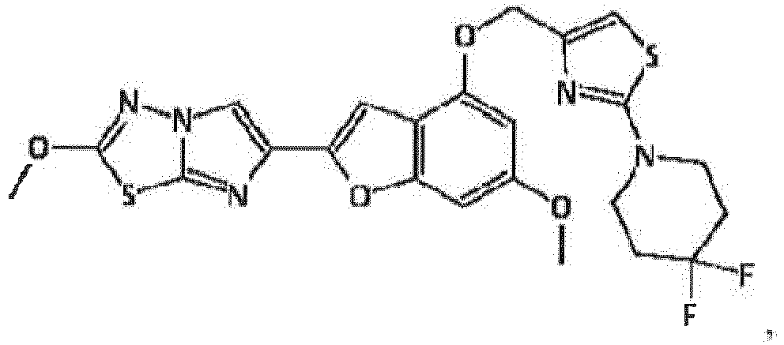
arba farmaciniu požiūriu priimtina jo druska.

18. Junginys pagal 17 punktą, turintis formulę
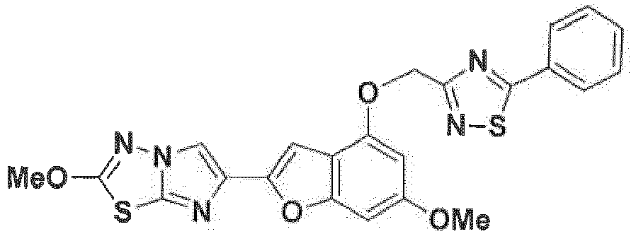
arba farmaciniu požiūriu priimtina jo druska.

19. Junginys pagal 17 punktą, turintis formulę:
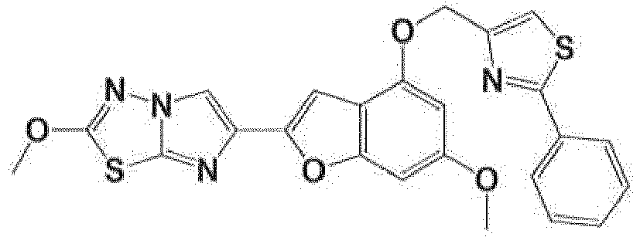
arba farmaciniu požiūriu priimtina jo druska.

20. Junginys pagal 17 punktą, turintis formulę:
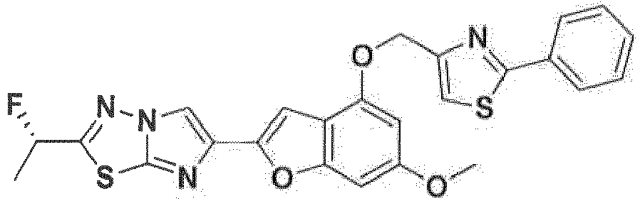
arba farmaciniu požiūriu priimtina jo druska.

21. Junginys pagal 17 punktą, turintis formulę:
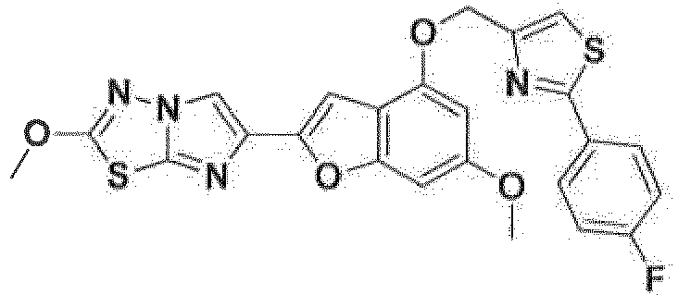
arba farmaciniu požiūriu priimtina jo druska.

22. Junginys pagal 17 punktą, turintis formulę:
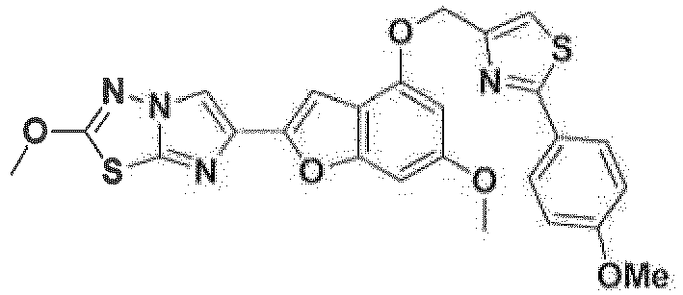
arba farmaciniu požiūriu priimtina jo druska.

23. Junginys pagal 17 punktą, turintis formulę:
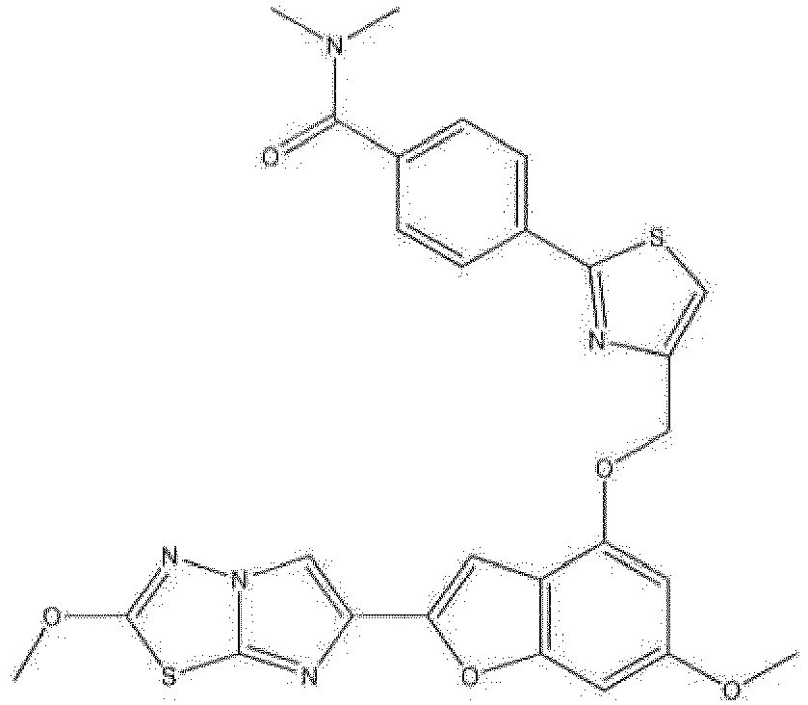
arba farmaciniu požiūriu priimtina jo druska.

24. Junginys pagal 17 punktą, turintis formulę:
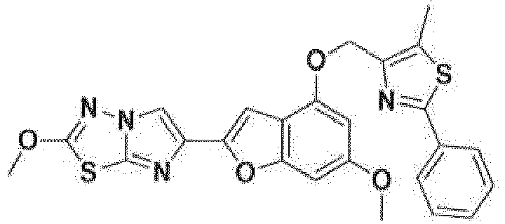
arba farmaciniu požiūriu priimtina jo druska.

25. Junginys pagal 17 punktą, turintis formulę:
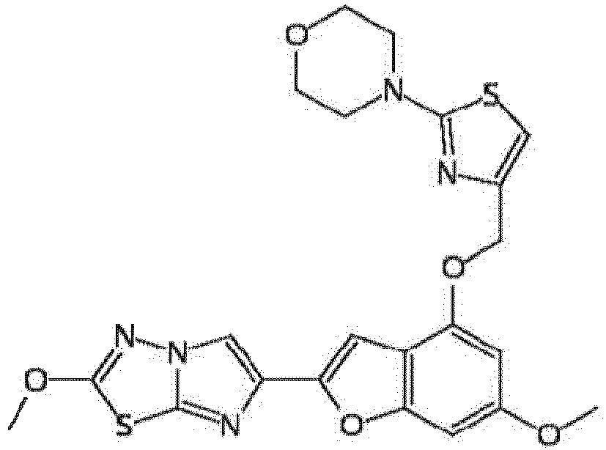
arba farmaciniu požiūriu priimtina jo druska.

26. Junginys pagal 17 punktą, turintis formulę
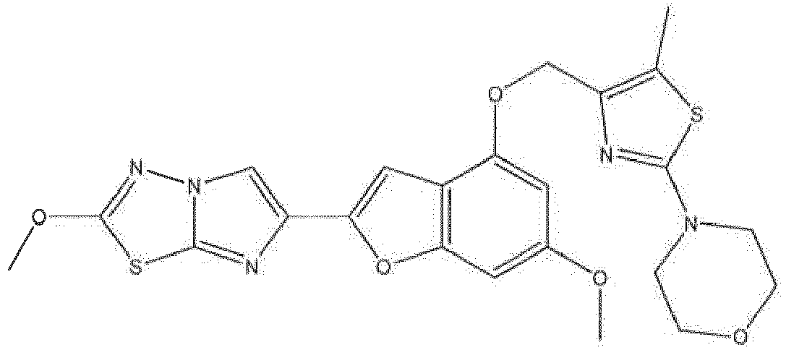
arba farmaciniu požiūriu priimtina jo druska.

27. Junginys pagal 17 punktą, turintis formulę:
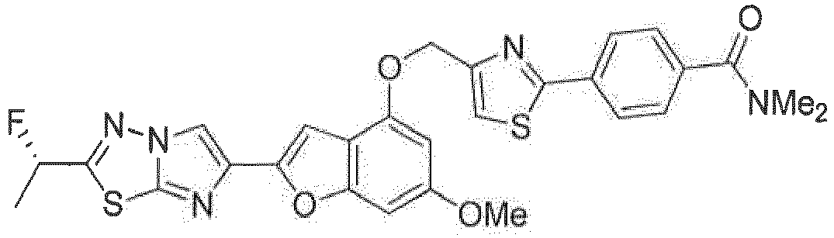
arba farmaciniu požiūriu priimtina jo druska.

28. Junginys pagal 17 punktą, turintis formulę:
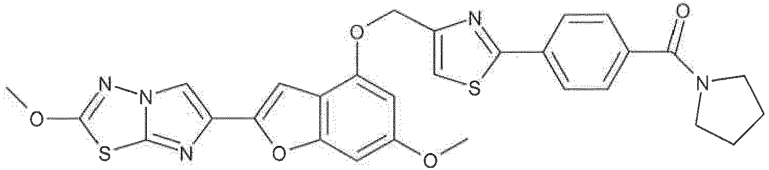
arba farmaciniu požiūriu priimtina jo druska.

29. Junginys pagal 17 punktą, turintis formulę:
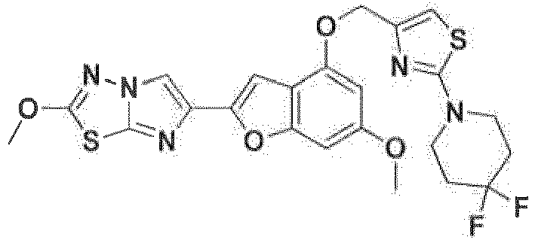
arba farmaciniu požiūriu priimtina jo druska.

30. Farmacinė kompozicija, kuri apima farmaciniu požiūriu priimtiną nešiklį ir junginį pagal bet kurį iš 1 - 29 punktų arba jo stereoizomerus, tautomerus, farmaciniu požiūriu priimtinas druskas arba solvatus, pavieniui arba derinyje su dar vienu terapiniu agentu.

31. Junginys pagal bet kurį iš 1 - 29 punktų arba jo stereoizomerai, tautomerai, farmaciniu požiūriu priimtinos druskos arba solvatai, skirti naudoti terapijoje, geriau, skirti naudoti tromboembolinio sutrikimo gydymui arba tromboembolinio sutrikimo pirminei arba antrinei profilaktikai, kur tromboembolinis sutrikimas yra parinktas iš grupės, susidedančios iš arterinių širdies kraujagyslių tromboembolinių sutrikimų, veninių širdies kraujagyslių tromboembolinių sutrikimų, smegenų kraujagyslių tromboembolinių sutrikimų, ir tromboembolinių sutrikimų širdies skyriuose arba periferinėje kraujotakoje.

